Игорь Бурдонов

МАРСИАНИН

тетрадь двадцатая пятая

(СТИХИ январь 2025 - декабрь 2025)

и вокруг них

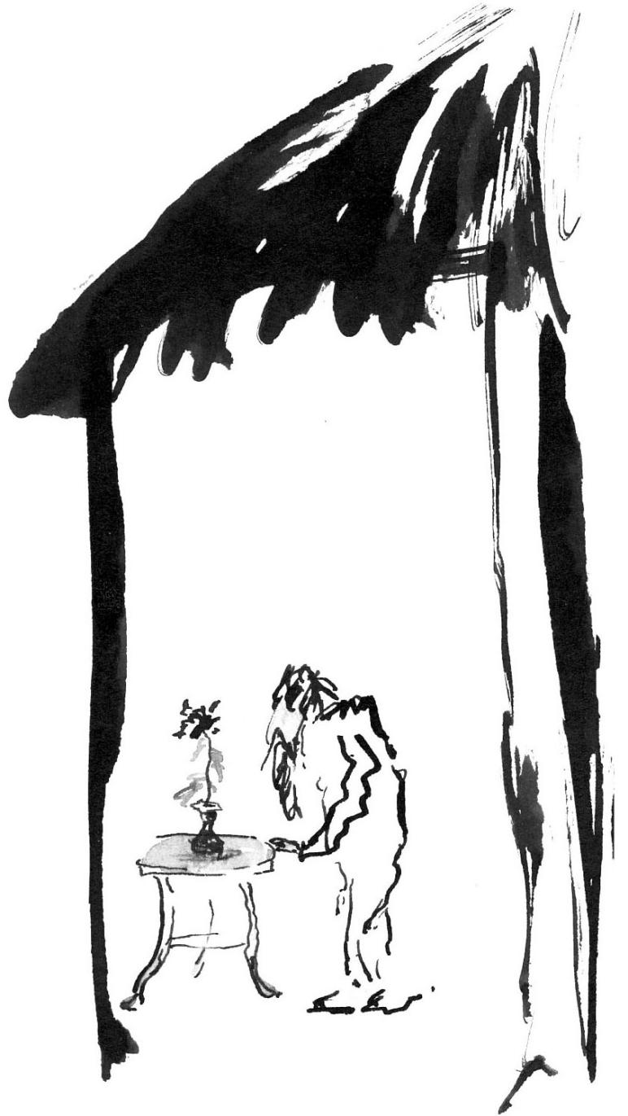

Содержание —目录:

1. МАРСИАНИН 13
火星人 14
2. УРОК ИСТОРИИ 15
历史课 （历史的教训） 16
3. ВИДЕНИЕ 17
幻觉 18
4. Я ОСТАЮСЬ 19
我愿留下来 20
5. БЕССМЕРТНЫЙ 21
长生不老的人 22
6. СЕРАЯ ОТТЕПЕЛЬ 27
灰蒙蒙的解冻期 28
7. СТИХОСЛОЖЕНИЕ 29
诗的写作过程 30
8. УМЕР МОЛОДЫМ 31
年纪轻轻时死去 32
9. ПОТОМОК ЧИНГИЗ-ХАНА 33
成吉思汗的后裔 34
10. НЕ ПРИСЛОНЯТЬСЯ 37
不要依靠压挤 38
11. ПАМЯТЬ 39
记忆 40
12. ПРОГУЛКА 41
散步 42
13. ЯВЛЕНИЯ 43
现象 44
14. КОЛЕНО ЛИПЫ 45
椴树的膝盖 46
15. ПТИЦЫ 47
鸟儿 48
16. ФАРФОР 49
瓷雕 50
17. УПАВШАЯ ВЕТКА 53
18. ЧАЕПИТИЕ 55
喝茶 (饮茶、品茶) 56
19. ФИНСКАЯ ХОДЬБА 57
芬兰步行 58
20. ИСТИННОЕ ИМЯ 59
真实名字 60
21. ОБМАН (читая Флоренского) 65
欺骗（阅读佛洛林斯基） 66
22. ТРОЕ ПОД ДЕРЕВОМ 67
树下三人 68
23. СИНЬ (разговор с китайцем) 71
新与心（跟中国朋友对话） 72
24. ПРИЗНАНИЕ В ЛЮБВИ К УШЕДШИМ В МИР ИНОЙ 75
对进入另一世界的人表白爱 76
25. АВТОПОРТРЕТ 77
自画像 78
26. В ЛЕСУ 79
在森林里 80
27. Хокку № 433: ПОКА НЕТ ЛИСТЬЕВ 81
没有树叶时 82
28. В ВЕЧЕРНЕМ ПАРКЕ РАННЕЙ ВЕСНОЙ 83
早春时在黄昏的公园 84
29. ПОД НЕБОМ ЗОЛОТЫМ 85
在金色的天空下 86
30. МЕТРОНОМ МЕТРО 87
地铁地铁 88
31. БРЭДБЕРИ И БАБОЧКА ЧЖУАН ЧЖОУ 89
布拉德伯里与庄周蝴蝶 90
32. ВЕСЕННЯЯ ГРЯЗЬ 93
春天的凌乱 94
33. КРИКИ ЛЯГУШЕК 95
蛙鸣声声 96
34. УСТРОЙСТВО ВСЕЛЕННОЙ 99
宇宙的结构 100
35. АЛЬБОМЫ КИТАЙСКОЙ ЖИВОПИСИ И ДРУГИЕ КНИГИ 101
中国画册和其他书籍 102
36. ОНИ ИДУТ 105
他们正在行走 106
37. НА УЛИЦЕ ИДЁТ ДОЖДЬ 107
大街上正在下雨 108
38. КУРЬЕР МАРИНА 109
邮递员玛丽娜 110
39. БЕС С ТЫКВОЙ-ГОРЛЯНКОЙ 111
抱葫芦鬼 112
40. БЕЛКА СКАЧЕТ 117
松鼠蹦蹦跳跳 118
41. Хокку № 434: МГНОВЕНИЕ 119
瞬间(俳句) 120
42. БОЛЬШАЯ РЫЖАЯ БЛОНДИНКА 121
李瑛 — 致普希金 122
43. ГРАММАТИЧЕСКОЕ ЗАНУДСТВО 123
语法的烦琐 124
44. ТОВАРИЩ НАД ПАШНЕЙ 125
耕耘的伙伴 126
45. СУГРОБ В МАЕ 127
五月的雪堆 128
46. МАЙЯ ПО УЛИЦЕ ШЛА 129
玛雅人沿街道行走 130
47. СТИХИ НА ДАЧЕ 131
写于别墅的诗 132
48. ТИШИНА НАСТУПАЕТ 135
寂静降临 136
49. ВЫХОДНОЙ 137
假日 138
50. ИДИЛЛИЯ 139
安适宁静 140
51. Хокку № 435: ИГРА В ГЛЯДЕЛКИ 141
眼神的调戏 （俳句） 142
52. ДРЕВНИЙ У 143
古代的巫 144
修改稿 代的巫 144
53. БЕДНОСТЬ 145
贫困 146
54. ОТКРОВЕНИЕ 147
坦言 148
55. ГЕОПОЛИТИЧЕСКИЕ НОВОСТИ 149
地缘政治新闻 150
56. ОБЛОМОК ДРЕВНЕГО ФАРФОРА 151
哦, 这座花园与我何干? 152
57. НЕПРОСТАЯ ПУСТОТА 159
非同寻常的荒凉 160
58. НЕ ПОРА ЛИ НАМ УМЕРЕТЬ? 161
“是不是到了我们该死的日期？” 162
59. ГРОЗА 163
雷雨 164
60. ВИД ИЗ ОКНА 165
窗外风景 166
61. ВСТРЕЧА В НЕБЕСНОЙ РЕСПУБЛИКЕ 167
相遇在天国 168
62. МАНУСКРИПТ 171
手稿 172
63. Хокку № 435, свободное: ПОСЛЕДНЕЕ ХОККУ 173
最后的俳句 174
64. Танка № 31, свободная: ПОСЛЕДНЯЯ ТАНКА 175
最后的短歌 176
65. НАСТРОЕНИЕ 179
心情 180
66. ДЕСЯТЬ ХОККУ О ГОРЕ ФУДЗИ 185
十俳句 186
67. СМЫСЛ ЖИЗНИ 191
生存的意义 192
68. РАЗГОВОР 193
交谈 194
69. ВЗДОХ ЛИ ЭРА 195
李耳的叹息 196
70. СХОЛИЯ 199
71. ПОЛЕ 201
原野 202
ВОСЕМЬ ХОККУ ПО РИСУНКАМ 80-Х ГОДОВ 205
依据80年代绘画创作的八首俳句 205
72. Хокку № 445: 1. МАЛЕНЬКОЕ ОЗЕРО 205
1. 小小的湖泊 205
73. Хокку № 446: 2. РЕЧИ ЦАРСТВА ЮЭ 207
2. 越国语 207
74. Хокку № 447: 3. СЛОМАННАЯ ЛЕСЕНКА 209
3. 残损的阶梯 209
75. Хокку № 448: 4. СОБАКА ПУШОК 211
4. 小狗普绍克 211
76. Хокку № 449: 5. ДВОЕ МАЛЕНЬКИХ 213
5. 两个小生灵 213
77. Хокку № 450: 6. ДЕРЕВЬЯ В ПУТИ 215
6 树木在途中 215
78. Хокку № 451: 7. ТАЙНИК 217
7. 隐秘 217
79. Хокку № 452: 8. ДЕРЕВО 219
8. 树木 219
80. ТАК И СТОЮ 221
我就这样站着 222
81. Хокку № 453: ВЫСОХШЕЕ ДЕРЕВО 223
俳句： 干枯的树木 223
82. ТАНЕЦ 225
跳舞的汉子 226
83. ГЕНЕРАЛ 227
将军 228
84. СЕРОЕ НЕБО 229
灰蒙蒙的天空 230
85. ГРУСТНЫЙ ЧЕЛОВЕК 231
心情怅惘的人 232
86. СЧИТАТЬ ЗВЁЗДЫ 233
数星星 234
87. ЛЮДИ НА ФОТОГРАФИЯХ 235
照片上的人们 236
88. ЗАКОН АРХИМЕДА 237
阿基米德定律 238
89. ОТКРОВЕНИЕ 239
启示录 402
90. Хокку № 454: ВЫПИВШИЙ ВОДКИ 405
俳句： 喝醉酒的人 405
91. Хокку № 455: СОН В СЕРЕДИНЕ ИЮЛЬСКОГО ДНЯ 406
俳句：七月一天的中午梦 406
92. ДОБРО И ХУДО 407
善与恶 408
93. ДВА ФИЛОСОФА 411
两位哲学家 412
94. ФОТОГРАФИИ 445
那些照片 446
95. ЧЁРНАЯ РЯБИНА 459
黑色花楸 460
96. НА КРАЙ ЗЕМЛИ 463
到大陆边缘 464
97. СКАЗКА 465
童话 466
98. Хокку № 456: ВЕТЕР ВРЕМЕНИ 467
俳句：时代风连续 468
99. ОБЛАКА 469
浮云 470
100. ТРАВА 471
荒草 472
101. ВОДЯНОЙ БУЙВОЛ 473
水牛 474
102. ТОЧКА 479
原点 480
103. ЗАКЛАДКА ДЛЯ КНИГ, С КИСТОЧКОЙ 487
带小画笔的书签 488
104. КРАСНЫЙ КЛЁН 493
红枫树 494
105. ЗОЛОТЫЕ ШАРЫ 495
金花菊 496
106. ЗАЛЕЗТЬ НА БЕРЁЗУ 501
爬上白桦树。 502
107. КРЮЧОК 503
挂钩 504
108. БОЛЬШИЕ СУГРОБЫ 507
庞大的雪堆 508
109. ФУ О СПАС-ПОМАЗКИНО 509
斯帕斯-波马兹基诺村赋 510
110. СТРАШНАЯ НОЧНАЯ ИСТОРИЯ СО СЧАСТЛИВЫМ КОНЦОМ 571
可怕的深夜经历及幸运收场 572
111. ВСТРЕЧА В САДУ 591
相遇在果园 592
112. ПЬЕСА 595
戏剧 596
113. БЕСЕДЫ С ЛИПОЙ 597
跟椴树交谈 598
114. Я ВИДЕЛ ХЛЕБНИКОВА В ОСЕННЕМ ПАРКЕ 599
在秋天的公园里我跟赫列布尼科夫相遇 600
115. МОКРАЯ ОСЕНЬ 605
潮湿的秋天 606
116. МНЕ ОЧЕНЬ ЖАЛЬ 607
我很可怜 608
117. ЛИПА ЗА ОКНОМ 609
窗外的椴树 610
118. НЕИЗВЕСТНЫЙ ФАКТ 611
无人知晓的事实 612
119. ЛИСТЬЯ ИВЫ 613
柳叶 614
120. ОПЫТ ЗАПИСИ ОКТЯБРЬСКОГО СНА 615
10月一梦经验扎记 616
121. ШЛЮПКА 621
小艇 622
122. В ОКТЯБРЕ В ПАРКЕ 623
十月在公园 624
123. ГОЛЫЙ ГОЛЕМ 625
光裸的泥人（赤身裸体） 626
124. Сонет № 46: СОНЕТ 627
十四行诗 628
125. КАК МНОГО В ЖИЗНИ ЕЩЁ НЕ СДЕЛАНО 629
生活中还有很多事情没有做成 630
126. МУДРЫЙ БЫЛ ЧЕЛОВЕК 631
精明的人 632
127. КОНФУЦИЙ НЕ ВСТРЕТИЛСЯ С ГЕРАКЛИТОМ 633
孔夫子没有遇见赫拉克利特 634
128. СТИХИ ПИШИ 635
写诗吧 636
129. A HERITAGE IN BLOOM 637
A HERITAGE IN BLOOM 638

- МАРСИАНИН

Последний из марсиан
доживал свой век на Земле.
Ему приснилось, что он марсианин.
Проснувшись, покачал головой, пошёл на кухню,
выпил кофе.
И долго смотрел в окно,
недоумевая
неуместности смерти.
Он не знал,
что марсиане бессмертны
и умирают случайно,
по незнанию,
не зная,
что они марсиане.

3 января 2025

火星人

最后一个火星人
在地球上度过了一生。
他做梦梦见了自己是火星人。
睡醒后摇摇头去厨房，
喝一杯咖啡。
他很长时间望着窗外，
怎么也想不明白,
死亡莫名其妙实在奇怪。
他不知道，
火星人长生不老，
有些火星人去世
纯属偶然，缺乏知识，
并不知道
他们是火星人的后裔。

2025，1，3
2025，1，16 谷羽译

- УРОК ИСТОРИИ

Один царь пошёл войной на другого царя,
потому что тот неправильно богу молился.
Прошли века и мир изменился,
но, честно говоря,
не очень.
А вот ещё был случай,
но это в другой раз,
а сейчас
реклама.

3 января 2025

历史课 （历史的教训）

一个沙皇发动战争攻打另一个沙皇，
因为那个沙皇向上帝祈祷手势不对。
很多世纪过去，世界改变了样子，
不过，说句实话，
变化并不太大。
稍后又出现了动乱，
那已经是另一次征战，
而当下此刻
是广告文宣。

2025，1，3
2025，1，16 谷羽译

（沙皇，也可译为国王、君主、帝王、皇帝）

- ВИДЕНИЕ

Вот я иду среди деревьев,
сверху небо и облака.
Слышится, как открываются и закрываются двери,
у лошади вспотели бока,
женщины отворачивают лица,
палачи играют в шашки
и бяк-бякает букашка
на лысине мудреца.

3 января 2025

幻觉

我在树林之间行走
头顶是天空和浮云。
听得见开门关门的声音，
马匹的双肋流汗，
女人们纷纷扭过脸去，
刽子手玩弄着松果,
小瓢虫落在智者秃顶
簌簌振颤。

2025，1，3
2025，1，16 谷羽译

- Я ОСТАЮСЬ

От сладкого слипается попа,
от сладкой жизни слипается мозг.
Не живи в Америке и Европе,
для зрения вреден миллион алых роз.
Живи в России,
где небо сине,
где в ненастную погоду
не лыбятся и хмуры лица,
где туалет на улице,
если хорошо поискать,
то можно найти,
где ещё остаются люди,
не деньги ищущие, а сути.
А впрочем,
живи, где хочешь.
Я остаюсь.

4 января 2025

我愿留下来

吃甜食让神甫困倦睁不开眼，
甜蜜的生活让大脑痴呆。
别在美国和欧洲生活，
百万朵红玫瑰对视力有害。
最好生活在俄罗斯，
这里的天空蔚蓝，
天气恶劣的时候，
人们看不见笑容愁眉苦脸，
街道上的厕所，
只要你仔细打听，
最后找到也不难。
这里留下来的人很多，
他们不追求金钱，而探究本质。
不过，话说回来
你想怎么过，悉听尊便。
留下来，是我的心愿。

2025，1，3
2025，1，16 谷羽译

- БЕССМЕРТНЫЙ

Один китайский крестьянин
родился бессмертным
и прожил три тысячи лет.

Землю пахал и сеял рис,
овощи кушал и кушал кашу.
А выпив рисовой водки,
вспоминал молодые годы
улыбался и говорил:
«Чжоу-гун был хорошим».

Все думали, это он
наслушался деревенских сказителей,
а позже — начитался дешёвых книжек.
А это было на самом деле.

Чжоу-гун на своей боевой колеснице
истоптал его поле,
спеша покорить непокорных.
А возвращаясь, повторно
проезжал и сошёл с колесницы:

长生不老的人

一个中国农民
生下来就长生不老，
活过了三千岁。

他耕地种稻，
吃蔬菜喝粥。
喝稻米酿的酒，
回想年轻时候，
满面笑容说道：
“周公真好！”

所有的人都以为，他
听从古代智者的开导启迪，
后来开始看浅显的书籍。
实际上并非如此。

周公乘坐他的战车
践踏了农民的庄稼地，
匆匆忙忙去征讨叛乱者。
平乱后返回来又一次
在庄稼地留下车辙痕迹：

«Извини, — говорит, — старик,
истоптал твоё поле,
но я возмещу ущерб,
вот возьми, не побрезгуй
с плеча боевой халат».

Старик был халату рад,
впереди его ждало много
холодных, жестоких зим,
порою спасал лишь халат один.

Крестьянин не ищет лучшей доли,
претензий к жизни уже и нет,
были, да обветшали,
истлели, рассеялись в поле.

Старик открывает планшет
и сквозь интернет
слушает старинные пьесы,
улыбаясь в усы.

周公说：“老人家，对不起，
毁坏了您的庄稼地，
但我愿意赔偿损失，
拿去吧，莫再抱怨，
这件战袍送给你。”

老人家喜欢这件战袍，
因为他知道未来岁月还有
很多寒冷难熬的冬季，
只有一件战袍，有点儿可惜。

老农民不指望更好的命运，
虽然对生活并不满意，
但所有抱怨都朽了、
烂了，埋进了土地。

老人家打开了荧屏，
借用互联网，
收听古代的戏剧，
微笑着捋一捋胡须。

Мобильник звонит,
это шлёт привет
старый друг,
такой же, только моложе
на тыщу лет.

«Я послал тебе варенье брусничное,
прошлый раз ты сказал, что отличное.
А ты пришли-ка мне, что ли, чаю,
очень я твой чай уважаю.
Заодно поздравляю
с праздником весенним,
хотя у нас ещё зима в разгаре».

«Хи-хи-хи, — отвечает китайский крестьянин, —
беги к своему самовару,
старая ты обезьяна,
я послал уже чай без твоих напоминаний».

Спутник связи летит над Землёй
и давится смехом.

4 января 2025

手机响了，
这是老朋友，
联系的信息，
这位朋友比他年轻，
年轻一千岁的年纪。

“我把越橘果酱寄给你，
上一次你说，果酱很好吃。
请求你给我寄点儿茶叶
我对这茶叶满怀敬意。
顺便祝贺
即将来临的
春节，
尽管我们这里依然是冰天雪地。”

中国农民报以“嘿嘿嘿”的笑声，
他说：“快跑向你的茶炊，
你精明赛过老猴子，
不用你提醒已经把茶叶寄过去。”

信息的联系在地球上空飞传，
连带着欢快的笑声不已。

2025，1，4
2025，1，16 谷羽译

- СЕРАЯ ОТТЕПЕЛЬ

когда тепло расплющивает зиму
у ней течёт соплями снег
и люди все проходят мимо
как одинокий серый человек
деревья голые
и птицы оголтелые
и небо серое как серый человек
дороги чёрные
деревья тоже чёрные
и птицы чёрные
упав на левое колено
дома мыслителем родена
стоят серы как серый человек
и умирает чёрный снег
и я и ты и серый человек

8 января 2025

灰蒙蒙的解冻期

当温暖蚕食冬季
积雪融化流淌，
行人们从旁边走过，
都灰头土脸一个摸样
树上枝条光裸，
鸟儿的叫声狂妄，
天空昏暗像人死气沉沉的人，
道路乌黑，
树木也乌黑，
连带鸟儿也乌黑，
楼房像罗丹的思考者，
左手按在左腿的膝盖上，
像死气沉沉的人灰头土脸，
乌黑的雪，我和你，还有
死气沉沉的人即将离开人间。

2025，1，8
2025，1，16 谷羽译

- СТИХОСЛОЖЕНИЕ

Бывает так:
не то, что стихи не пишутся,
а вызывает отвращение
уже само стихосложение.
Потом меняется там что-то
в настройках тонких настроения,
и стихи лезут сами —
хватай и записывай.
«Тут главное: ждать и не упустить момент», —
так думал старый джентльмен,
потягивая виски у камина.
А кот его, потягивая спину,
глядел со злобой и обидой:
«Когда ж ты жрать мне дашь, паскуда?»
Эйнштейн со стенки, трезвый вроде,
с портрета зрил, реча сурово:
«Про относительность ни слова, уроды!»
9 января 2025

诗的写作过程

往往是这样：
并非不想写诗，
而是诗歌写作本身
引起反感。
随后有什么逐渐改变。
在微妙细致的情绪中，
诗歌本身在爬行——
你要抓住时机，记下来。
“要点是：等待，别丧失良机。”
上了年纪的绅士就这样想，
在壁炉旁边啜饮威士忌。
他的猫从他背后走过，
看他一眼目光凶狠又委屈：
“肮脏鬼，什么时候你让我吃东西？”
墙上的爱因斯坦，仿佛清醒，
从画像上责骂，语气严厉：
“混蛋，相对论一句也不要涉及！”
2025，1，9
2025，1，16 谷羽译
Сегодня перевёл семь стихотворений друга Игоря.
Самая любимая работа является номер пятая: «БЕССМЕРТНЫЙ». По-моему, это опять шедевр поэта!
Большое спасибо Вам за это!
Переводчик Гу Юй
16, 1, 2025 г.
- УМЕР МОЛОДЫМ

Мне приснилось, что я умер молодым.
Все простились и пошли гулять и пить.
А я лежал и думал: Как же быть?
Мне бы надо ещё столько же прожить,
Не забыть, что надо сделать кучу дел,
Тех, что я доделать не успел,
Тех, что я задумал перед сном,
Собирался сделать их потом,
Когда утром после сна проснусь
И отброшу лень, тоску и грусть.
Впрочем, что я — я же умер молодым.

10 января 2025

年纪轻轻时死去

我梦见自己年纪轻轻时死去。
人们纷纷告别外出散步喝酒。
我躺在那里想：这可怎么办？
我必须活要着还要得活长久，
不该忘记还有成堆的事该做，
那些想做还来不及做完的事，
那些临睡之前曾经想过的事，
打算推到以后再去做的事，
等早晨从睡梦中清醒过来,
我要抛弃懒惰，忧虑和迟疑。
记住了自己年轻时曾曾死去。

2025，1，10 伊戈尔
2025，3，8 谷羽译
2025，3，29 修改

- ПОТОМОК ЧИНГИЗ-ХАНА

Памяти Фариды Расулевой

Она была потомком Чингисхана
(так ей хотелось).
Она была немного сумасшедшей
(так нам казалось).
Ещё она стихи писала
(и это правда).
А что осталось?

Голубоглазые блондинки
её своей не признавали.
В песках земли от той песчинки
что осталось?

Она была полупрозрачна
как светлый месяц.
Время кончилось
у поэтессы.

17 декабря 2024 – 15 января 2025

成吉思汗的后裔

缅怀伐丽达·拉苏列娃

她是成吉思汗的后裔
（她就是这么想的）。
她疯疯癫癫有些神经质
（我们的看法类似）。
她还经常写诗
（这倒很真实）。
此外还有什么呢？

那些蓝眼睛金发女子
全都不把她当成自己人。
茫茫沙漠里的一粒沙子
还能留下什么呢？

如同皎洁的月亮，
她近乎透明为人爽朗。
属于这位女诗人的时代
已经是消逝的篇章。

2024年12月17日至2025年1月15日
2025，1，17 谷羽译

В 80-х годах в течение нескольких лет мы с Фаридой обменялись полусотней писем. Я собрал эти письма в три папки и назвал «Письма учёной соседке». А в 4-й папке — стихи и прозаические тексты Фариды.
Фарида Атилловна Расулева родилась 29 июля 1948 г. в г. Казань. Она правнучка шейха Зайнуллы Расулева. Окончила Ташкентский университет (1974 г.), Литературный институт имени А.М. Горького (Москва, 1984 г.). Член Союза писателей Республики Татарстан. Публиковалась в журналах «Новый мир», «Идель». Автор сборников стихотворений «Пролог» (1984 г.), «Холодное утро» (1989 г.), «Кончается время» (2006 г.), «Золотая труба Чингиз-хана» (2007 г.).
Книги с такими названиями я в интернете не нашёл, но там есть книга «Исповедь» 2013 года и указания на изданные книги 2014 г.: «Иона во чреве кита» и «Тайна мусульманства — светлый полумесяц».
Умерла 6 января 2022 года.
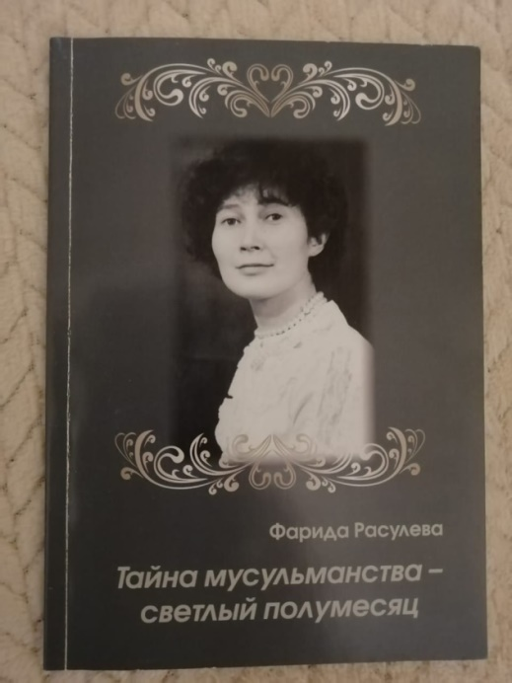
上世纪80年代，有几年我跟伐丽达通信大约有50多封。我把这些书信装在三个文件夹里，注明为“有学问的女邻居的书简”。第四个文件夹里保存着她的诗歌和散文。
伐丽达·阿吉洛夫娜·拉苏列娃1948年7月29日出生于喀山。她是族长扎伊努拉·拉苏列夫的曾孙女。先后毕业于塔什干大学（1874），莫斯科高尔基文学院（1984）。是鞑靼自治共和国作家协会会员。曾在《新世界》《伊杰里》等杂志发表作品。出版诗集有《序幕》（1984）、《寒冷的早晨》（1989）、《即将终结的时间》（2006）、《成吉思汗的金号角》（2007）。
我在网上找不到这样命名的书籍，但有一本2013年的《告白》和2014年出版的书：《鲸鱼子宫里的约拿》和《穆斯林的秘密——明亮的弯月》
伐丽达·拉苏列娃2022年1月6日去世，享年74岁。

- НЕ ПРИСЛОНЯТЬСЯ

Давно уж никто не стирает лишние буквы
в надписи "не прислоняться".
Выросли злоумышленники,
сидят, головы седые склоня.

15 января 2025

Примечание для Гу Юя:

В вагонах метро и электричек на стекле была надпись:
«не прислоняться».
Подростки (в стихотворении — «злоумышленники») развлекались тем, что стирали монеткой «лишние» буквы и получалась не совсем приличная надпись:
«не п ис о ться», т.е.
«не писоться», хотя здесь есть орфографическая ошибка, правильно было бы «не писаться», но все и так понимали.

不要依靠压挤

“不要依靠压挤”是车窗上的警示语，
很久以来无人再删除字母任性胡来，
那些半大小子已长大成人，
坐在那里，头发斑白。

2025年1月15日
2025，1，17 谷羽译

注：

地铁车厢和电动火车的玻璃上写着：“不要依靠压挤”。
半大小子（诗中的“任性胡来者”）用硬币擦掉“某些”字母，以此取乐, 警示语“不要依靠压挤”就变成了“不要写”

- ПАМЯТЬ

С неба падает замёрзшая вода.
Красный дом вознёсся над забором.
Никого нет. В окнах темнота.
И стоят дубы как стражники сурово.
Ходят строем месяцы-года,
Повторяясь снова, снова, снова.
Только в памяти стоячая вода.
И челнок. И неживое слово.
И печально тлеет огонёк
поминальный.

16 января 2025

记忆

冻僵的水从天上落下来。
红房子耸立在篱笆之上。
不见人影。窗户幽暗。
橡树伫立像威严的哨兵一样。
岁月飘忽匆匆流逝，
重复、重复、再重复。
只有水滴留存在记忆里。
还有独木舟。有温柔词语。
悼念的火焰行将熄灭
忧伤悲戚。

2025年1月16日
2025，1，17 谷羽译

- ПРОГУЛКА

Тает снег и тает лёд.
Зима в разгаре.
Из динамика орёт,
будто кто её ударил,
новомодная певица.
Людям хочется напиться.
Но они идут сурово,
сделав правильные лица.
Ходят люди, ходят кони,
злобно ходит ворон-птица.
И священная корова
жуёт истлевшие страницы.
У неё глаза грустные.

26 января 2025

Постскриптум: Знаете ли вы, Игорь Борисович, что в этот день покинул этот мир и нас переводчик Се Гун (Сергей Торопцев), находившийся далеко в Израиле. Ваше стихотворение, похоже, является панегириком этому старому другу. Его жена Нина Боревская написала мне на следующий день, что Се Гун родился в год Дракона и умер в год Дракона, и он не успел увидеть готовящееся к публикации «Собрание стихотворений Оуян Сю», и она очень опечалена. Гу Юй записал 2025, 3, 16

散步

雪融化了，冰融化了，
冬天正在崩溃解体。
不再呼啸吼叫，
似乎受到了谁的抨击，
新的时髦歌手出现。
人们想喝得酩酊大醉。
但他们走路神情严肃，
一付永远正确的面孔。
人行走，马行走，
恶狠狠的乌鸦也在走。
神圣的母牛
咀嚼着褪色的书页。
它的眼睛忧伤悲戚。

2025年1月26日
2025,3,16 谷羽译

译后记: 您知道吗？伊戈尔·鲍里索维奇，这一天，远在以色列的翻译家谢公（谢尔盖·托罗普采夫）离开了这个世界，离开了我们。您这首诗仿佛是对这位老朋友的悼念词。他的夫人尼娜·鲍列夫斯卡娅转天给我写信，说谢公龙年出生，龙年辞世，来不及看到即将出版的《欧阳修诗集》，她特别悲伤。 谷羽记 2025，3，16

- ЯВЛЕНИЯ

Аллея, скамейки, канава и мостик.
Алеют накидки и платья белеют на гостьях.
Они появились из воздуха вихрем.
Они исчезают прозрачно и тихо.
Аллея, скамейки, канава и мостик.
Шинели, нагайки, булавы и кости.
Ах, нет, это снег растаял и обнажил отбросы.

30 января 2025

现象

街边树，长椅，运河与小桥。
做客的人披红斗篷穿白裙子。
他们似乎从空气中冒了出来。
随后又消失，留下一片静寂。
街边树，长椅，运河与小桥。
外套长袍、别针和骨头渣子。
哦，雪融化了，裸露出垃圾。

2025年1月30日

- КОЛЕНО ЛИПЫ

Несколько лет назад
ветвь липы надломилась,
но со временем всё зажило.
Теперь у липы есть колено.
30 января 2025
Сначала это была проза:
Несколько лет назад ветвь липы надломилась, но со временем всё зажило. Теперь у липы есть колено.
Но потом Александр Бубнов предложил разбивку на строки и получилось интегральное четверостишие.
Гу Юй: Постскриптум: Цветы, растения и деревья обладают способностью к самовосстановлению.
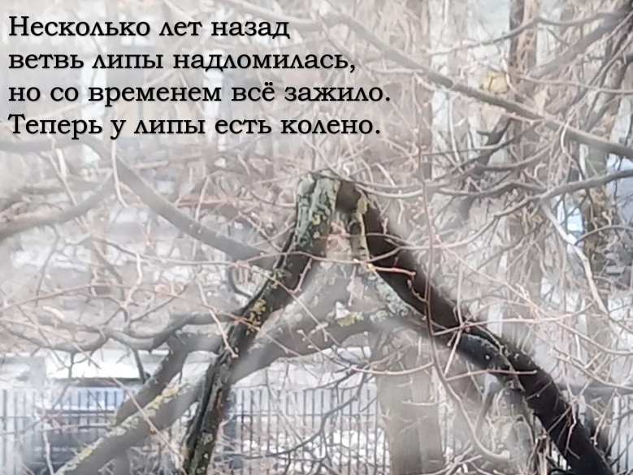

椴树的膝盖

几年前一棵椴树的树枝
被风吹得断裂开来，
随时间推移，创伤愈合。
如今椴树有了膝盖。
2025年1月30日
起初先写成了几句散文：
几年前，树枝断裂了，但随着时间的推移，
一切都恢复了。现在椴树有了膝盖。
后来，亚历山大·布勃诺夫（Александр Бубнов）建议分行排列，于是诞生了这首四行短诗。
2025，3，17 谷羽译
译后记：花草树木有自我疗伤的能力。

- ПТИЦЫ

В детском крике слышатся крики птиц.
В птичьих криках слышится детский крик.
Выше птичьего клюва чудится чей-то лик,
не похожий ни на одно из человеческих лиц.

31 января 2025

鸟儿

孩子的喊叫声中听得见鸟儿的叫声。
鸟儿的鸣叫声中听得见孩子的叫声。
比鸟喙更高的地方显现出一张面孔，
却不像人类当中任何一个人的面容。

2025，1，31
2025，3，16 谷羽译

- ФАРФОР

Мальчик белобрысый в майке и трусах,
в пилотке с красной звёздочкой
удерживает собаку, похожую на овчарку.
Они смотрят вдаль,
туда, где прячутся английские шпионы.
Ленинградский фарфоровый завод
с 1924 года,
иначе Ломоносовский фарфоровый завод
с 1925 года,
бывший Государственный фарфоровый завод
с 1917 года,
бывший Императорский фарфоровый завод
с 1765 года,
бывшая Невская порцелиновая мануфактура
с 1744 года,
ныне опять Императорский фарфоровый завод
с 2005 года.
А мальчик и собака всё смотрят и смотрят.
А английские шпионы всё прячутся и прячутся.

瓷雕

一个穿衬衫和短裤的金发男孩，
戴一顶红星帽
他按着看来像只牧羊犬的狗。
他们的目光都盯向远方，
那里有英国间谍隐藏。
瓷雕可能来自
1924年的列宁格勒瓷器厂，
不然就烧制于
1925年的罗蒙诺索夫瓷器厂，
1917年以来
曾有国家瓷器厂，
1765年以来
曾有帝国瓷器厂，
1744年以来
曾有涅夫斯基瓷器制造厂，
自2005年以来。
重新设立了帝国瓷器制造厂。
男孩儿和狗的目光都盯向远方。
那里可能有英国间谍隐藏。
У собаки отломился хвост,
но это ничего,
это не страшно,
собаке не больно,
она фарфоровая,
мальчик тоже.
2 февраля 2025

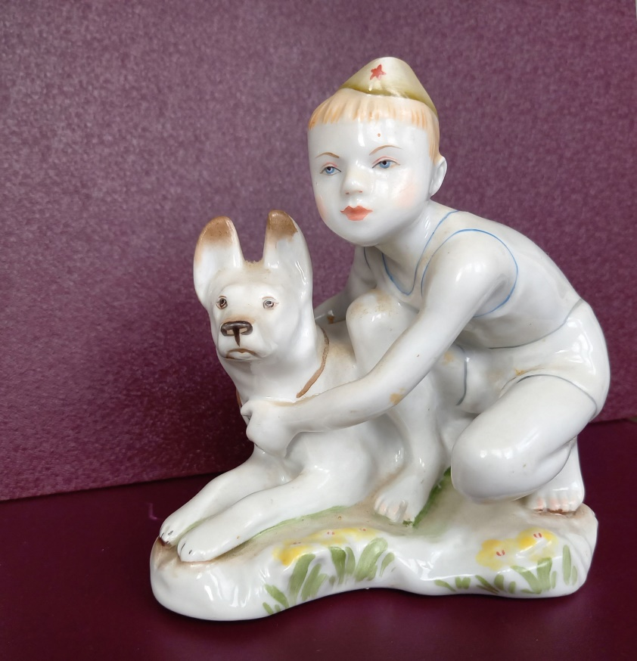
狗的尾巴断了，
但没有关系，
这并不可怕，
狗不会受伤，
它是瓷雕，
男孩也一样。
2025年2月2日
2025，3，18 谷羽译
2025，3，19 修改

- УПАВШАЯ ВЕТКА

От дерева отломилась ветка,
упала на землю,
лежит среди исландских мхов и вереска шотландского
около старого пня.

Каково это быть упавшей веткой
среди исландских мхов и вереска шотландского
около старого пня?

Проползёт змея,
пролетит ветер,
упадут капли дождя.

Исландский мох сухой и тёплый,
он крепче йода.
Шотландский вереск тёплый и сухой,
он слаще мёда.

В поэзии упавшей ветки
неизбывная грусть и смирение,
неведомые двуногим,
согбенным от бремени
мыслей скоротечных,
упавшая ветка дальше во времени
и ближе к вечности.

2 февраля 2025

Из Википедии: Первое определённое упоминание о вереске обыкновенном появилось уже в 1485 году в трактате Сад Здравия, где составитель Иоганн Воннеке фон Кауб из Майнца, ссылаясь на византийского врача Павла Эгинского, посвятил целую главу «Mirica — Heyde», который, судя по прилагаемой иллюстрации, должен был быть интерпретирован как вереск обыкновенный. Согласно гуморальной теории, он описал его как «тёплый и сухой»... Гумора́льная тео́рия заключается в представлении о том, что в теле человека текут четыре основные жидкости (гуморы): кровь, флегма (слизь), жёлтая жёлчь и чёрная жёлчь.
У нас в Липовке в лесах есть и вереск и исландский мох, последний мы летом собираем и сушим, помогает при кашле и вообще.)

- ЧАЕПИТИЕ
Человек должен верить,
что непонятное можно понять.
Иоганн Вольфганг Гёте

я растворялся
шелестели листья слов
шептали маленькие звуки
руки домов деревьев и заборов
обнимали меня
пастушья дудочка выуживала душу
вылизывал ветер капли дождя
выходила дурочка из пелены тумана
кружила и развеивалась
в сумерках
в сумме
не хватало слагаемых
недосягаемых в вечнокрепком небе
было тихо
очень тихо
потом ещё тише
зародыш
не то зевал не то смеялся
я выпил чаю и закурил
8 февраля 2025

喝茶 (饮茶、品茶)
一个人必须相信
不可理解的事情
是可以理解的。
约翰·沃尔夫冈·歌德
我溶化在
树叶的悄悄细语
轻微的耳语当中
树木和栅栏伸出胳膊
把我拥抱在怀中
牧人悠扬牧笛声
正寻觅心灵
风舔着细小雨滴
小傻瓜从薄雾中
走出来
盘旋在
苍茫的暮色里
屈指数算
缺少天才人物
难以抵达永恒
天空
一片悄然
格外寂静
随后万籁无声
不知胚芽
是打哈欠，还是想笑
我喝茶并开始抽烟
2025年2月8日
2025，3，17 谷羽译
- ФИНСКАЯ ХОДЬБА

По дорожкам парка ходят старики и старухи с палочками в руках.
Тук-тук, тук-тук.
Правда, старух больше, чем стариков.
Почти совсем нет стариков.
Померли, наверное.
Пройдёт какое-то время, и старухи тоже помрут.
И по дорожкам парка будут ходить одни палочки, без людей.
Тук-тук, тук-тук.

13 февраля 2025

芬兰步行

公园的小路上，老头儿和老太太行走,
手里的拐杖发出笃笃笃笃的声响。
确实，老太太比老头儿更多。
差不多没有老头儿。
或许他们都已经死亡。
过一段时间，老太太也会陆续死去。
公园的小路上没有人，行走的只有拐杖
发出笃笃笃笃的声响。

2025年2月13日
2025，3，29 谷羽译

- ИСТИННОЕ ИМЯ

мальчик истинное имя
ты в каких витаешь сферах
на каких рисуешь фресках
лик того чьё имя прочерк
трали-вали кали почерк
пишет страшные сонеты
на планете
в городе Пустыня
на улице Ветер
в доме Солнце
Истинное Имя Прочеркович
проживает
незаконно.

16 февраля 2025

真实名字

男孩子的真实名字
你在某个领域里摇晃
画在某处的墙壁上
你勾勒某个名字的轮廓
你扫描某种灼热的笔迹
写出可怕的商籁体
留在星球上
留在沙漠之城
留给风之街
留给太阳楼
真名普罗切尔科维奇
这个名字
不合规矩

2025，2，16
2025，3，29 谷羽译

译后记：这是一首破费猜详的谜一般的诗。作为译者，我似懂非懂，翻译出来可能有不少误读误解的词句。同时，这首诗对我又具有很强的吸引力。好在，我的译文可以寄给诗人过目，他会指出我的谬误，让我豁然开朗。我的感觉是，这个男孩子多才多艺，既能写诗，又会画画，在某个领域还取得了不俗的成就，但不被人理解，因此他面向大自然，把自己的作品留给星球荒漠，留给风和太阳。他的名字之不被接受，源于他的创作不合潮流，不合世俗之规矩。中国人有句古语：自古圣贤多寂寞。因此李白写了: “众鸟高飞尽，孤云独去闲。想看两不厌，只有敬亭山。”柳宗元写了：“千山鸟飞尽，万径人踪灭，孤舟蓑笠翁，独钓寒江雪。”辛弃疾写了：“我看青山多妩媚，料青山看我应如是，情与貌，略相似。不恨古人吾不见，恨古人不见吾狂耳。”不知道我这样的理解，能否得到诗人的认同？

谷羽 2025，3，29

Постскриптум: Это стихотворение похоже на загадку, на разгадывание которой нужно много времени. Как переводчик, я лишь смутно понимаю, о чем идет речь, и в моем переводе может быть много слов и предложений, которые будут неверно истолкованы или поняты. В то же время это стихотворение имеет для меня сильную привлекательность. К счастью, мой перевод можно отправить поэту на проверку, и он укажет мне на мои ошибки, что внезапно меня просветлит.
Мне кажется, что этот мальчик многогранно талантлив. Он умеет писать стихи и рисовать и добился выдающихся успехов в определенной области, но его не понимают. Поэтому он обращается к природе и предоставляет свои творения пустыне планеты, ветру и солнцу. Причина, по которой его имя не принято, заключается в том, что его творения не соответствуют тенденциям и светским правилам.
Есть старая китайская поговорка: С давних времён совершенномудрые и талантливые были очень одиноки.
Поэтому Ли Бо писал:
Плывут облака Отдыхать после знойного дня,
Стремительных птиц Улетела последняя стая.
Гляжу я на горы, И горы глядят на меня,
И долго глядим мы, Друг другу не надоедая.
[пер. А.И. Гитовича — И.Б.]
Лю Цзунюань писал:
Уже и птиц на склонах не осталось,
Уже и тропы к ночи опустели,
На сирой лодке одинокий старец
В плаще из трав рыбачит под метелью.
[пер. С.А. Торопцева — И.Б.]
Синь Цицзи написал: «Я вижу, как очаровательны зеленые горы, и полагаю, что зеленые горы видят меня таким же. Наши чувства и внешность немного похожи. Я не сожалею, что не видел древних, я сожалею, что древние не видят моего безумия, только и всего». [перевода на русский не нашёл — И.Б.] Интересно, сможет ли поэт признать мое понимание?
Гу Юй 2025.03.29

Это стихотворение нуждается в пояснениях. Мне кажется, у этого стихотворения два слоя: поверхностный и глубокий.
Перевод Гу Юя и его постскриптум — это возможный второй, глубокий слой. Я не думал об этом так, как он написал в постскриптуме, но мне нравится то, что он написал. И, если подумать, то, что он написал, тесно связано с первым, поверхностным слоем.
Попробую пояснить первый, поверхностный слой.

мальчик истинное имя

т.е. мальчик, которого зовут «истинное имя».
Здесь я вспоминаю начало Даодэцзина:
名可名，非常名
имя, которое может быть названо, не есть постоянное имя

лик того чьё имя прочерк.

«Прочерк» — это «———» вместо имени. В свидетельстве о рождении в графе «отец» ставят прочерк, если отец неизвестен. Поэтому «лик того чьё имя прочерк» — это лицо неизвестного отца.

трали-вали кали почерк.

Это строка, которая и по-русски непонятна, просто некоторый набор слов. Но можно попытаться расшифровать.

«трали-вали» — разговорное «пустые, бессодержательные разговоры; болтовня», а также «о чём-либо не имеющем значения, не важном».

«кали» — это слово или ничего не значит или это имя богини смерти, если писать с большой буквы «Кали» — на санскрите काली (Kālī) — «чёрная» — богиня в индуизме, одна из десяти дашамахавидья. Кали является яростной формой Шакти и появляется в мифологии как уничтожительница демонов. Гнев Кали настолько ужасен, что грозит существованию мира, поэтому особая тема в мифологии — усмирение Кали. В мифологии Кали — защитница богов, дарующая освобождение. Последователи тантрического шактизма и различных тантрических сект поклоняются ей, как высшей реальности или Брахману. Кали является объектом поклонения множества культов и религиозных течений. Кали часто изображается стоящей или танцующей на своём супруге, боге Шиве.
Этимология: Kālī — женская форма понятия «время» или «полнота времени» образованная от мужского «kāla» — и, как следствие, «изменяющийся аспект природы, ведущий к жизни или смерти». Среди других имён есть такие как Kālarātri («ночь смерти») и Kālikā («тёмно-синяя»). Другое значение слова «kāla» — это «чёрный», «тёмный», «тёмно-синий».
Другое имя «Дурга» (санскр. दुर्गा, «труднодоступная» или «непобедимая»).

трали-вали кали почерк — можно понять как «почерк пустых разговоров богини смерти».
Но, честно говоря, это я сейчас придумал такое объяснение, а когда сочинял стихотворение, об этом не думал.

Истинное Имя Прочеркович

«Истинное имя» — имя мальчика. «Прочеркович» — отчество мальчика, который не знает имени своего отца.

Таким образом, оба слоя стихотворения об одном и том же: об одиночестве. Мальчик, у которого нет отца, — это сирота. Слово «сирота» — это один из синонимов слова «одинокий».

Игорь Бурдонов 2025.03.29

- ОБМАН (читая Флоренского)

Как говорил нам о. Флоренский,
Даже смертию можно ввести в обман,
Но нельзя обмануть повседневною жизнью.
В обществе праведников не бывает членства,
И если камень тебе вместо пищи дан,
Грызи его, по себе отправляя тризну.

21 февраля 2025

欺骗（阅读佛洛林斯基）

佛洛林斯基曾对我们说过，
甚至死亡也可能蒙受欺骗，
但你不能被日常生活蒙蔽。
正直者的社会没有会员卡，
若注定你用石头代替食物，
那就必须用钢牙去咬碎它。

2025，2，21
2025，3，28 谷羽译

- ТРОЕ ПОД ДЕРЕВОМ

Под деревом сидели три бородатых мужа.

Один Ли Эр, другой Чжунни.

А третий как-то странно изменялся:
то это Цао Чжи, то Цюй Юань,
то вдруг Чжу Си, то Синь Цицзи,
или Вэнь-ван, или Ван Вэй,
то Бо Цзюй-и, то Ци Байши,
то Су Дунпо, то Ван Сичжи,
то Гу Кайчжи, то Ли Тай-бо,
то Чжоу-гун, то Чжуан Чжоу,
потом Мэн Кэ, потом Ду Фу,
ещё Ми Фу, Ни Цзань, Ши Тао,
а следом Ван Янь-мин,
и дважды Тао Юань-мин.

Я растирал им тушь и разливал вино.
Они о чём-то говорили
и иероглифы писали на бумаге.
А этот третий мне сказал:
«Иди пока что погуляй».

树下三人

树下坐着三个留胡子的男人。
一个李耳，一个仲尼。
奇怪, 第三个不停地变化：
忽而是屈原，忽而是曹植，
忽而是朱熹，忽而是辛弃疾，
忽然是文王，或者王维，
忽而是白居易，或齐白石，
忽而是苏东坡，忽而是王羲之，
忽而是李太白，忽而是顾恺之，
忽而是周公，忽而是庄子，
忽而是孟轲，忽而是杜甫，
忽而是米芾、倪瓒、石涛，
然后是王阳明，
陶渊明竟然出现了两次。

我磨好了墨汁，斟上了酒。
他们有说不完的话语
在纸上留下了方块汉字。
这第三个人对我说：
“出去散散步吧。”

И я пошёл гулять
среди холмов
вдоль берега реки,
не останавливаясь,
как вода в реке
и как луна
на небе и в воде.

Смеркалось.

27 февраля 2025

Постскриптум: Мой друг Игорь всегда преподносит мне сюрпризы. Его стихотворение напомнило мне поговорку: С древних времен мудрецы в основном были одиноки. Оно напомнило мне «Сидя в одиночестве на горе Цзинтин» Ли Бая и «Рыбача в одиночестве на холодном речном снегу» Лю Цзунъюаня. Название стихотворения — «Три человека под деревом», но на самом деле под деревом находится только один человек — сам поэт. Остальные двадцать три персонажа — все фантомы в его сознании, и все они — древние мудрецы и мудрецы Китая. Кроме того, я думаю, что это стихотворение неразрывно связано с произведением Ли Бая «Пьяный в одиночестве под луной». Одинокий Ли Бай призвал яркую луну потанцевать с ним и его тенью. В конце стихотворения также упоминается яркая луна на небе и ее отражение в воде, что оставляет читателям простор для ассоциаций.
Дневник Гу Юя от 16 марта 2025 г.

于是我出门散步，
穿过丘冈，
沿着河岸，
脚步不停，
如河里的流水，
又像空中明月
和它水中的影子。

黄昏降临暮色凄迷。

2025年2月27日
2025，3，16 谷羽译

译后记：我的朋友伊戈尔总是给我带来惊喜。他这首诗，让我想起了一句话：自古圣贤多寂寞，想起了李白的《独坐敬亭山》，想起了柳宗元的“独钓寒江雪”。诗的标题为《树下三人》，其实，树下只有一个人，那就是诗人自己。其余的二十三人物都是他心中的幻影，并且都是中国的古圣先贤。另外，我觉得这首诗跟李白的《月下独酌》有内在的联系。孤独的李白呼唤明月跟他和他的影子相伴起舞。这首诗的最后也写到了空中明月和它水中的倒影，给读者留下了联想的空间。
谷羽 2025，3，16日记

- СИНЬ (разговор с китайцем)

По-китайски «сердце» произносится как «синь», а пишется как три капли вокруг «крюка сердца» (так иногда переводят эту черту): 心.

Три капли дождя. Это с неба привет? (Кобаяси Исса, 1763-1828)

Я сказал: Над нами неба синь!
Он ответил: Неба синь!
Я сказал это по-русски,
Он ответил по-китайски.
— Разве по-китайски тоже синь?
— По-китайски тоже сердце.
В это время приоткрылась дверца
в облаке
и брызнул дождь и солнце.
Он сказал: Смотри, в оконце
брызнул дождь как кровь из сердца.
— Что ты, что ты, кровь должна быть красной.
— Это на рассвете и закате.
А сейчас над нами синь и солнце.
—Это по-китайски значит сердце?

新与心（跟中国朋友对话）

在汉语中，“心”发音为“心”，三个点，像三滴雨水。

三滴雨。这是天上的问候吗？（小林伊萨, 1763-1828）

我说：“我们头顶的天是新的！”
他说：“天是心！”
我用俄语说，
他用中文回答。
“难道中文也说心吗？”
“中文的心和新同音。”
这时候，云端的门
敞开了。
雨和阳光洒了下来。
他说：“你看，窗口，
洒落的雨像心里流出来的血。
“你说什么，你说什么，
血的颜色该是红的。”
“那是朝霞和晚霞。
此刻，我们头顶是心和太阳。”
“这是中文所说的心吗？”

Он молчал, но я услышал
голос трёх сердец:
одно моё, другое его,
а третье большое
как Небо.

27 февраля 2025

Постскриптум: В этом стихотворении присутствуют омофоны, что представляет собой трудный момент при переводе. Поэтому некоторые слова трудно перевести напрямую, и нам остается только искать способы обойти эту проблему.
Читатели, владеющие двумя языками, могут обнаружить, что перевод отличается от оригинальной работы, но другого пути нет, и я надеюсь на вашу терпимость и понимание.
В последней строке стихотворения имеются некоторые расхождения между переводом и оригинальным текстом, которые можно рассматривать как личное понимание переводчика. Я хотел бы добавить аннотации к стихам японских поэтов. Укажите годы рождения и смерти поэта. Гу Ю записал 2025, 3, 17

他沉默不语，但我听见了
三颗心的声音：
一颗我的心，另一颗他的心，
第三颗硕大的心
像空中的太阳。

2025年2月27日
2025，3，17 谷羽译

译后记：这首诗涉及同音词，属于翻译的难点。因此有些词语难以直译，只能想办法变通处理。
懂双语的读者读起来，可能觉得译文与原作有出入，但这是没有办法的办法，希望得到宽容与谅解。
诗的最后一行，译文与原文也有出入，算作译者个人的理解吧。有关日本诗人的诗句，希望增加注释。写明这位诗人的生卒年代。 谷羽记2025，3，17

- ПРИЗНАНИЕ В ЛЮБВИ К УШЕДШИМ В МИР ИНОЙ

Наук, искусств и жизни сотворцы,
Рождавшие и мысль, и звук, и штрих, и стих.
Они живее все живых,
Возлюбленные мною мертвецы.

28 февраля 2025

对进入另一世界的人表白爱

科学、艺术和生活的缔造者，
创造了思想、声音、书法和诗歌。
他们寿命超过所有活在人世者，
我挚爱的那些人都去了另一世界。

2025年2月28日
2025，3，17 谷羽译

- АВТОПОРТРЕТ

В автопортрете
как в экзопланете
чудится
жизнь
неземная
сбудется ли
ожидание я
не знаю
может и нет
уж очень сурово смотрит
этот автопортрет

2 марта 2025

自画像

自画像
像颗系外行星
感觉
生活
没有改变
不知道
我的期待
能否实现
也许毫无希望
这张自画像
目光严肃又苍凉

2025年3月2日
2025,3,18 谷羽译

- В ЛЕСУ

В лесу холодном и сыром
я умирал, но смерть не шла,
и тихо-тихо кровь текла,
и всё что было, мнилось сном.
Потом
в просвет ветвей ударил солнца свет
и тот, которого здесь нет,
мне в уши прошептал: «Проснись!»
А через время меньшее, чем было нужно,
чтоб белый жеребёнок
из колесницы солнца
пронёсся мимо щели,
как из глубокого колодца
его слова прошелестели:
«Усни...»

6 марта 2025

在森林里

森林里寒冷又潮湿
我弥留时刻，但尚未断气，
血液流淌悄无声息,
原来一切都在梦境里。
清醒之后
阳光照进树枝的空隙
那个人不在此地，
他对我悄悄耳语：
“醒醒吧！”
稍过片刻，并不太久，
恍惚间一匹白马驹
来自阳光的车轮
瞬间馳过时间的缝隙，
它轻轻的耳语声
似乎来自深深的水井：
“睡吧，你……”

2025年3月6日
2025，3，18 谷羽译

- Хокку № 433: ПОКА НЕТ ЛИСТЬЕВ

пока нет листьев
деревья бесконечно
ветвящиеся

11 марта 2025

没有树叶时
（俳句）

没有树叶时
所有树木拼命地
伸展出树枝

2025，3，11
2025，3，16 谷羽译

- В ВЕЧЕРНЕМ ПАРКЕ РАННЕЙ ВЕСНОЙ

В вечереющем парке безлюдно.
Скамейки пустынны и сонны.
На деревьях нет листьев, и почкам проклюнуться трудно.
Только птица кричит безнадежно и неугомонно.

11 марта 2025

早春时在黄昏的公园

黄昏的公园里不见人影。
空空的长椅睡意朦胧。
所有的树木都没有叶子，
鉆芽儿的蓓蕾处境艰难。
只有一只小鸟儿鸣叫
无望的叫声连续不停。

2025，3，11
2025，3，16 谷羽译

- ПОД НЕБОМ ЗОЛОТЫМ

Под небом золотым
На белом поле ржи
В расплавленной пыли
Лежала девочка.
Она, наверно, шла тропинкой,
Она, наверное, устала,
Она, наверное, уснула.
А наверху кружило небо,
И уплывали облака,
И приходил издалека
И рядом с ней ложился ветер.
И ничего ещё на свете
Пока что не произошло,
И в слове "будет" много смысла,
А в слове "было" смысла нет.

13 марта 2025

在金色的天空下

在金色的天空下
在一片黑麦田里
在起伏的尘埃中
躺着一个少女。
她可能走在小路上，
她可能已经疲惫，
她可能进入了梦乡。
天空在头顶盘旋，
云团飘浮舒卷，
风从远方吹来
躺在她的身边。
世上什么也没有发生
暂时什么也没有出现，
“将来“有很多可能，
“往昔”毫无意义可言。

2025年3月13日
2025，4，9 谷羽译

- МЕТРОНОМ МЕТРО

метроном метро
политес объявления:
«поезд дальше не пойдёт,
освободите»
смертономно как-то...

15 марта 2025

地铁地铁

地铁就是地铁
张贴公告彬彬有礼：
“火车不再继续运行，
乘客自由了，悉听尊便。”
死一般寂静，不知怎么办……

2025年3月15日
2025，4，9 谷羽译

- БРЭДБЕРИ И БАБОЧКА ЧЖУАН ЧЖОУ

Брэдбери приснилось,
что он раздавил бабочку Чжуан Чжоу.
Проснувшись, он стал думать:

Брэдбери приснилось,
что он раздавил бабочку,
которой снилось, что она Чжуан Чжоу?

Или бабочке снится,
что Брэдбери раздавил её,
когда ей снилось, что она Чжуан Чжоу?

Или Чжуан Чжоу снится,
что он лишь сон бабочки,
которую раздавил Брэдбери?

Или Брэдбери приснилось,
что он раздавил бабочку
во сне Чжуан Чжоу?

Или бабочке снится,
что Брэдбери раздавил её,
когда она была сном Чжуан Чжоу?

Или Чжуан Чжоу снится,
что он бабочка,
которую раздавил Брэдбери?

布拉德伯里与庄周蝴蝶

布拉德伯里做梦梦见
他压碎了庄周的蝴蝶。
醒来后，他开始回想：

布拉德伯里做梦梦见
他压碎的那一只蝴蝶
梦见自己变成了庄周？

也可能是蝴蝶在做梦，
它被布拉德伯里压碎，
当蝴蝶梦见它是庄周？

也可能是庄周在做梦，
梦见他在蝴蝶的梦中，
蝴蝶被布拉德伯里压碎？

或许布拉德伯里梦见
他压碎的那一只蝴蝶
在睡梦中变成了庄周？

也可能蝴蝶正在做梦，
梦见它自己成了庄周，
却被布拉德伯里压碎？

也有可能是庄周做梦，
梦见他自己成了蝴蝶，
蝴蝶被布拉德伯里压碎？

Или Брэдбери приснилось,
что он раздавил Чжуан Чжоу
когда он был сном бабочки?

Или бабочке снится,
что она Чжуан Чжоу,
которого раздавил Брэдбери?

Или Чжуан Чжоу снится,
что Брэдбери раздавил его
когда он был сном бабочки?

Или Брэдбери приснилось,
что он раздавил Чжуан Чжоу,
которому снилось, что он бабочка?

Или бабочке снится,
что Брэдбери раздавил Чжуан Чжоу,
которому снилось, что он бабочка?

Или Чжуан Чжоу снится,
что Брэдбери раздавил его,
когда Чжуан Чжоу снилось, что он бабочка?

19 марта 2025

或者布拉德伯里梦见，
是他梦中压死了庄周，
而庄周在蝴蝶的梦中？

也有可能蝴蝶在做梦，
梦见她自己就是庄周，
却被布拉德伯里压碎？

抑或可能是庄周做梦，
梦见他自己化身成蝶
却被布拉德伯里压碎？

或者布拉德伯里梦见
是他自己压死了庄周，
而庄周梦中变成了蝴蝶？

也有可能是蝴蝶做梦，
梦见庄周被外国人压死，
庄周梦见自变成了蝴蝶？

也有可能是庄周做梦，
梦见外国人把他压死，
庄周梦见自己化身为蝴？

2025，03，19
2025，3，20 谷羽译
2025,3,21 修改

雷·布雷德伯里（1920—2012.），美国著名科幻作家, 代表作有科幻小说: 《火星纪事》《太阳的金苹果》《R代表火箭》《明天午夜》等。
- ВЕСЕННЯЯ ГРЯЗЬ

Весенняя грязь
Прекрасней
Осенней грязи.
Дети и старики
глядят на неё
и задумываются.

23 марта 2025

春天的凌乱

春天的凌乱
胜过
秋季的肮脏。
孩童和老年人
看到这种景象
都会这么想。

2025，3，23 伊戈尔
2024，3，24 谷羽译

- КРИКИ ЛЯГУШЕК

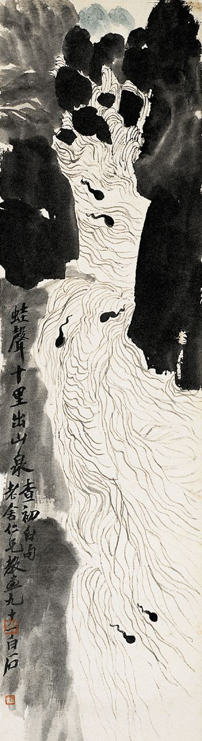
Строка из стихотворения Ча Шэньсина (1650-1727) стала по предложению Лао Шэ (1899-1966) названием картины Ци Байши (1864-1957) «Кваканье лягушек доносится из горного источника в десяти милях отсюда» (1951).

Крики лягушек
из горного ущелья
летят сотню тысяч дней,
опускаются на картину
пятнами туши,
подпрыгивают и летят
десять тысяч ли
и ещё тридцать тысяч дней
в это стихотворение.

23 марта 2025

蛙鸣声声

查慎行（1650-1727）的两行诗，让老舍（1899-1966）喜欢，他建议齐白石（1864-1957）参照这两行画幅水墨画，画家就画了《蛙声十里出山泉》（1951）。

蛙鸣声声
穿越峡谷
响了十万天，
水墨的溪流
飞腾迸溅
不下万里远，
这首诗
已经流传
三万天。

2025年3月23日
2025，3，24 谷羽译
2025, 3, 25 修改

蛙鸣声声 （修改稿）

蛙鸣声声
穿越峡谷溪流
响了将近三百年，
水墨的溪流
飞腾迸溅
已经大约八十年，
这首诗
名声流传
万里远。

2025年3月23日
2025，3，24 谷羽译
2025, 3, 25 修改

译后记: “蛙声十里出山泉”，出自清朝诗人查慎行（1650-1727）的一首诗。1951年作家老舍（1899-1966）建议画家齐白石（1864-1957）参照这诗句作幅水墨画，画家就画了《蛙声十里出山泉》（1951）。诗句流传了三百年，绘画流传了近八十年，俄罗斯诗人伊戈尔据此创作了这首诗，北京与莫斯科相距有万里远。杰出的诗歌绘画作品，都能突破时空的局限，流传久远。 谷羽 2025，3，26

附带说，查慎行（1650-1727）的后世子孙查良铮（笔名穆旦，1918—1977）是著名诗人，翻译家，生前在南开大学任教。穆旦翻译了普希金抒情诗500首，长诗9部。

Постскриптум Гу Юя:

«Звук лягушек квакает в десяти милях от горного источника» — из стихотворения поэта династии Цин Ча Шэньсина (1650-1727). В 1951 году писатель Лао Шэ (1899-1966) предложил художнику Ци Байши (1864-1957) создать картину тушью по мотивам этого стихотворения. Затем художник написал картину «Кваканье лягушек доносится из горного источника в десяти милях отсюда» (1951). Поэма передавалась из поколения в поколение на протяжении трехсот лет, а картина — почти восьмидесяти лет. Русский поэт Игорь создал на ее основе это стихотворение. Пекин и Москва находятся на расстоянии тысяч миль друг от друга. Выдающиеся произведения поэзии и живописи способны преодолевать ограничения времени и пространства и передаваться из поколения в поколение на протяжении длительного времени.
Гу Юй 2025, 3, 26

Кстати, Чжа Лянчжэн (псевдоним Му Дань, 1918-1977), потомок Чжа Шэньсина (1650-1727), был известным поэтом и переводчиком, при жизни преподававшим в Нанькайском университете. Му Дань перевел 500 лирических стихотворений и 9 поэм Пушкина.

- УСТРОЙСТВО ВСЕЛЕННОЙ

Белка скачет с ветки на ветку,
прыг на землю — и снова вверх.
А голуби ходят по земле,
головою туда-сюда,
они не хотят летать.
Наше представление об устройстве вселенной
нужно пересмотреть.
Перехожу к наблюдению вороны.
На первый взгляд, она ходит как голубь,
туда-сюда головою,
но выражение лица у неё
совершенно другое.

24 марта 2025

宇宙的结构

松鼠从这条树枝跳向那条树枝,
跳到地面上——又回到树上去。
而鸽子在地面上行走，
小脑袋左顾右盼，
它们并不想飞行。
我们有关宇宙结构的设想
需要重新审视。
接下来观察乌鸦。
初看起来它行走像鸽子，
小脑袋左顾右盼，
但它脸上的表情
完全是另一种样子。

2025，3，24 伊戈尔
2025，3，28 谷羽译

- АЛЬБОМЫ КИТАЙСКОЙ ЖИВОПИСИ И ДРУГИЕ КНИГИ

В 80-х годах
я купил альбомы китайской живописи
в магазине «Дружба».
Открываю альбом
и возвращаюсь в молодость.
Эпохи Тан и Сун во времени том
черпают подлинность.
И где-то там
миражи Гу Кай-чжи.
Эпоха Хань попозже и желтовато-коричневая,
потому что за коричневым переплётом
пожелтела бумага «Философии Хань».
Эпоха Чжоу под чёрным гнётом
академических изданий.
Там
сидят Конфуций с Лао-цзы,
никак не могут кончить разговор.
Смеётся Чжуанцзы:
«Ах, что вздор!»

中国画册和其他书籍

在80年代
我在“友谊”商店
买了中国画册。
打开画册
仿佛回到了青春时期。
在唐朝和宋代的岁月里
能获得真正的知识。
在某处能观赏
顾恺之海市蜃楼的景致。
汉代后期，呈黄棕色，
由于棕色的封面
《汉代哲学》纸已变黄。
科学院出版社出版的
周朝史黑色封面凝重
那里坐着
老子和孔夫子，
他们的对话永无终止。
庄子嘲笑说：
“啊，一派胡言乱语！”

За ними наблюдает Сыма Цянь,
он тоже чёрный, многотомный
и жалуется на судьбу кастрата.
Черны и Перемены, но на багровом фоне
заката.
Они как тучи грозовые
или как ночь, и звёзды, и луна.
Во глубине Тай-хао и Нюйва
спят долгим сном,
переплетясь хвостами.
И только Тао Юань-мин
в весенней и весёлой книжице,
где на обложке хризантема
похожа на букет из ижиц,
грустит.

24 марта 2025

看着他们的是司马迁，
其多卷集封面也是黑的。
他在抱怨平生的坎坷遭遇。
黑色以及混合色，
都有红色背景晚霞的衬托。
它们就像雷雨前的乌云
又像夜晚，有星星和月亮。
在远古深处有太昊和女娲
他们睡梦长久，
蛇形的尾巴纠缠交织。
唯独陶渊明
在春季快乐的诗册里，
书籍封面有菊花
团团簇簇花瓣重叠，
沉甸甸的。

2025，3，24 伊戈尔
2025，3，28 谷羽译

附注: 80年代，指20世纪80年代

Примечание: 80-е годы относятся к 1980-м годам.

- ОНИ ИДУТ

Девочка идёт идёт
Собачка идёт идёт
Машина едет едет
Девочка стоит стоит
Собачка стоит стоит
Машина проехала
Девочка идёт идёт
Собачка идёт идёт
Я стою стою
в окно смотрю
Ушли

25 марта 2025

他们正在行走

小姑娘走啊走
一条狗走啊走
一辆汽车走啊走
小姑娘站住不再走
那条狗站住不再走
那辆汽车开了过去
小姑娘走啊走
那条狗走啊走
我站着不走
从窗户里面朝外瞅
都走了
汽车女孩和狗

2025，3，25 伊戈尔
2025，3，28 谷羽译

附注：译文增加了一行，为了押韵。

Примечание: в перевод добавлена одна строка для рифмы.

- НА УЛИЦЕ ИДЁТ ДОЖДЬ

На улице идёт дождь.
Значит, не зима.
Деревья голые.
Значит, не лето.
А как определить: весна или осень?
Осенью на земле листья валяются,
а весной не валяются.
А вдруг дворники все листья убрали?
Тогда можно почувствовать.
Глаза закрыть и вдохнуть воздух.
Осень пахнет осенью.
Весна пахнет весной.

25 марта 2025

大街上正在下雨

大街上正在下雨。
这说明，不是冬天。
树都是光秃秃的。
这说明，不是夏天。
如何确定：春天还是秋天？
秋天地面上落叶堆积，
而春天地面没有落叶。
万一清洁工打扫了落叶呢？
那时候可以凭借感觉。
闭上眼睛吸一口气。
秋天有秋天的气息。
春天有春天的气息。

2025，3，25 伊戈尔
2025，3，28 谷羽译

- КУРЬЕР МАРИНА

Курьер Марина приносит нам
наполнитель для кошек.
Сто рублей ей дам,
хотя она и не просит.
Я знаю, она
«спасибо» скажет
и улыбнётся.
Марина скромна
и даже
мила.
Короче:
кошки довольны очень.
Над землёй летит космический корабль
с инопланетянами на борту,
похожими на моих кошек.
Сообщите им кто-нибудь,
что наполнитель у меня есть.
А если что,
курьер Марина принесёт ещё.

25 марта 2025

邮递员玛丽娜

邮递员玛丽娜给我们带来了
喂猫的猫粮。
我给她一百卢布，
虽然她并不想要。
我知道
她会说“谢谢！”
面带微笑。
玛丽娜谦和
甚至
可爱。
长话短说：
猫很开心。
宇宙飞船在地球上空飞行
船翼上画有外星人，
跟我们家的猫有点儿相像。
可以告诉宠物猫，
我有熟人可以买猫粮。
一旦需要，
邮递员玛丽娜还会带来。

2025，3，25 伊戈尔
2025，3，28 谷羽译

- БЕС С ТЫКВОЙ-ГОРЛЯНКОЙ

Бес, о бес, в руках держащий
тыкву-горлянку.

Где же тот юноша у ручья,
он всё ещё наполняет водой
тыкву-горлянку,
пока проходит долгая жизнь до смерти?

Где же тот человек
с носом похожим на птичий клюв,
много ли саранчи поймал он
тыквой-горлянкой?

Где же тот пьяный монах,
не выпустил ли он из рук
тыкву-горлянку,
наполненную вином?

Где же тот старик
из лавки лекарственных трав,
навсегда ли запрыгнул он
в тыкву-горлянку,
в светлый прекрасный просторный мир?

抱葫芦鬼

鬼啊鬼，双手抱着
葫芦的鬼。
溪边那个少年哪儿去了？
他总给葫芦
灌满水。
临终之前他能活多少岁？

那个成年人如今在哪里?
他的鼻子像鸟嘴，
他是不是用葫芦捕捉蝗虫？
捕捉了很多, 远近闻名?

醉醺醺的和尚在什么地方?
是不是葫芦从他的手中
掉落在地上?
葫芦里依然盛满了酒浆?

那个老翁在哪里?
他来自那个草药铺，
他是不是永远跳进了
他的药葫芦?
去明亮美丽宽广的天堂居住？

Бес, о бес с красным лицом,
улыбающийся широким ртом,
таким же широким, как был у моего отца.
Бес, о бес в жёлтых штанах,
я приседаю и говорю «ку-ку»,
что вообще-то значит «штанишки».

Бес, о бес, чьей бы бессмертной рукой
не был ты создан,
в твой светлый прекрасный просторный мир
в тыкве-горлянке,
совсем не похожей на урну с прахом,
когда приду?

27 марта 2025

鬼啊鬼，红脸膛的鬼，
裂开大嘴巴微笑，
我父亲天生这样的大嘴。
鬼啊鬼，穿金黄裤子的鬼，
我蹲下来说: “裤裤”
那就是汉语“裤子”的声音。

鬼啊鬼，哪位能工巧匠的手
把你塑造, 让你不朽?
在那个明亮美丽宽广的世界
在葫芦里，
跟骨灰罐毫不相似，
什么时候我会去？

2025，3，27 伊戈尔
2025，3，28 谷羽译

译后记: 这个彩色陶俑可能属于随葬品, 底座上有两个汉字:桃鬼。依照中国古代传统观念，桃木有驱邪除秽的神效。因此用桃木画门神，写对联，宋代称为桃符。王安石有诗《元日》：“爆竹声中一岁除，春风送暖入屠苏。千门万户曈曈日，总把新桃换旧符。”
不知道这件文物归属何人？他的来历值得考究。
祝贺伊戈尔有创作了一首值得关注的好诗！
谷羽记 2025，3，28

Постскриптум:
Эта красочная керамическая фигурка может быть предметом погребения. На основании изображены два китайских иероглифа: Тао Гуй. Согласно древним китайским традиционным представлениям, персиковая древесина обладает магическим свойством изгонять злых духов и удалять грязь. Поэтому персиковое дерево использовалось для росписи дверных шкатулок и написания двустиший, которые во времена династии Сун назывались «Дао Фу».
У Ван Аньши есть стихотворение «Новый год»:
«Треск хлопушек провожает уходящий год,
В винном хмеле ветер вешний, он тепло несёт.
Встало солнце - всё сияет. В тысячах дворов
На удачу обновляют на дверях богов».
[пер. Г.В. Стручалиной — И.Б.]
Интересно, кому принадлежит эта культурная реликвия? Его происхождение заслуживает изучения.
Поздравляем Игоря с созданием великолепного стихотворения, заслуживающего внимания!
Гу Юй написал 2025, 3, 28

Примечание Игоря Бурдонова: фигурка не керамическая, а деревянная, что, конечно, по фотографии не видно.

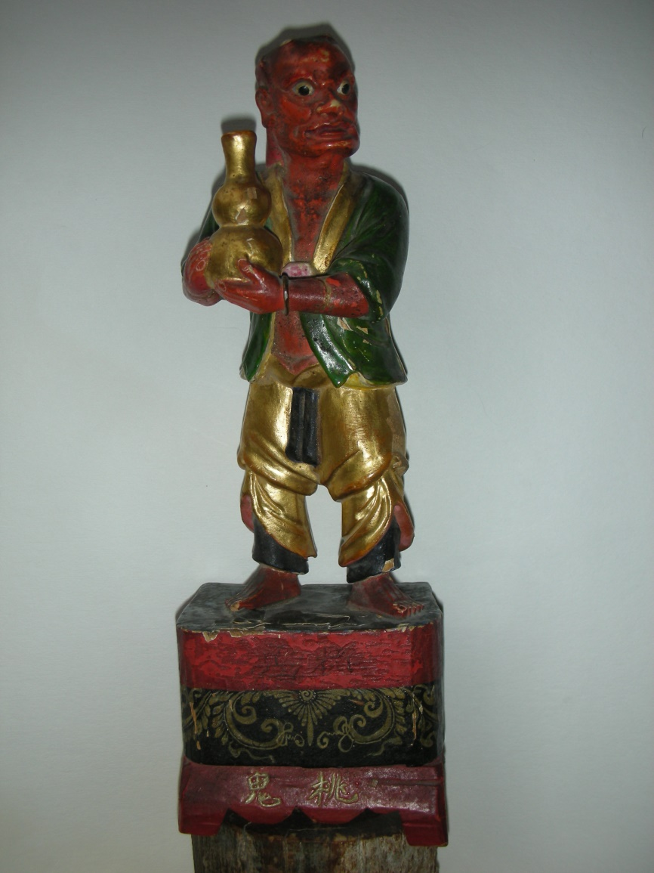

- БЕЛКА СКАЧЕТ

С ветки на ветку
всё выше и выше
скачет белка, белка скачет.
— Что, скажи, всё это значит?
Неужели просто пищу
видит в небе, в небе ищет?
— Ну, откуда пища в небе?
На земле вон крошки хлеба.
Белка скачет не иначе,
как от счастья,
что весна пришла.
Вот и скачет эта белка.
— Эх, и я хотел бы так.
— Ты, мой друг, совсем дурак?
Ты же просто человек,
сиди и работай,
а радоваться жизни
предоставь белке.

28 марта 2025

松鼠蹦蹦跳跳

从一条树枝到另一条树枝
越跳越高，越跳越高，
松鼠蹦蹦跳跳，蹦蹦跳跳。
“请问，这意味这什么？
难道它看见了空中有食物？
松鼠想去天空把食物寻找？”
“不，天空中哪来的食物？
地面上才有破碎的面包。
松鼠之所以跳跃，
源自它的幸福感，
它明白春天已经来到。
因此它才会又蹦又跳。”
“哦，我也想这样跳。”
“我的朋友，你是傻瓜吗？
千万别忘了，你是人，
应该坐下来好好工作
你要理解那只松鼠，
在生活中寻求快乐。”

2025，3，28
2025，4，9 谷羽译

- Хокку № 434: МГНОВЕНИЕ

Летела птица
Падала капля воды
Человек стоял

5 апреля 2025

瞬间(俳句)
.
鸟儿在飞行
雨滴纷纷洒不停
人站立不动

2025,4,5
2025,4,9 谷羽译

- БОЛЬШАЯ РЫЖАЯ БЛОНДИНКА

По утрам, полупроснувшись, нужно сочинять дурацкие стишки.
Желательно, не слишком оригинальные.
Для здоровья полезно.
Сегодня из серии «Товарищ».

Товарищ, верь, придёт она,
Большая рыжая блондинка,
И на твои полуботинки
Падёт с восторгом тень ея.

26 апреля 2025

李瑛 — 致普希金

未了的心愿
已成历史的隐痛
至今不朽的诗句
叩敲长城
有的如长风浩荡
有的似山草青青

- ГРАММАТИЧЕСКОЕ ЗАНУДСТВО

Сегодня написал стишок.
Потом перечитал его и добавил запятую.
Потом ещё раз перечитал и добавил ещё одну запятую.
Теперь хочется все эти запятые убрать.
Мучаюсь.

26 апреля 2025

语法的烦琐

今天写了一首小诗。
读了一遍后，加了个逗号。
然后再读一遍，又加了个逗号。
现在想把这些逗号统统去掉。
我很烦恼。

2025，4，26
2025，5，15 谷羽译

- ТОВАРИЩ НАД ПАШНЕЙ

По утрам, полупроснувшись, нужно сочинять дурацкие стишки.
Желательно, не слишком оригинальные.
Для здоровья полезно.
Сегодня из серии «Товарищ».

Товарищ, над пашней склонившись главой,
То очи подымет, то станет вздыхать,
Гадает, гадает: пахать — не пахать.
Ромашки лекарственной крепок настой.

27 апреля 2025

耕耘的伙伴

每天早晨，半睡半醒时，必须写一些冒傻气的短诗。
最好不要太真实。
这对健康有益。
今天由“伙伴”系列开始。

伙伴，在田野上低头耕耘，
忽而抬眼仰望，忽而叹息，
猜测，算计：耕耘或是放弃。
洋甘菊是一种药用强迫剂。
2025，4，27
2025，6，15 谷羽译

- СУГРОБ В МАЕ

Снег на зелёной траве,
извилиста
линия границ.
Сокращается с каждым часом
территория империи.
Тюльпаны простёрлись ниц
пред белым императором.
Он, может быть, и уходит,
но всё ещё внушает
трепет и страх.
Даже кошка, высшее существо,
осторожно обходит по краю.

5 мая 2025

五月的雪堆

绿草上的积雪，
耐心守护着
弯弯曲曲的边界线。
帝国的领土
时时刻刻都在缩小。
郁金香头颅低垂
在这位白色帝王面前。
他, 或许会离开，
但威严仍在
让草民心惊胆战。
就连那只活生生的猫，
也小心翼翼绕过雪地边缘。

2025年5月5日
2025年6月2日谷羽译

- МАЙЯ ПО УЛИЦЕ ШЛА

Майя в мае по улице шла
Хлопал ушами слон
Философически падал снег
На другом конце Земли
Майя по улице шла
Слон хлоп хлоп хлоп хлоп хлоп хлоп хлоп
В лесу куковала кукушка
Майи собрались в круг
Мирно курили трубку
Медленно падал слон
Хлопал ушами снег
В лесу луловала лулушка
Ой вей! О си! Эх ухнем!

21 мая 2025

玛雅人沿街道行走

玛雅人五月走过街道
一头大象扇动着耳朵
远在地球的另一端
飘落着引人深思的雪
玛雅人沿街道行走
大象连续不停地扇动耳朵
森林里传来杜鹃的叫声
玛雅人围成了一个圆圈
用烟斗传递抽烟心情平和
空中缓慢地飘落着雪
雪花扇动着耳朵，
森林里传来含混的鸟鸣声
嗷喂！嗷兮！终于复归平静！

2025，5，21
2025，6，2 谷羽译

- СТИХИ НА ДАЧЕ

Володе Гоммерштадту

Мой друг ни хрена не делает,
ходит туда, сюда,
рассматривает травинки,
разговаривает с лягушками,
наблюдает ток облаков.
Наверное, стихи сочиняет.
Не забыть попросить почитать.
Потом.
У него хорошие стихи.
Если бы не рёв газонокосилок,
отвлекающих,
были бы ещё лучше,
тише.
Мой друг
похож на клонящийся к вечеру
безветренный день,
когда всё замирает,
даже вода из крана течёт медленнее обычного.

24 мая 2025

写于别墅的诗

给沃洛佳·高梅尔施达特

若不是除草机燥音扰乱
他随意漫步走来走去，
仔细观看新生的嫩草，
跟几只青蛙对话交谈，
仰望空中飘浮的云絮，
或许他正在酝酿诗篇
别忘了请他稍后朗诵。
稍过片刻之后。
果然有一首杰作成就。
若不是除草机燥音扰乱
分散了听者的注意力，
朗诵效果会更好。
一切归于平静。
我的这位朋友
近似于日落时分
没有风的天气，
一切都很静寂，
甚至水龙头里的流水
也变得缓慢悄无声息。
2025，5，24、
2025，6，2 谷羽译

译后记: 我很喜欢这首诗, 也很喜欢这位诗人, 如果他即兴朗诵新诗的时候, 我也能在场聆听, 那该有多么好啊! 伊戈尔的朋友，也是我的朋友，我愿意继续阅读这位朋友的诗，选择自己喜欢的作品，翻译成汉语，介绍给喜欢诗的读者共同欣赏。
2025，6，2早晨谷羽记

附注: 弗拉基米尔·弗拉基米尔罗维奇·高梅尔施达特，1944年出生于莫斯科，诗人。

Постскриптум: Мне очень нравится это стихотворение, и мне также очень нравится этот поэт. Если бы я мог послушать, как он читает новое стихотворение экспромтом, как было бы здорово! Друг Игоря - это и мой друг, и я готов продолжать читать стихи этого друга, выбирать свои любимые произведения, переводить их на китайский и знакомить с ними читателей, которые любят стихи, чтобы наслаждаться ими вместе.
2025, 6, 2 утром Гу Юй записал
Справка: Владимир Владимирович Гоммерштадт, родившийся в Москве в 1944 году, - поэт.

- ТИШИНА НАСТУПАЕТ

Тишина. Наступает вечер.
Одуванчики закрыли личики.
Тишина. Наступает ночь.
В небе гаснут последние лучики.
Скажите кто-нибудь природе,
что всё это давно устарело,
на дворе двадцать первый век,
пиксели-шмиксели, символы юникода,
а не вот эта вся милота.
Скажи, Серёга!
Ну, спи…
Скажи, Вован!
Ах, и ты оцифрован.
Ладно, буду пить в одиночестве
за ваше бесконечное здоровье.

25 мая 2025

寂静降临

寂静。黄昏悄然降临。
蒲公英收拢了小花骨朵。
寂静。四周一片暮色。
天空中最后的星光熄灭。
有个人告诉大自然说，
这一切早就已经过时，
院子里已经进入21世纪，
数字化人工智能，跨时代的象征，
带来的后果并非都美好甜蜜。
你说说，谢廖佳！
算了吧，睡觉吧……
告诉我，沃万！
啊，原来你也是个数学迷。
好吧，我独自一人饮酒。
祝你永远健康长久安逸。

2025年5月25日
2025年6月1日 谷羽译

- ВЫХОДНОЙ

На кустах пионов
детские шарики зелёных бутонов,
над коротко стриженой травкой
парят жёлтые кругляшки одуванчиков,
поднимаются к небу,
ветер играет тенью берёзы,
тень сосны неподвижна,
в небе перья белой птицы,
она парит над миром.
«Я лечу, лечу, не останавливайте меня», —
ропщет ветер в ветвях.
«Тише, тише, дайте отдохнуть,
у меня выходной», —
отвечает время.

27 мая 2025

假日

牡丹花丛有几个花蕾
像小孩子玩的绿玻璃球，
在剪短了的草坪上
黄色的蒲公英圆盛开，
时刻想飞向云霄，
风跟白桦影子嬉戏，
松树影子却巍然不动，
空中有片白色羽毛，
随意飘流周游世界。
“我在飞啊飞，切莫阻拦我。”
风在树枝间轻轻低语。
“安静，安静，我放假了，
请让我休息片刻……”
时间回答说。

27，5，2025
2025，6，1 谷羽译

- ИДИЛЛИЯ

Когда наступила идиллия,
он сначала не понял, что произошло.
Потом испугался: Неужели?
Потом успокоился: Ещё нет.
По воде одиноко плыла жёлтая лилия.
Над водой голубые бабочки тихо летели.
И тогда он понял, что в мире
больше ничего нет.

27 мая 2025

安适宁静

当安适宁静来临的时刻，
起初他不明白发生了什么。
有一点儿惊讶: 莫非是？
稍后平静下来：暂且难说。
湖面上漂浮着黄色百合花。
一只蓝蝴蝶在空中飞舞。
这时候他终于意识到
世界已变成一片虚无。

27五月2025
2025，5，31 谷羽译
2025，6，2修改

- Хокку № 435: ИГРА В ГЛЯДЕЛКИ

Кошка на крыльце,
Пришлый кот на лужайке.
Игра в гляделки.

2 июня 2025

眼神的调戏 （俳句）

雌猫在台阶，
外来雄猫在草地。
眼神的调戏。

2025，6，2
2025，6，14谷羽译

- ДРЕВНИЙ У

Древний У был очень мудр,
но наукам не обучен,
только чуял чутким сердцем
как течёт река.

Древний У был очень добр,
кто ни спрашивал о броде,
всем показывал он брод,
но не спрашивал никто.

Древний У был очень скромный,
так никто о нём и не узнал,
только тихая река
погрустила.

2 июня 2025

Приложение от Гу Юя: ДРЕВНИЙ У можно перевести как древние фамилии, Ву, ВУ, Ву, Ву, эти слова все фамилии, но в дополнение к фамилии, ”Ву“ означает также ”коммуникатор с богами", такие как волшебники, ведьмы, колдовство и т. д., ШАМАНЫ, ТО ЕСТЬ СВОЕГО РОДА ВОЛШЕБНИКИ.

古代的巫  古代的巫很聪明。  虽然未受过教育，  他的心极其敏感  如河水川流不息。  古代的巫很善良。  他有木筏渡浅滩，  他把木筏让人看，  但是无人想上船。  古代的巫很谦逊。  人对他不闻不问，  只有平静的河水  感到忧愁又郁闷。  2025，6，2  2025，6，14 谷羽译 | 修改稿 代的巫  古代的巫很聪明。  虽然未受过教育，  他的心极其敏感，  如河水川流不息。  古代的巫很善良。  一直等待摆渡人，  他愿帮人过浅滩，  只可惜无人问津。  古代的巫很谦逊。  人对他不闻不问，  只有平静的河水  感到忧愁又郁闷。  2025，6，2  2025，6，14 谷羽译  2025,6,15 修改

附记: ДРЕВНИЙ У 可译为 古代的姓氏，吴、武、 伍、 巫，这几个词都是姓，但“巫”除了姓氏，还有一个意思是“与神灵沟通者”，如巫师、女巫、巫术等，萨满，即巫师的一种。

- БЕДНОСТЬ

Будем честны:
дома наши
мало приспособлены для жизни.
Например, птице
неудобно влетать и вылетать через форточку,
лошади тесно,
для панды нет бамбука,
раньше хоть бамбуковые лыжные палки были,
да и они были старые, несъедобные,
кузнечик не находит травы,
бабочка не находит цветов,
для рыбы нет даже маленького ручейка,
дереву некуда корни пускать,
грибу не из чего вырасти,
нет камыша для камышового кота,
нет скал для горного козла,
и нет малины для медведя,
здесь умирают дождевые черви,
не выживает сон-трава,
и даже мухи дохнут.
Мы, люди, живём всю жизнь в неволе.
Бедные мы бедные.
4 июня 2025

贫困

实话实说：
我们的家
对于生活很难适应。
比如，鸟儿
很难从窗户飞出去，
马厩很拥挤，
熊猫缺少竹子，
以前，虽说有竹竿，
但很陈旧，不能吃，
蚱蜢找不到草，
蝴蝶找不到花，
鱼儿找不到小溪，
树木无处生根，
蘑菇无生长之地，
猫找不到芦苇丛，
山羊找不到山坡岩石，
熊也找不到覆盆子，
蚯蚓在这里死亡，
梦幻草无法生存，
就连苍蝇也纷纷死去。
我们的人在困境中生活。
我们贫困，我们是穷人。
2025年6月4日
2025,6,15 谷羽译
- ОТКРОВЕНИЕ

Сегодня
я расскажу вам,
как устроен этот мир,
в чём тайна и смысл жизни.
…
А, нет… уже забыл.

4 июня 2025

坦言

今天
我来告诉你们，
这个世界如何构成，
人生的意义及其奥秘。
……
哦，可惜……已经忘记。

2025，6，4
2025，6，14谷羽译

- ГЕОПОЛИТИЧЕСКИЕ НОВОСТИ

Жена «сидит» в планшете
и слушает геополитические новости.
Жена говорит: «Кошмар! Кошмар!»
Жена говорит: «Сволочи! Сволочи!»
«Да, дорогая», — говорю я.

14 июня 2025

地缘政治新闻

妻子“坐”在平板电脑前面
听地缘政治新闻广播。
妻子说：“灾难！灾难！”
她又说：“败类！败类！”
我说:“亲爱的，说得对。”

2025,6,14
2025,6,14谷羽译

- ОБЛОМОК ДРЕВНЕГО ФАРФОРА

Драгой со дна реки подняли
много черепков старинных,
Едва видны на одном очертанья
усадьбы и парка...
Не знаю, куда подевался тот парк,
Но всю его благодать сохранил один
небольшой обломок фарфора.
Чэн Дун,
пер. с кит. Борис Мещеряков и Гу Юй

Ах, что мне этот сад?!
Чудесный сад на черепке
старинного фарфора,
поднятого со дна реки,
увиденный китайским поэтом,
спрашивающим: где же этот сад?
Ах, что мне до него?
Фрагмент, к тому же полустёртый,
почти не видно ничего,
лишь только то, что он чудесный,
ещё старинный.

哦, 这座花园与我何干?

挖泥船从河底挖出很多古瓷的碎片
依稀可辨深宅花园的图案
花园不知去了哪里
整个花园的安静却都保存在这一小块瓷片里
陈东
Ancient china fragments

The silt manure dredging boats
Dredged up from the river bottom many ancient china fragments.
Faintly visible are the design of the mansion garden.
No one knows the garden's whereabouts.
But the silence of the entire garden
has been preserved in the tiny china fragments.
Translated by Song Deli

哦, 这座花园与我何干?
从河底挖出来的
古老瓷器碎片上的
奇妙的花园。
曾被一位中国诗人看见，
他问：这花园究竟在哪里？
哦，这花园跟我有何关联？
只不过是模糊的瓷器碎片，
几乎看不清任何图案，
可是这瓷片很神奇，
它来自上千年之前。
Ну, вот зачем мне этот сад?
Какие тайны в нём таятся?
Какая встреча там случилась?
Кто прячется в кустах?
Кто бродит берегом реки?
И почему столь грустны звуки струн?
Где музыкант?
Кто веер уронил среди травы?
Кто написал на нём слова?
Что ж птицы замолчали?
Капли дождя падают на воду.
Цветы роняют лепестки.
Нет, ну была бы целая тарелка,
или чайная чашка,
или изящная ваза,
а так ведь просто черепок, обломок.
Ах, что за сад и почему он так чудесен?
Никто же не хранит обломки посуды,
их выбрасывают.
Там, за поворотом
стихи читает кто-то,
подойду-ка ближе…

15 июня 2025

喏，为什么我关注这花园？
它隐藏着什么样的秘密？
它经历了什么样的遭遇？
什么人躲在灌木丛里？
什么人沿河岸走来走去？
为什么琴弦声如此悲戚？
弹琴的的乐手又在哪里？
是谁把团扇丢弃在草地？
谁在团扇上题写的词句？
为什么鸟儿无声无息？
雨水珠点点滴落水面。
花朵凋零洒落花瓣。
不，那是个完整的瓷盘，
说不定是只精美的茶碗，
不然就是个雅致的花瓶，
可惜只留下破碎的瓷片。
哦，这花园为何奇妙非凡？
没有人珍惜瓷器的碎片，
碎片被信手丢弃在河边。
那里，河流拐弯处，
有人在吟诵诗篇，
我愿离他近一点……

2025，6，15 伊戈尔
2025，6，16凌晨谷羽译

译后记: 陈东的一首诗《古瓷的碎片》有两个译本，谷羽和他的俄罗斯朋友鲍里斯翻译的俄语译本，宋德利翻译的英语译本。俄罗斯诗人伊戈尔·布尔东诺夫阅读了这两个译本，受到触动，情不自禁创作了自己的一首诗。这可谓是心灵的感应，精神的对话。
我把伊戈尔这首诗翻译成汉语，同时想起了多年前翻译的布宁的两首诗，意境、乃至词句跟陈东的诗有相似之处，不妨在这里引用如下：

Постскриптум: Существует два перевода стихотворения Чэнь Дуна "Осколки старинного фарфора": русский перевод, выполненный Гу Юем и его русским другом Борисом, и английский перевод, выполненный Сонг Дели.Русский поэт Игорь Брдонов прочитал эти два перевода и был тронут, поэтому не смог удержаться и написал собственное стихотворение.Это можно описать как пробуждение разума и диалог духа.
Я перевел стихотворение Игоря на китайский. В то же время я вспомнил два стихотворения Бунина, которые я перевел много лет назад. Художественная концепция и даже слова похожи на стихи Чэнь Дуна. Возможно, вы захотите процитировать здесь следующее.：
碗上题词

他在喧嚣的海边，在沙滩，
从古墓里挖出个古代的碗。
忙碌了很久；他尽力拼凑
保存了三千年的神圣碎片，
他发现碗上竟然还有文字，
默默传达着墓主人的信念：

“永恒的只有无边的海与天，
永恒的只有太阳和美的大地，
永恒的只有一条看不见的线——
让生存者的心与亡灵相牵联。”
1903

Надпись на чаше

Древнюю чашу нашёл он у шумного синего моря,
В древней могиле, на диком песчаном прибрежье.
Долго трудился он; долго слагал воедино
То, что гробница хранила три тысячи лет, как святыню,
И прочитал он на чаше
Древнюю повесть безмолвных могил и гробниц:

«Вечно лишь море, безбрежное море и небо,
Вечно лишь солнце, земля и её красота,
Вечно лишь то, что связует незримою связью
Душу и сердце живых с тёмной душою могил».
1903
语言

陵墓、木乃伊和尸骨沉默无声——
惟独语言被赋予生命；
自茫茫远古，在宁静的乡村古坟，
只有文字才发出声音。

我们再也没有更贵重的财产，
岁月充满了忧患！
我们对文字务必要倍加珍惜，
不朽的财富——是语言。

1915 莫斯科

Слово

Молчат гробницы, мумии и кости,—
Лишь слову жизнь дана:
Из древней тьмы, на мировом погосте,
Звучат лишь Письмена.

И нет у нас иного достоянья!
Умейте же беречь
Хоть в меру сил, в дни злобы и страданья,
Наш дар бессмертный — речь.

1915, Москва

布宁的两首诗涉及人的生存与死亡，时光的短暂与永恒。诗中出现了“挖掘”与“碎片”，诗歌语言与陈东的作品有相似之处。但是诗人的哲理思考似乎更深沉，涉及的时空更久远，更浩瀚。
人生即便百年，跟悠久的历史相比对，只不过短暂的瞬间。诗人与译者，都很渺小，然而有缘见证好诗的诞生，仍然难以抑制内心的喜悦。有缘认识诗人陈东，认识俄罗斯诗人伊戈尔·布尔东诺夫，翻译家宋德利，翻译过布宁的诗歌作品，是我想不到的缘分和幸运。
2025年6月16日谷羽记

Два стихотворения Бунина посвящены человеческому выживанию и смерти, краткости и вечности времени.В стихотворении появились “раскопки” и “фрагменты”, а язык стихотворения схож с произведениями Чэнь Дуна.Но философское мышление поэта, по-видимому, глубже, а время и пространство, о которых идет речь, длиннее и обширнее.
Даже если жизни сто лет, по сравнению с долгой историей это всего лишь короткий миг.Поэтов и переводчиков очень мало, но им суждено стать свидетелями рождения хорошей поэзии, и все равно трудно подавить свою внутреннюю радость.Мне было суждено встретиться с поэтом Чэнь Доном, русским поэтом Игорем Брдоновым, переводчиком Сонг Дели и переводчицей стихов Бунина. Это была неожиданная судьба и удача для меня.
16 июня 2025 года Гу Юй написал
- НЕПРОСТАЯ ПУСТОТА

Безветрие. Покой. Оцепенение.
Земля. Трава. Кусты. Ветви в небе.
Когда бы Непростая Пустота
натурщицей позировала живописцу,
он долго бы гляделся в хлань холста,
а после,
пожав плечами, стал бы малевать
её одежду:
траву, кусты, ветви в небе, пустое небо,
олицетворяя
оцепенение покоя.

7 июля 2025

Хлань — старинное южнорусское «пучина», «бездна».

非同寻常的荒凉

无风。寂静。困倦。
大地。荒草。树丛。树枝中的天空。
非同寻常的荒凉
像模特儿为画家展示真容，
他久久凝视画布上的深渊，
随后，
耸耸肩膀，开始涂抹
空旷的衣衫：
荒草，树丛，树枝中空荡荡的天空，
跟人一样
麻木的平静。

2025，7，7
2025，7，8 谷羽译

- НЕ ПОРА ЛИ НАМ УМЕРЕТЬ?

«Не пора ли нам умереть?» —
спрашиваю маленького мальчика
у подножия высоких сосен,
из коры которых можно ножиком вырезать корабли,
посреди белой поляны,
белой от тысячелистника,
около колодца, поставив ведро на сруб,
ведро переполнено, и вода льётся на горячий песок,
это около железнодорожной станции,
деревянной и полуразрушенной,
станция одинока, потому что вокруг нет домов,
только домик лесника,
где живёт рыжая собака по имени Рекс,
а по железной дороге не ходят пассажирские поезда,
только изредка ходят грузовые составы
и воинские эшелоны,
никогда не останавливаясь у станции.

«Вот посмотри, какая жизнь получилась? —
спрашиваю я: —
Не пора ли нам умереть?»

Он молчит.
8 июля 2025

“是不是到了我们该死的日期？”

“是不是到了我们该死的日子？” —
在一棵高高的松树下，
我问男孩子,
可以用小刀削一块树皮做成船，
在白色的林间空地，
白色筮草白了上千年，
水井边，井栏上拴着水桶；
把水桶打满，洒向滚烫的沙土地，
这里不远处就是火车站，
木制房屋，破旧凋残，
车站孤零零，周围没有房子，
只有护林员的小屋一间，
护林员的狗名叫列克斯,
轨道上没有客运列车，
偶尔有货运列车行驶,
经过的还有军车专列,
却从不在此地停息。

“看我们过得是什么样的生活?”
我问男孩子。
“是不是到了我们该死的日子？”
男孩子沉默无语。

2025，7，8
2025，7，20 谷羽译
2025,7,23 参照伊戈尔建议修改

- ГРОЗА

Грохот в небе, огнь и хтонь,
Из-под темени свечение.
Ах, зачем мы здесь,
На этой земле,
Под этим ветром,
Дождём,
В безмолвии
Вселенского хохота.
9 июля 2025

雷雨

空中雷神擂鼓隆隆轰鸣,
昏暗中雷电交加。
哎，我们何苦在这里，
脚踩这片土地，
身旁风啸啸，
雨沙沙，
静默之中
听宙斯狂笑哈哈。
2025，7，9
2025，7，20 谷羽译
2025,7,23 参照伊戈尔建议修改

- ВИД ИЗ ОКНА

Вид из окна.
Край белого облака.
Вершина зелёного дерева.
Над ними синее небо.
Запомнил?
Облако медленно движется.
Листья чуть-чуть колеблются.
Небо спокойно.
Запомнил?
А можно ещё посмотреть?
Нет. Этого больше нет. Этого больше не будет.
Теперь запомнил.

14 июля 2025

窗外风景

窗外风景。
白云舒展。
绿树的树冠。
我们头顶是蓝天。
记住了吗？
云在缓慢飘浮。
树叶微微颤动。
天空宁静。
记住了吗？
还能再看看吗？
不, 不能再看了。
再没有那样的风景。
现在我记住了。

2025，7，11
2025，7，22 谷羽译
2025,7,23 参照伊戈尔建议修改

- ВСТРЕЧА В НЕБЕСНОЙ РЕСПУБЛИКЕ

Айсиньгьоро Хунли и
Айседора Дункан
встретились на небесах.
— Я станцую для вас
танец летящего снега,
мой император.
— Валяй, Айседора,
здесь, в небесной республике,
все равны (кроме
Небесного Императора
и его министров)
а я напишу об этом стихотворение.
— Ах, с давних пор
стихи навевают грусть.
— Я обязуюсь:
в моих стихах
будет только летящий снег,
и никаких чувств.
— Я начинаю.
— Я начинаю.

14 июля 2025

相遇在天国

爱新觉罗·弘厉
跟艾谢朵拉·邓肯
相遇在天国。
“我为您跳舞。
跳飞雪之舞，
我的万岁爷。”
“跳吧，艾谢朵拉，
在天上共和国，
人人平等
（除了上帝
和他的重臣）
我想为此写首诗。”
“哦，很久之前的诗。
散发出忧伤的气息。”
“我愿意承诺：
在我的诗句里
只有飞扬的雪，
不带任何情绪。”
“我这就开始。”
“我这就开始。”

2025年7月14日
2025，7，24 谷羽译

Пояснения для Гу Юя:

Айсиньгьоро Хунли — это личное имя императора Цяньлуна династии Цин —愛新覺羅 弘曆 (8 октября 1711 — 1 февраля 1799). См. предыдущий мой перевод «ЛЕТЯЩИЕ СНЕЖИНКИ».

Айседо́ра Дунка́н (англ. Isadora Duncan; 26 мая 1877 или 27 мая 1878, Сан-Франциско, Калифорния — 14 сентября 1927, Ницца, Третья французская республика) — американская танцовщица-новаторша, основоположница свободного танца. Разработала танцевальную систему и пластику, которую связывала с древнегреческим танцем.
Жена Сергея Есенина в 1922—1924 годах.

Строки «— Ах, с давних пор // стихи навевают грусть» — это как раз намёк на то, что Айседора Дункан была женой поэта Сергея Есенина, но не долго, 2 года.

- МАНУСКРИПТ

И разбирая буквы бытия
соединенье слов
внимая имени и яви
вдруг ощутить всю бесконечность пауз
и полюбить широкие поля
и пустоту предельного нахзаца
под твёрдой крышкой переплёта

плыть на бамбуковом плоту
в тумане нескончаемого утра

ночь, а потом утро 16 июля 2025

Пояснения для Гу Юя:

Это стихотворение о том, что паузы между словами, пауза после слов важнее самих слов.

Нахзац — элемент конструкции книги, лист, соединяющий книжный блок с задней стороной переплётной крышки (если с передней стороной, то форзац).

手稿

当你分析构成词汇的
一个个字母的排列
聆听名字并体验存在感
你会突然察觉停顿的无限空间
辽阔的旷原让你喜欢
你也欣赏坚挺的硬封皮下面
空白的边缘

在竹筏上顺水漂流
无尽的早晨雾气弥漫

深夜, 稍后便是2025 年 7月16
2025,7,24 谷羽译

- Хокку № 435, свободное: ПОСЛЕДНЕЕ ХОККУ

в тумане нескончаемого утра
мидзу но ото
миллионностопного ямба

16 июля 2025
Пояснения для Гу Юя:

мидзу но ота — это транскрипция третьей строки хокку Басё:

古池や
蛙飛びこむ
水の音

Фуруикэ я
Кавадзу тобикому
Мидзу-но ото

Старый пруд!
Прыгнула лягушка.
Всплеск [букв. звук] воды.

Одиночный всплеск воды равен миллиону стоп ямба.

最后的俳句

在永续的晨雾中
芭蕉的俳句
引发回声千万重

2025，7，16
2025，7，24 谷羽译

松尾芭蕉的俳句

一座古池塘，
青蛙跳入水中央，
扑通一声响。

Хайку Мацуо Басе

Древний пруд，
Лягушка прыгнула на середину воды，
Раздался глухой удар.

- Танка № 31, свободная: ПОСЛЕДНЯЯ ТАНКА

в тумане нескончаемого утра
мидзу но ото звук воды
миллионностопного ямба
кипарисовый чёлн кипарисовый чёлн
отчего вы не верите мне?

16 июля 2025

最后的短歌

在永续的晨雾中
芭蕉的俳句
引发回声千万重
柏木舟啊柏木舟,
为何你不相信我?

2025，7，16
2025，7，24 谷羽译

Пояснения для Гу Юя:

Здесь то же, что в предыдущем «ПОСЛЕДНЕЕ ХОККУ». Добавлены две строки из перевода Штукина стихотворения Ши цзин ; 65 (1.6.1):

(I, VI, 1) = 65. 黍離 SHU LI

彼黍離離、彼稷之苗。
行邁靡靡、中心搖搖。
知我者、謂我心憂、不知我者、謂我何求。
悠悠蒼天、此何人哉。

彼黍離離、彼稷之穗。
行邁靡靡、中心如醉。
知我者、謂我心憂、不知我者、謂我何求。
悠悠蒼天、此何人哉。

彼黍離離、彼稷之實。
行邁靡靡、中心如噎。
知我者、謂我心憂、不知我者、謂我何求。
悠悠蒼天、此何人哉。

КИПАРИСОВЫЙ ЧЕЛНОК
(I, IV, 1)

Кипарисовый этот челнок унесло,
И плывёт он средь глади речной…
Ниспадали две пряди ему на чело,
Был он муж мне, и клятва осталась со мной:
Я другому до смерти не буду женой.
Ты, о мать моя, вы, небеса в вышине,
Отчего вы не верите мне?

Кипарисовый этот челнок унесло
Вдоль по краю реки, без весла...
Ниспадали две пряди ему на чело,
Он единственный мой был, я клятву дала,
Что до смерти не сделаю зла.2
Ты, о мать моя, вы, небеса в вышине,
Отчего вы не верите мне?

- НАСТРОЕНИЕ

Мне сегодня ну вас на фиг
как сказать чтоб не сказать
не читаются стихи
не растёт кокос
в принципе
можно обойтись и без
мне скучно бес
всё у
всё тэ
всё о
всё пэ
всё и
всё ть
Так думал молодой старик лет тридцати
Я плыл на лодке всё вокруг смеркалось
И хрюкотало

16 июля 2025

心情

今天我不在乎你
说话就当没有说
没有心思读诗
椰子不结果
一条原则
不要招惹我
我很寂寞
时 我
时 会
刻 失
刻 足
分 落
分 水
秒 沉
秒 没
三十岁年轻的老者就这么想。
周围一片昏暗我在船上漂荡。
浪涛翻滚隆隆作响。
2025，7，16
2025，7，24 谷羽译

附注： 汉语译文不可能出现字母，只能以汉字呈现，因此增加了两行，译成了现在的样子。

Примечание Гу Юя: В переводе на китайский язык буквы не могут отображаться, и он может быть представлен только китайскими иероглифами. Поэтому были добавлены две строки, и перевод стал таким, какой он есть сейчас.

Пояснения для Гу Юя:

Мне сегодня ну вас на фиг — У меня сегодня такое настроение, что не хочу никого видить (уходите все).

не растёт кокос — строка из песни «Остров невезения» из кинофильма Леонада Гайдая «Бриллиантовая рука». Автор слов Л. Дербенёв. Песня такая:

Весь покрытый зеленью, абсолютно весь,
Остров невезения в океане есть.
Остров невезения в океане есть,
Весь покрытый зеленью, абсолютно весь.

Там живут несчастные люди-дикари,
На лицо ужасные, добрые внутри.
На лицо ужасные, добрые внутри,
Там живут несчастные люди-дикари.

Что они ни делают, не идут дела,
Видно в понедельник их мама родила.
Видно в понедельник их мама родила,
Что они ни делают, не идут дела!

Крокодил не ловится, не растёт кокос;
Плачут, богу молятся, не жалея слёз.
Плачут, богу молятся, не жалея слёз.
Крокодил не ловится, не растёт кокос!

Вроде не бездельники, и могли бы жить.
Им бы понедельники взять и отменить!
Им бы понедельники взять и отменить!
Вроде не бездельники, и могли бы жить.

Как назло на острове нет календаря,
Ребятня и взрослые пропадают зря!
Ребятня и взрослые пропадают зря!
На проклятом острове нет календаря.

По такому случаю с ночи до зари
Плачут невезучие люди-дикари!
И рыдают бедные, и клянут беду,
В день, какой неведомо в никаком году!

И рыдают бедные, и клянут беду,
В день, какой неведомо в никаком году!

мне скучно бес — первая строка стихотворения Пушкина «Сцена из Фауста».

Всё утопить — предпоследняя строка стихотворения Пушкина «Сцена из Фауста». Слово «утопить» разбито на буквы, каждая буква в отдельной строке (анаграмма離合詩), и каждая буква записана, как она произносится при чтении алфавита, т.е. не «т», а «тэ» и т.д.:
всё у
всё тэ
всё о
всё пэ
всё и
всё ть
—

Так думал молодой старик лет тридцати — составлено из двух строк Пушкина. Первая строка из «Евгения Онегина» — глава 1, строфа 2, 1-я строка. Вторая строка из записок 16-ти летнего Пушкина: "В комнату вошел старик лет 30-ти" (Это был Карамзин).

И хрюкотало — из стихотворения «Бармаглот» Льюиса Кэррола, входящего в первую главу повести-сказки «Алиса в Зазеркалье». «Бармаглот» — вероятно, самая известная попытка ввести в язык несуществующие слова, подчиняющиеся, тем не менее, всем законам языка. Первое четверостишие целиком состоит из несуществующих слов, за исключением служебных («по», «и», «как», «в»). В переводе Д. Орловской это четверостишие такое:

Варкалось. Хливкие шорьки
Пырялись по наве,
И хрюкотали зелюки,
Как мюмзики в мове.

- ДЕСЯТЬ ХОККУ О ГОРЕ ФУДЗИ

18 февраля 2006 года, в субботу я написал такое хокку:

Сложена Фудзи
Из раковин улиток.
До самых высот!

Сегодня, 16 июля 2025 года, в среду продолжил эту тему и сложил такие хокку.

1. Хокку № 436:
Жалобно хрустят
Раковины улиток
На горе Фудзи.

2. Хокку № 437:
Похрустывают
Раковины улиток
На горе Фудзи.

3. Хокку № 438:
Больше не хрустят
Раковины улиток
На горе Фудзи.

十俳句

2006年2月18日，星期六，我曾写过一首这样的俳句：

据说富士山
蜗牛壳堆积而成。
山脚到山顶！

今天，2025年7月16日，星期三，继续这个话题，写出了下列俳句。

1.
可怜蜗牛壳
不停地簌簌作响,
在富士山上。

2.
无数蜗牛壳
簌簌作响人心慌，
在富士山上。

3.
万千蜗牛壳
终于平静无声响，
在富士山上。

4. Хокку № 439:
Успокоились
Раковины улиток
На горе Фудзи.

5. Хокку № 440:
Ослепительны
Раковины улиток
На горе Фудзи.

6. Хокку № 441:
Снежно-белые
Раковины улиток
На горе Фудзи.

4.
蜗牛壳堆积
再没有任何声息，
在富士山上。

5.
那些蜗牛壳
闪烁刺目的光芒，
在富士山上。

6.
白色蜗牛壳，
一个个白得像雪，
在富士山上。

7. Хокку № 442:
Ищет улиток
Исса, сын крестьянина,
На горе Фудзи.

8. Хокку № 443:
Где же улитки,
Исса, сын крестьянина,
На горе Фудзи?

9. Хокку № 444:
Улиткой ползи
Исса, сын крестьянина,
По склону Фудзи.

7.
心想找蜗牛，
农民的儿子一茶，
在富士山上。

8.
蜗牛在哪里，
农民之子一茶问：
在富士山吗？

9.
小蜗牛爬行，
农民之子一茶写，
在富士山坡。

2025，7，16
2025，7，22 谷羽译

- СМЫСЛ ЖИЗНИ

Гляжу на кошку, умывающуюся
языком и лапкой,
и думаю о смысле жизни.
Лизни и мою руку,
ну, пожалуйста.
Думы мои глубоки.

17 июля 2025

生存的意义

我看猫用舌头和爪子
洗脸，
于是思考生命的意义。
舔舔我的手，
来吧, 请。
我可是深思熟虑。

2025,7,17
2025,7,22

- РАЗГОВОР

Ты говорила,
Я говорил.
Ты говорила,
Я говорил.
Ты говорила,
Я говорил.
Небо и облако,
камень и ключ,
тёмные травы,
белый цветок,
шмель одинокий,
птица высоко,
червь подземельный
и тень сосны
слушали, слушали, слушали нас.

18 июля 2025

交谈

你说话,
我回答。
你说话,
我回答。
你说话,
我回答。
天空和云彩，
石头和山泉，
幽暗的野草，
一朵小白花，
孤独的蜂儿，
高空的飞鸟，
地下的蚯蚓，
和松树的阴影
聆听，聆听，聆听着我们。

2025，7，18
2025，7，20 谷羽译

- ВЗДОХ ЛИ ЭРА

Мне сегодня приснилась О.
Я подошёл и спросил:
— Вы меня помните?
Её лицо вдруг резко постарело,
потемнело,
глаза,
протянула руку,
провела пальцами по моей щеке,
как делают слепые.
— Припоминаю.
Утром зашёл на её страницу,
а там Рембрандт
к исходу жизни,
закрыв глаза,
ощупывает потемневший мир
руками.
Быть может, время движется кругами,
нанизывая петли,
подобно узелковому письму,
которое читали
руками.
И не смолкает
вздох Ли Эра.
19 июля 2025

李耳的叹息

我今天梦见了奥。
我走过去问道：
“您还记得我吗？”
她的脸忽然变黑，
变老，
眼睛迷蒙
她伸出手来，
用手指摸索我的面颊，
像盲人那样的手法。
“我想起来了。”
早晨我查询她的网页，
那里有画家伦勃朗
临终的形象，
闭着眼睛，
用双手摸索昏暗的世界。
或许时间在往复循环，
扎成一个个绳结，
像一封封书信，
等人们用手
阅读。
李耳的叹息
永不断绝。
2025，7，19
2025，7，24 谷羽译

题解：初读这首诗，有不少疑点，只得写信向伊戈尔求教。诗人在书信中告诉我，“奥”是人名的缩写。伦勃朗（1606—1669）是荷兰著名画家。有人写伦勃朗晚年，画作中经常出现盲人或者眼睛几乎失明的人物，说明画家对生活不行者的关注。李耳就是中国古代的先哲老子，他在《道德经》的第80章，提到结绳记事。原文为: “复结绳而用之”。

Примечание Гу Юя:
Вопрос-ответ: Когда я впервые прочитал это стихотворение, у меня было много сомнений, поэтому мне пришлось написать Игорю за советом. Поэт сообщил мне в своем письме, что "Ао" - это сокращение от имени человека.Рембрандт (1606-1669) был знаменитым голландским художником. Некоторые люди писали, что в последние годы творчества Рембрандта на его картинах часто появлялись слепые или почти незрячие персонажи, что указывало на внимание художника к тем, кто не способен жить. Ли Эр был древнекитайским мудрецом Лао-цзы. В главе 80 "Дао дэ Цзин" он упомянул о веревочном узле. Оригинальный текст таков: “Используется для изготовления веревки со сложным узлом”.

Пояснения для Гу Юя:

Мне сегодня приснилась О.
О — это первая буква имени. Вообще-то мне приснилась Ольга Седакова, но пусть это останется скрытым.

Рембрандт —伦勃朗·哈尔门松·范赖恩（荷蘭語：Rembrandt Harmenszoon van Rijn；1606年7月15日—1669年10月4日），通称伦勃朗，巴洛克繪畫藝術的代表畫家之一，也是17世紀荷蘭黄金时代绘画的主要人物，被认为是荷兰历史上最伟大的画家. На странице Ольги Седаковой в интернете есть несколько текстов, посвящённых тому, как Рембрандт в конце жизни рисовал глаза и руки — глаза полуприкрыты, а руки как будто ощупывают как это делают слепые.

Ли Эр — это 李耳 — Лао-цзы. В главе 80 «Дао дэ цзин» как раз упоминается узелковое письмо结绳.

- СХОЛИЯ

Посвящается книжке Сергея Боброва
«Волшебный двурог» первого издания 1949 года.

Как услышу слово «схолия»,
так впадаю в меланхолию,
словно снова в школе я,
но только древнегреческой,
под греческой магнолией
запеваю сколию
на греческом пиру
протяжно и ритмически,
как те математические схолии,
что читал когда-то в школе я,
расплываясь в меланхолии.
21 июля 2025
Пояснения для Гу Юя:

Схолия — 脚注. Схо́лии (из греч. σχόλιον первоначально «школьный комментарий» от греч. σχολή «досуг, школа») — небольшие комментарии на полях (маргинальные схолии) или между строк (интерлинеарные схолии) античной или средневековой рукописи. В единственном числе такой комментарий называют «схолий», а часто используемая форма «схолия» может считаться солецизмом. В книге Сергея Боброва «Волшебный двурог» вместо «глава» написано «схолия».
Сколия — в древнегреческой поэзии особая песнь на пиру.
酒宴谣曲

献给谢尔盖·博布罗夫的书
《神奇的双角人》1949年第一版。

当听到“酒宴谣曲”这个词，
我立刻陷入了悲伤忧郁，
就像回到了上学时期，
但不过上得是古希腊学校，
在古希腊乐器伴奏下
唱着酒宴谣曲
古希腊的盛宴
时间漫长而有节奏，
恰似数学的练习题，
当年我在学校读书，
像得了忧郁症垂头丧气。
2025，7，21
2025，7，24 谷羽译

附注： 谢尔盖·帕夫洛维奇·博布罗夫（1889—1971），俄罗斯未来派诗人、作家、翻译家。博布罗夫的科普读物《神奇的双角人》讲的是数学家的故事。他还曾把司空图的二十四《诗品》翻译成俄语，并得到诗人萧三的赞赏。
Справка: Сергей Павлович Бобров (1889-1971) — русский поэт-футурист, писатель и переводчик. Научно-популярная книга Боброва "Волшебный двурог" рассказывает историю математики. Он также перевел двадцать четыре "Поэмы" Сыкун Ту на русский язык и был высоко оценен поэтом Сяо Санем (1896 — 1983).
- ПОЛЕ

Эпиграф: Жизнь прожить — не поле перейти.

Поле было большое.
Он шёл и шёл через поле,
шёл, не считая дни,
шёл, не считая годы.
Он думал, на том конце
его ожидает награда,
но там, на другом конце,
его ожидала смерть.
Если бы знал заранее,
остался бы в середине,
сидел бы и слушал ветер,
и бабочек видел во сне.
Но он не остановился,
он дошёл до конца.
А в середине поля
ветер пел песню ветра,
бабочки тихо кружили,
кружили, кружили, кружили,
смерти у бабочек нет.
23 июля 2025

原野

题词：人生——并非走过原野。
——帕斯捷尔纳克
Гу Юй эпиграф даёт как строку Пастернака.

原野巨大而又广阔。
他从旷原走啊走过，
走了不知有多少天，
走了不知多少岁月。
他以为等走到最后，
等待他的定有奖赏。
谁能料到另有结局，
等待他的却是死亡。
如果事先知道后果，
他本该在途中停留，
坐在那里听听风声，
或在梦中梦见蝴蝶。
但他一直不想停顿，
一条道路走到尽头。
而在空旷田野中间
风儿唱着风的歌曲，
蝴蝶在静静地盘旋，
盘旋呀盘旋、盘旋，
蝴蝶不死永世流传。
2025年7月23日
2025，7，25 谷羽译
题解：鲍里斯·列昂尼多维奇·帕斯捷尔纳克（1890—1960），俄罗斯诗人、作家、翻译家。1958年因长篇小说《日瓦戈医生》获得诺贝尔文学奖，不料遭遇迫害，放弃领奖。这部小说的第十七章是日瓦戈的诗歌作品25首，第一首《哈姆雷特》的一行：“人生——并非走过原野。”成了伊戈尔这首诗引用的题词。2012年蓝英年先生重译《日瓦戈医生》，要请我翻译第十七章。这部重译的小说，先在台北出版了繁体字版《奇瓦戈医生》，后来又在北京十月出版社出版了简体字版的版本，已经再版曾三次，收到读者认可与欢迎。

Вопрос-ответ: Борис Леонидович Пастернак (1890-1960), русский поэт, прозаик и переводчик. В 1958 году он получил Нобелевскую премию по литературе за роман "Доктор Живаго", но неожиданно подвергся преследованиям и отказался от получения премии.Семнадцатая глава этого романа представляет собой 25 стихотворений Живаго, первую строку “Гамлета": "Жизнь - не хождение по пустыне.” Это стало надписью, цитируемой в поэме Игоря. В 2012 году господин Лань Иннянь перевел "Доктора Живаго" заново и попросил меня перевести главу 17. Этот переизданный роман был впервые опубликован в Тайбэе в традиционной китайской версии "Доктора Чиваго", а затем в пекинском издательстве "Октябрь" в упрощенной версии на китайском языке. Он переиздавался трижды и получил признание и радушный прием читателей.

哈姆雷特  喧嚣平息。我登上舞台。  用身体轻轻倚着门框，  我的时代将发生什么，  我捕捉遥远音波的余响。  一千架观剧镜对准焦距，  夜色的幽暗围拢了我。  我的圣父啊，倘若允许，  这一杯苦酒别让我喝1。  我爱你不可动摇的旨意，  也同意扮演这个角色。  不过现在上演另一出戏，  这次就让我暂且解脱。  但剧情顺序早有安排，  难以改变最终的结果。  我孤独，虚伪淹没一切。  人生一世决非漫步原野。  谷羽译 | Гамлет  Гул затих. Я вышел на подмостки.  Прислонясь к дверному косяку,  Я ловлю в далеком отголоске,  Что случится на моем веку.  На меня наставлен сумрак ночи  Тысячью биноклей на оси.  Если только можно, Авва Отче,  Чашу эту мимо пронеси.  Я люблю твой замысел упрямый  И играть согласен эту роль.  Но сейчас идет другая драма,  И на этот раз меня уволь.  Но продуман распорядок действий,  И неотвратим конец пути.  Я один, все тонет в фарисействе.  Жизнь прожить — не поле перейти.

ВОСЕМЬ ХОККУ ПО РИСУНКАМ 80-Х ГОДОВ

依据80年代绘画创作的八首俳句

- Хокку № 445: 1. МАЛЕНЬКОЕ ОЗЕРО

Белый лёт берёз.
Маленькое озеро.
Слышишь всплеск воды?

24 июля 2025

1. 小小的湖泊

白桦在飞翔.
你呀，小小的湖泊，
可闻水溅声？

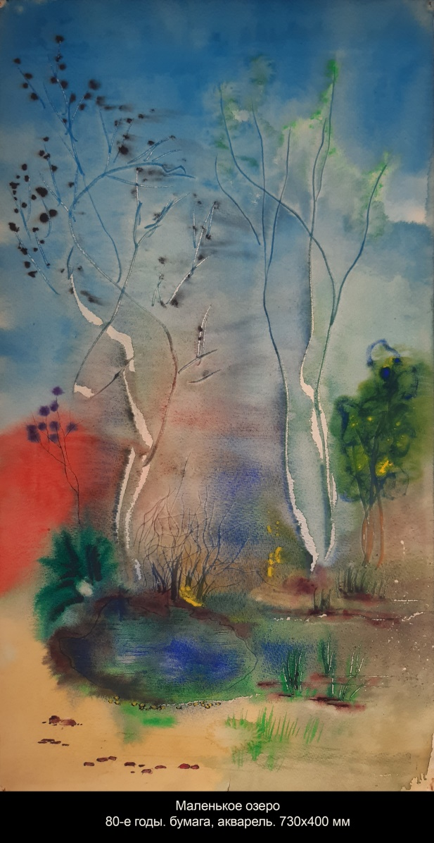

- Хокку № 446: 2. РЕЧИ ЦАРСТВА ЮЭ

Заледенело
Древнее царство Юэ
За тысячи лет.

24 июля 2025

2. 越国语

古代的越国
经过了好几千年，
已经结成冰。

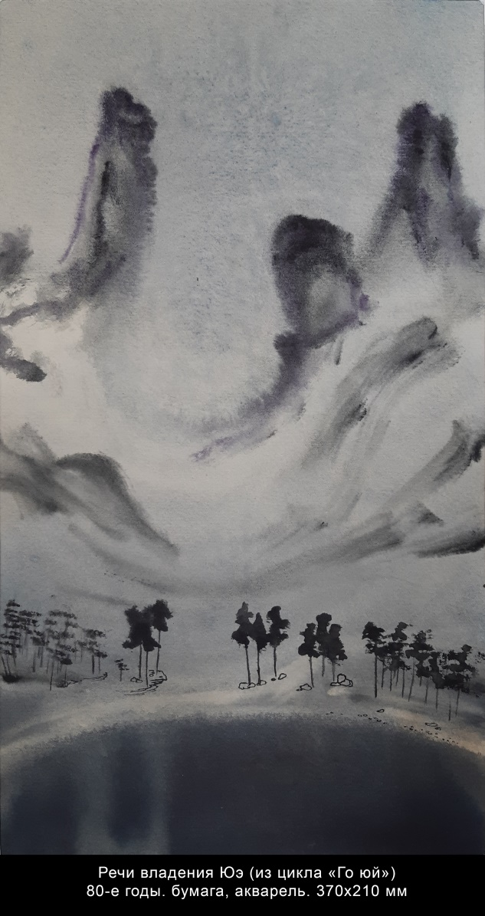

- Хокку № 447: 3. СЛОМАННАЯ ЛЕСЕНКА

Почти доползла
Сломанная лесенка
До вышних небес.

24 июля 2025

3. 残损的阶梯

残损的阶梯
爬呀爬呀一直爬，
几乎到天堂。

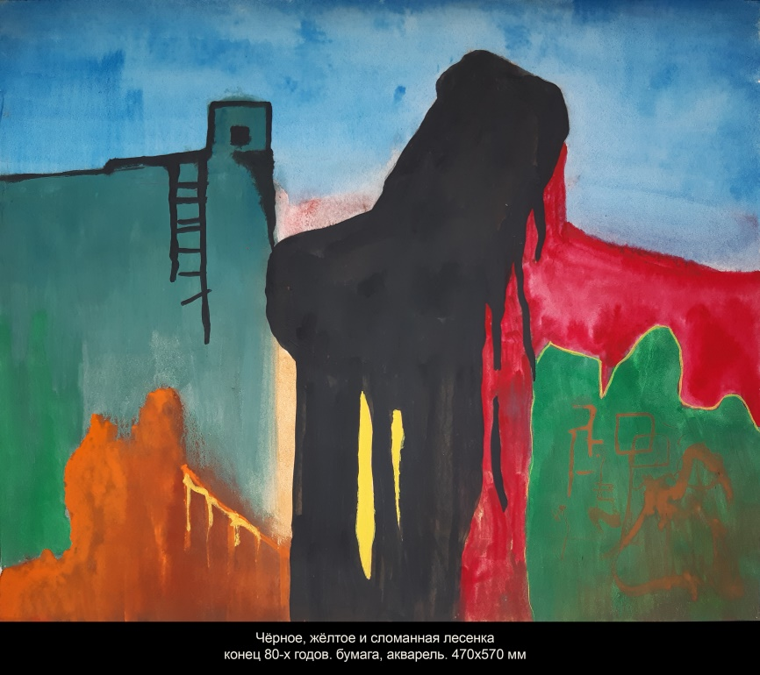

- Хокку № 448: 4. СОБАКА ПУШОК

Собака Пушок,
В твоём собачьем раю
Ты всё ждёшь меня?

24 июля 2025

4. 小狗普绍克

小狗普绍克，
在你们狗的天堂，
你在等我吗？

二稿 爱犬普绍克

爱犬普绍克，
在你们狗的天堂，
你一直等着我？

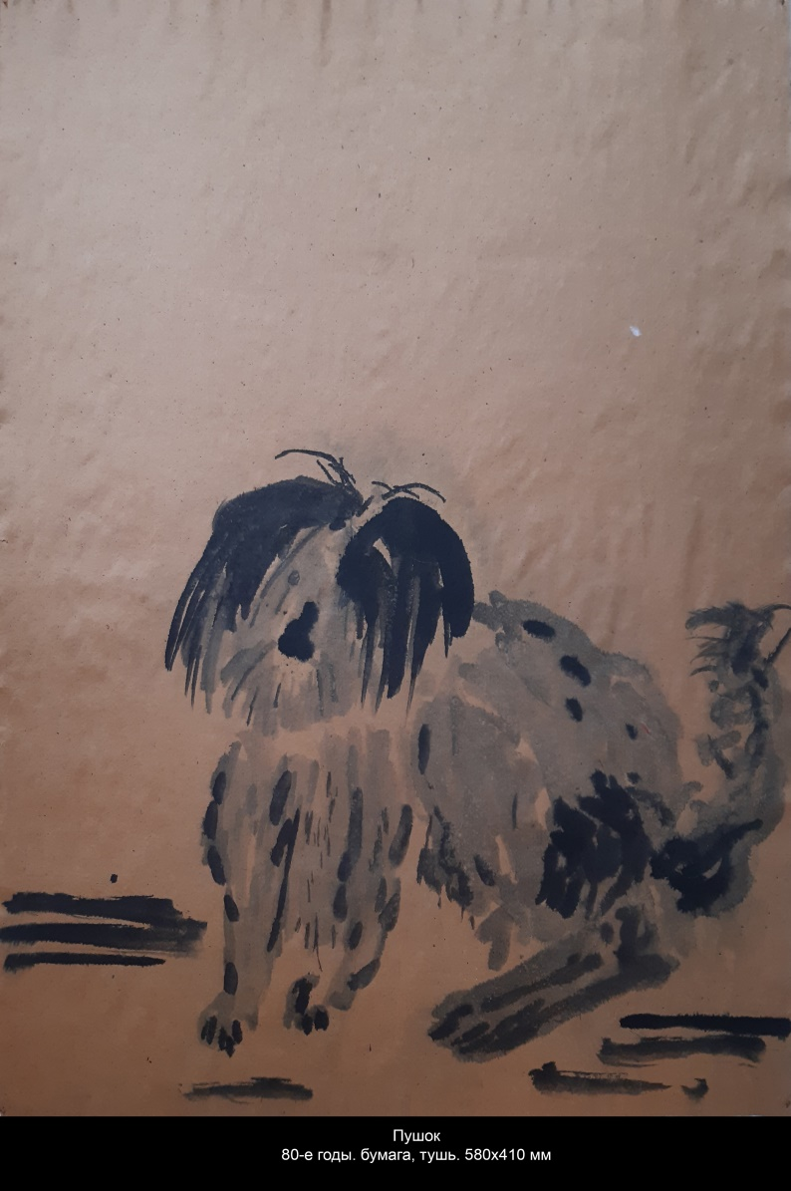

- Хокку № 449: 5. ДВОЕ МАЛЕНЬКИХ

Двое маленьких
Встретились в большом мире
На миг вечности.
24 июля 2025

5. 两个小生灵

两个小生灵
在大千世界相逢，
瞬间的永恒。

二稿：

一对小夫妻
在大千世界相遇,
短暂而神奇。

三稿：

两个小人物
人世间相互依恋，
千载一世缘。
2025，7，25 谷羽译

我特别喜欢您画的这幅画！堪称神奇！点赞！2025，7，25 谷羽记
Мне особенно нравится эта картина, которую вы нарисовали!Это потрясающе!Нравится это!
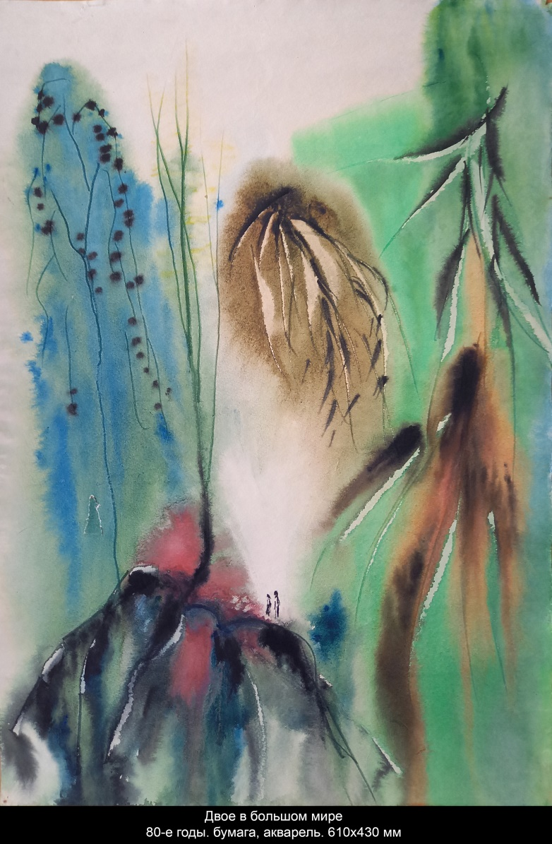

- Хокку № 450: 6. ДЕРЕВЬЯ В ПУТИ

Горы и горы,
И белые облака.
Деревья в пути.
24 июля 2025

6 树木在途中

山岭连山岭，
空中的白云浮动。
树木在途中。

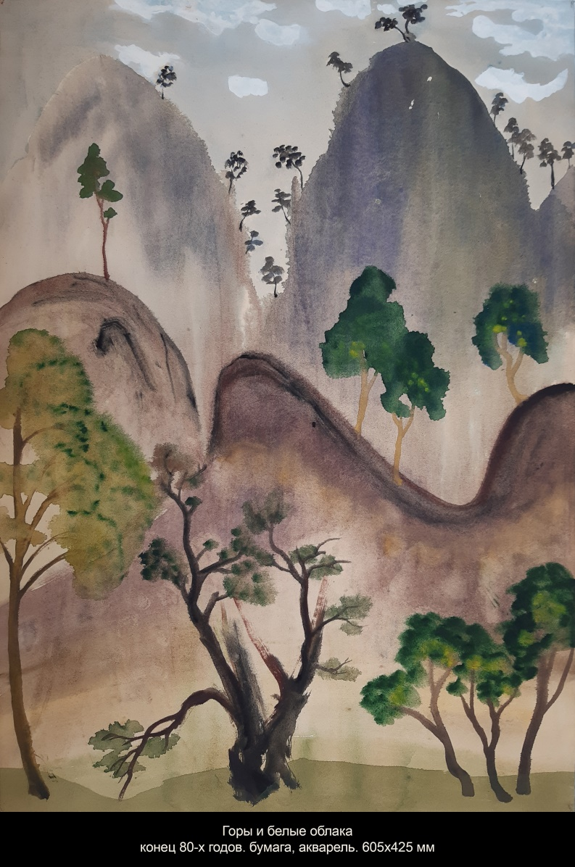

- Хокку № 451: 7. ТАЙНИК

От злых перемен
Спрячь подальше. А что это?
Да просто небо.
24 июля 2025

7. 隐秘

拒绝变邪恶，
什么会远远藏躲？
那就是天空。

Утаи от злых  Перемен. А что это?  Да просто небо. | 躲避凶恶者,  请问那会是什么？  那只有天空。
До лучших времён  Сохрани. А что это?  Да просто небо. | 拒绝变邪恶,  自我隐匿是什么？  那只有天空。
От злых перемен  Спрячь у себя. А что это?  Да просто небо. | 拒绝变邪恶,  隐匿向善是什么？  那只有天空。
От злых перемен  Спрячь и храни. А что это?  Да просто небо. | 谁能保持善,  一直等待好岁月？  那就是天空。

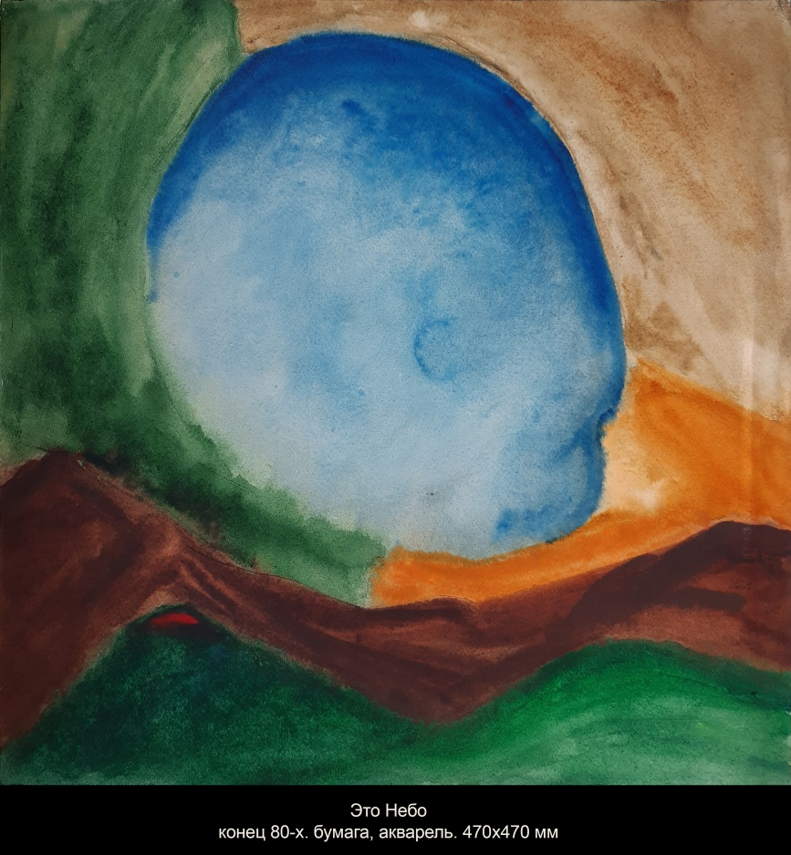

- Хокку № 452: 8. ДЕРЕВО

Здравствуй, дерево!
Всю жизнь я искал тебя.
Что же ты молчишь?
24 июля 2025

8. 树木

树木, 你好呀！
一辈子我寻找你。
怎么不说话？

2025,7,24
2025,7,25 谷羽译

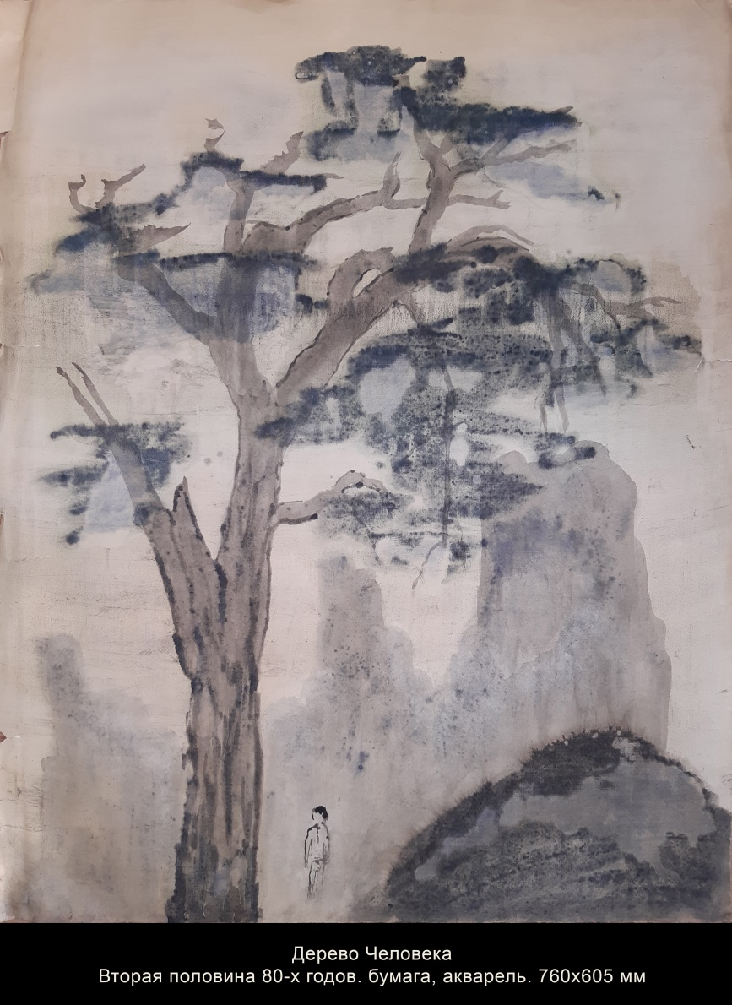

- ТАК И СТОЮ

Собака пьёт из реки.
Так до сих пор и пьёт…
Валентин Загорянский,
тетрадь № 2675

На Урале есть река Белая.
На реке Белая есть поворот.
На повороте стоит скала.
Перед скалой стоит дерево.
Справа от дерева стою я.
Так и стою.
28 июля 2025
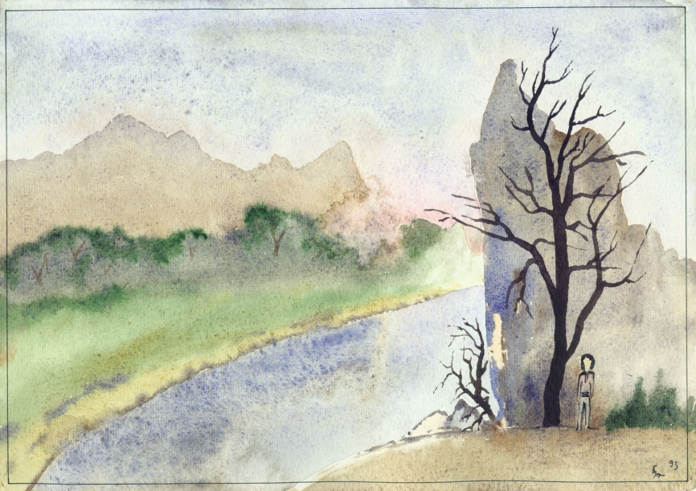

我就这样站着

一只狗从河里喝水,
就这样喝到现在……
瓦连金·扎戈良斯基，
札记 第2675条

乌拉尔山区有条白河。
白河河水有一道河湾。
河湾处耸立一座峭壁。
峭壁前面生长一棵树。
那棵树的右边站着我。
我就那样站立到现在。

2025，7，28
2025，8，11 谷羽译

译后记：诗中采用了顶针手法，即头一行最好一个词，成为下一行开头的词。
Постскриптум: В стихотворении использована техника наперстка, то есть последнее слово в первой строке становится словом в начале следующей строки.

- Хокку № 453: ВЫСОХШЕЕ ДЕРЕВО

Детское сердце
Высохшее дерево
Больше ничего нет

28 июля 2025

俳句： 干枯的树木

孩童的心灵
已经干枯的树木
再无其他物

2025，7，28
2025，8，11 谷羽译

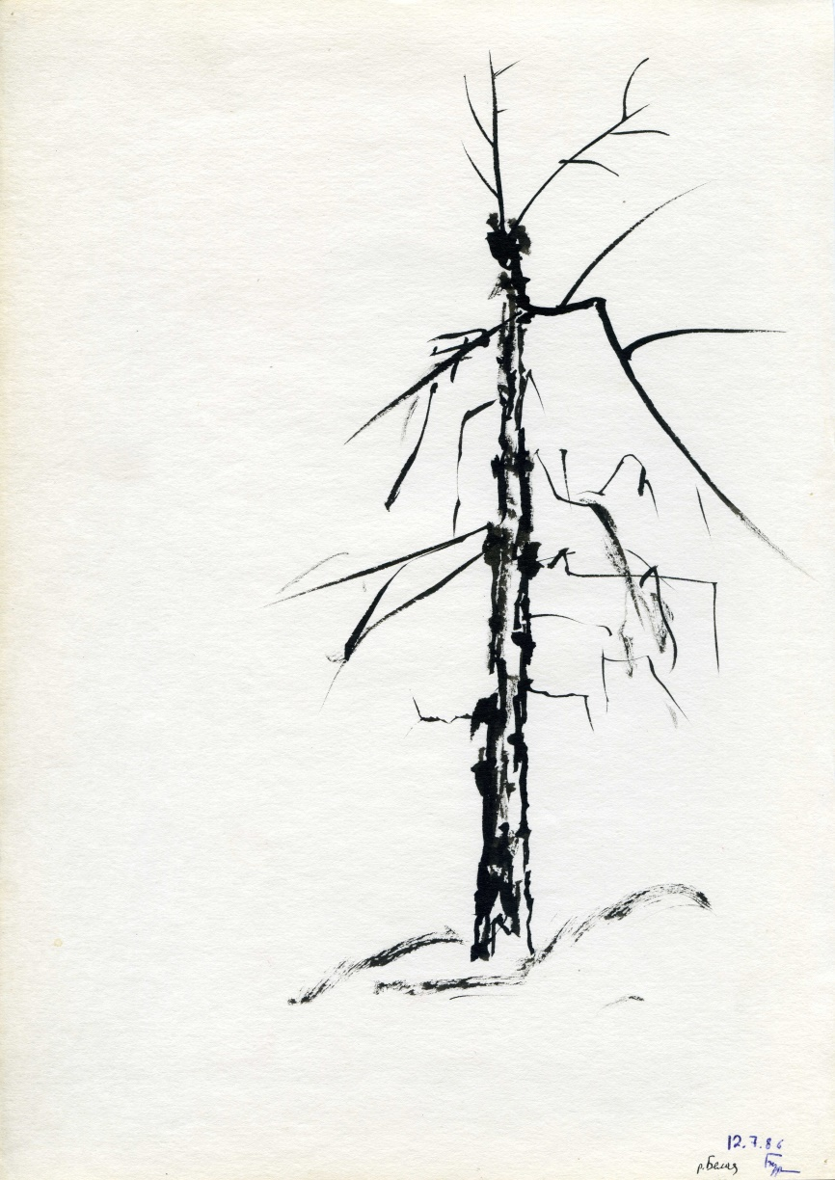
- ТАНЕЦ

Зачем, товарищ, ты танцуешь
и плавно дрыгаешь ногой?
Затем, что так хочу, пуркуа па?
Уйди с дороги, дорогой.
(дерутся)

31 июля 2025

跳舞的汉子

同志, 你跳舞为什么
一只脚不停地蹬踏?
我想怎么做就怎么做!
用你来管吗?闪开吧!
(两个人开始扭打)

2025,7,30
2025,8,11 谷羽译

- ГЕНЕРАЛ

Я не стану генералом —
Ни за что и нипочём!
А соседу Гене рыло
Отшлифую кирпичом:
Он ведь, Гена, за знакомство
Мне ни разу сколько раз
И не раз не наливал.
А ещё генерал!

2 августа 2025

将军

我不可能成为将军——
没有任何理由和原因！
瞧瞧邻居盖纳那张脸，
仿佛经过了砖头打磨：
要知道他，盖纳，从来
不认识也不理会我，
更不会陪我把酒喝。
还提将军干什么！

2025，8，2
2025，8，11 谷羽译

- СЕРОЕ НЕБО

Серое небо
честно не было
ни приветливым,
ни грозовым.
Мы шли туда, не зная куда,
мы искали утешения.
В речке бежала вода,
Он сказал: я уйду на запад.
Он сказал: я смешаюсь с горой.
С серого неба вода капала.
Мы плыли в лодке.
Берега отплывали назад.
Берега расступались в стороны.
Серое небо смешивалось с водой.
Становилось всё тише и тише.
А тот, что ушёл на запад,
так и шёл, и шёл,
а запада всё не было и не было,
только
серое
небо
никакое.
4 августа 2025

灰蒙蒙的天空

灰蒙蒙的天空
实话实说
并不客气，
也不严厉。
我们行走不知去往哪里，
我们寻求慰藉。
河里水在奔流，
它说：“我要流向西。”
它说：“我跟山融合在一起。”
灰蒙蒙的天空雨滴降落。
我们坐在船上漂流。
河岸朝后退去。
河岸向两边躲闪。
灰蒙蒙的天空与水混合。
万物变得越来越静寂。
而那个往西方走的人，
走啊，走啊，
总不见西方的境地。
只有
灰蒙蒙的
天空
浩瀚而空寂。
2025，8，4 2025，8，11 谷羽译
- ГРУСТНЫЙ ЧЕЛОВЕК

Когда случится мировая катастрофа,
ты не пойдёшь искать людей,
ты не пойдёшь искать еду,
ты не пойдёшь искать одежду,
ты пойдёшь искать оружие.
Чему нас учит урок истории?
Что самое нужное?
Так говорил он, грустный человек,
и грустно улыбался,
затягиваясь грустной сигаретой.
Но это всё теории,
вот факты:
он не дожил
и умер от инфаркта.
Но я запомнил,
и поутру внимательно смотрю:
какого
цвета
восход?

5 августа 2025

心情怅惘的人

当世界爆发灾难，
你不去找人，
你不去找食物，
你不去找衣服，
你去寻找武器。
历史课教给我们什么？
什么东西最重要？
他，心情怅惘者这样说，。
面带悲悯的微笑，
烟卷的烟忧伤缭绕。
然而这些都是理论，
事实是：
他没有活到早晨，
死于心肌梗塞。
但我记住了，
每逢早上都仔细观测：
太阳初升
是什么样的
颜色？

2025，8，5
2025，8，11 谷羽译

- СЧИТАТЬ ЗВЁЗДЫ

Убираю на ночь подстилку с качелей:
Нечего ночью качаться под звёздами.
Ночью положено видеть сны,
в которых некто по-Чеховски чахлый,
в чёрной одежде,
командировочный из космических бездн
качается на качелях и считает количество звёзд
в бесконечной печали
до утра,
а утром исчезает.

6 августа 2025

数星星

晚上我收起铺在秋千上的软垫子：
没有什么能在夜晚的星星下摆动。
夜晚应该睡觉做梦，
睡梦中有人虚弱得像契诃夫，
穿一身黑色的衣服，
到宇宙的深渊出差
坐在秋千上数星星
不停地摇摆
深感悲哀，
直到早上
踪影不再。

2025,8,6
2025,8,11 谷羽译

- ЛЮДИ НА ФОТОГРАФИЯХ

Люди на фотографиях
всё время улыбаются.
Зачем они это делают?
Посмотрите на старые фотографии,
те, которые ещё чёрно-белые.
Там люди строги и молчаливы,
никто не улыбается,
они понимают важность момента.
А ныне никто ничего не понимает.
Совсем ничего.
Поэтому и улыбается.

7 августа 2025

照片上的人们

照片上的人们
总是笑容满面。
他们这样做为什么？
看看那些老照片，
那些黑白照片。
照片上的人严肃沉默，
没有人露出笑容，
对时刻的艰巨他们都理解。
可当今的人们全不明白。
什么都不晓得。
因此总是乐呵呵。

2025，8，7
2025，8，11晨谷羽译

- ЗАКОН АРХИМЕДА

Солнце
погружённое в каплю воды
погружённую в зелень листвы
погружённую в звенящий воздух
погружённый в безбрежный день
погружённый в заоблачное небо
погружённое метафизическое пространство
погружённое в не знающее имени
погружённое в себя

7 августа 2025

阿基米德定律

太阳
沉浸在一滴水珠里
水珠沉浸在树叶的绿色里
绿色沉浸在呼啸的空气里
空气沉浸在无垠的日子里
日子沉浸在浮动的云天里
云天沉浸在无形的宇宙里
宇宙沉浸在无名的空旷里
无名的空旷沉浸于自己

2025年8月7日
2025, 8, 12 谷羽译

- ОТКРОВЕНИЕ

Вместо эпиграфа: С утра начал читать статью о китайском поэте Цзи Кане (233-262), который написал «Оду о лютне», которая начинается описанием (в даосском духе) природы, провокационно весенней. Потом вспомнил кое-что, и родилось это моё стихотворение. По ошибке поставил дату: 8 мая 2025. Потом исправил.

Один человек сказал мне,
что
ищет стихи, в которых есть откровение,
а если
откровения нет, то и стихов нет.
Он сказал это, когда я прочитал
пару стихов
о любви
из Книги Песен.
Однако
я подумал, что для этого человека
откровение —
это только то, что речёт
суровый старик с окладистой бородой.
Однако

启示录

代题词: 从早晨开始，我读一篇文章，写中国诗人嵇康（233-262），他是魏晋期间竹林七贤的精神领袖，擅长诗文，谱曲，创作了琴曲《广陵散》，这篇文章(以道家精神) 描述自然风光。这让我联想起一件事，于是, 这首诗便诞生了。起初我把写作日期写成了2025年5月8日, 后来修改成2025年8月8日。

有个人告诉我
说,
他寻找带有启示性的诗，
倘若
没有启示，便没有诗句。
他说完这些，那时我
正读《诗经》
几首爱情诗
也涉及乐曲。
然而
我想，对于这个人来说，
启示录——
正如他所言，
源自长胡子的严厉长者。
不过

это может быть юная девушка
в мелькающем платье
с васильковым взором,
или
васильки среди колосьев
и вдоль тропы,
или
дерево, склонившее ветви
к самой тропе,
или
птица, взлетевшая с ветки
ввысь к облакам,
или
облака, белые и плывущие
с востока на запад,
или
капля, упавшая с неба
в глубокую морщину на щеке
под не выцветшим васильковым взором,
когда
суровый старик с окладистой бородой
отвернулся.

8 августа 2025

言说者也可能是个少女。
穿着闪亮的短裙
目光犹如矢车菊，
或者
是路边麦穗之间的
矢车菊，
或者
是俯身向小径的条条
树枝，
或者
是从树枝上起飞
直上云端的鸟儿，
或者
是空中云飘浮的白色
从东飘向西，
或者
是从天而降的雨滴
洒入脸颊深深的皱纹
见证者是不褪色的
矢车菊，
当
长胡子的严厉老人
转过身去。
2025,8,8 — 2025，8，12 谷羽译
附记：竹林七贤领袖嵇康，参见网上文章《竹林七贤的精神领袖嵇康》。
- Хокку № 454: ВЫПИВШИЙ ВОДКИ

Выпивший водки
Подобен плывущему
Облаку в небе

9 августа 2025

俳句： 喝醉酒的人

喝醉酒的人
昏沉沉脚步不稳
像空中浮云

2025，8，9
2025，8，11 谷羽译

- Хокку № 455: СОН В СЕРЕДИНЕ ИЮЛЬСКОГО ДНЯ

Сон в середине
Июльского дня похож
На простоквашу

9 августа 2025

俳句：七月一天的中午梦

七月的一天
中午做梦仿佛是
废物乳酸酸

2025，8，9
2025，8，11 谷羽译

- ДОБРО И ХУДО

Всё уже сказано.
Остаётся лишь сопоставлять цитаты.

О, как мудр народ, который говорит:
Нет худа без добра.
О, как прекрасен человек, который говорит:
Ах, от худа кроме худа ничего не жди.
О, как мудр человек, который видит
пену на губах ангела.
Народ безмолвствует.
Но это лишь ремарка.
Доброго человека мне не удалось встретить.
Если добрый человек будет обучать людей семь лет,
то можно этих людей посылать на войну.
На ненависть нужно отвечать добром.
Как это — отвечать добром?
Когда в мире узнают, что есть добро,
появляется зло.
Ветер и трава.
И далее.

善与恶

全都说过了。
只剩下与引文进行比较。

哦，一位民间智者说得好：
没有恶就没有善。
哦，一位英俊之士说得好：
坏的结果除了坏还是坏，
莫要把其他结果期待。
哦，一位智慧长者看见，
天使的嘴唇泛着泡沫。
众人不说话陷入沉默。
但这只不过是个提醒。
我寻找善人却难以相逢。
倘若善人七年教人向善，
这些人可被派去作战。
仇恨须以善良来回应。
你怎么主张以善报恶？
当世人皆知何以为善，
恶就必然出现。
风吹草抖颤。
一切皆然。

Старик хлебопашец, исполненный добрых чувств.
Хочу, государь мой, чтоб с грязью мирской ты плыл!
Мою колесницу нельзя повернуть назад!
Человек не может жить только с птицами и животными!
Предав свою правду, я, что ж, не собьюсь с пути?
А о том, что путь его неосуществим, он заранее знал.
Чистейшие чувства отвергли родные края.
Зачем же безмерно скорблю и печалюсь о них?
О ком?
По ком?
Что было, то и будет.
Выдавливай.
Боюсь, что все окончено.
Никто не любит обыкновенного человека.
10 августа 2025
Процитированы: русская гословица, поэт и переводчикАлександр Величанский (1940-1990), философ и эссеист Григорий Померанц (1918-2013), «Борис Годунов» Пушкина, Конфуций («Лунь Юй»), Лао-цзы («Даодэцзин»), Тао Юань-мин, Цюй Юань, Эрнест Хэмингуэй, Ветхий Завет (Книга Екклесиаста, Глава 1), Антон Чехов.
一个善良的老年庄稼汉。
主啊，我愿你带着尘世污秽行走！
我的四轮马车不能掉头！
人不能只跟禽兽一道生存。
背叛了真理，我岂不就迷失道路？
他的道路并非现实，这一点他很清楚。
纯洁的感情拒绝返回家园。
为什么我为他们痛苦忧愁？
为谁？
为什么人？
为往昔，也为将来。
感受到压抑。
恐怕一切都已结束。
一个普通人谁都不欢喜。

2025年8月10日

附注：这首诗中的引文属于俄罗斯民间谚语，有些诗句分别引自：俄罗斯政治家、诗人和翻译家亚历山大·韦利琴斯基（1940-1990）、哲学家和随笔作家格里戈里·波美朗茨（1918-2013）、普希金的剧本《鲍里斯·戈都诺夫》、孔子的《论语》、老子的《道德经》、陶渊明、屈原的诗作、欧内斯特·海明威的作品，《旧约》（传道书，第1章）以及安东·契诃夫的作品。

- ДВА ФИЛОСОФА

Два философа сидели,
говорили о высоком.
Пролетала в небе птица
над горами, над лесами,
над извилистой рекой.

Два философа шагали,
гордо головы подняв.
Пролетала в небе птица
над горами, над лесами,
над извилистой рекой.

Два философа угрюмо
на тропе стояли молча.
Пролетала в небе птица
над горами, над лесами,
над извилистой рекой.

两位哲学家

两位哲学家坐着,
谈论高深的玄学。
一只鸟儿在空中飞，
飞过山岭飞过森林，
飞过弯弯曲曲的河。

两位哲学家漫步
高高仰起了头颅。
一只鸟儿在空中飞，
飞过山岭飞过森林，
飞过弯弯曲曲的河。

两位先哲面带忧伤
在小路上陷于沉默。
一只鸟儿在空中飞，
飞过山岭飞过森林，
飞过弯弯曲曲的河。

Таким образом,
можно с уверенностью утверждать,
что философия будет существовать и в будущем,
хотя формы ее проявления могут меняться.
Так говорит искусственный интеллект.
Пролетал по небу дрон
над горами, над лесами,
над извилистой рекой.

11 августа 2025
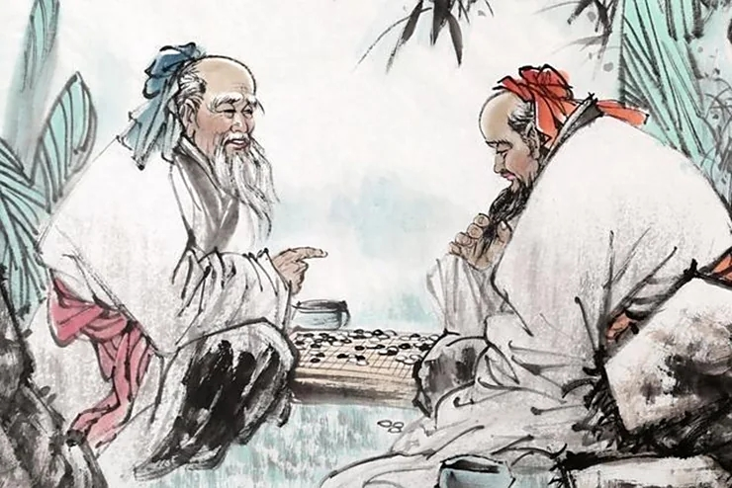

依照这种样子，
大概可以肯定，
未来哲学仍将存在，
如何变化难以捉摸，
人工智能专家这么说。
无人机在空中飞行，
飞过山岭飞过森林，
飞过弯弯曲曲的河。

2025,8,11
2025,8,12 谷羽译

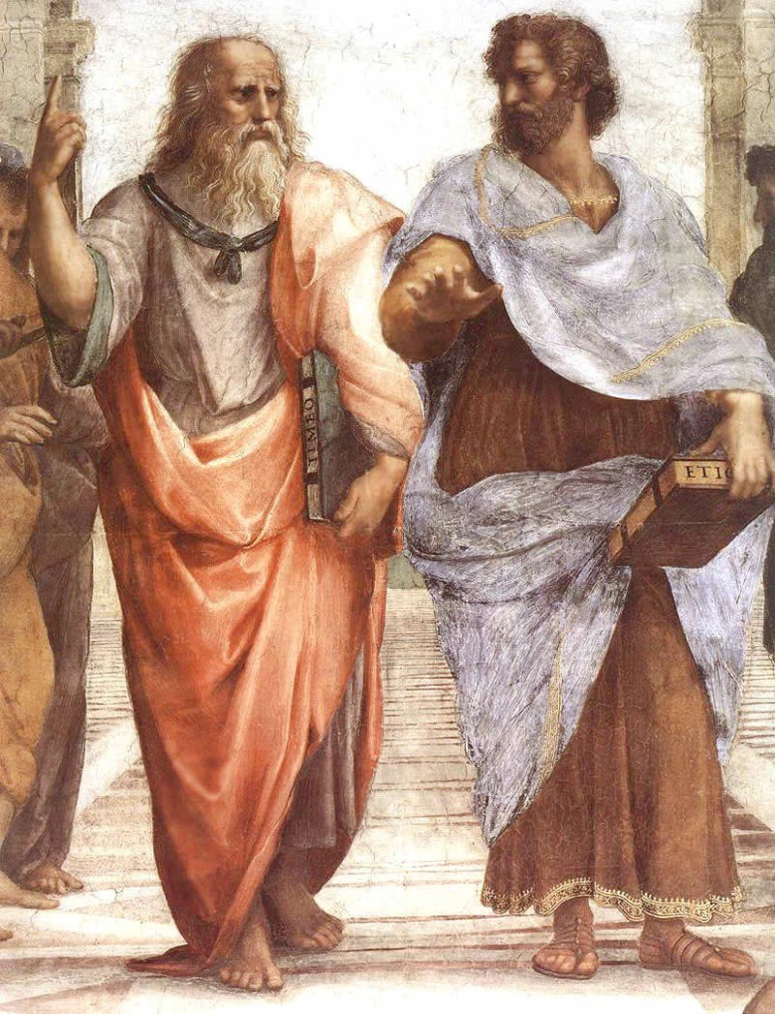

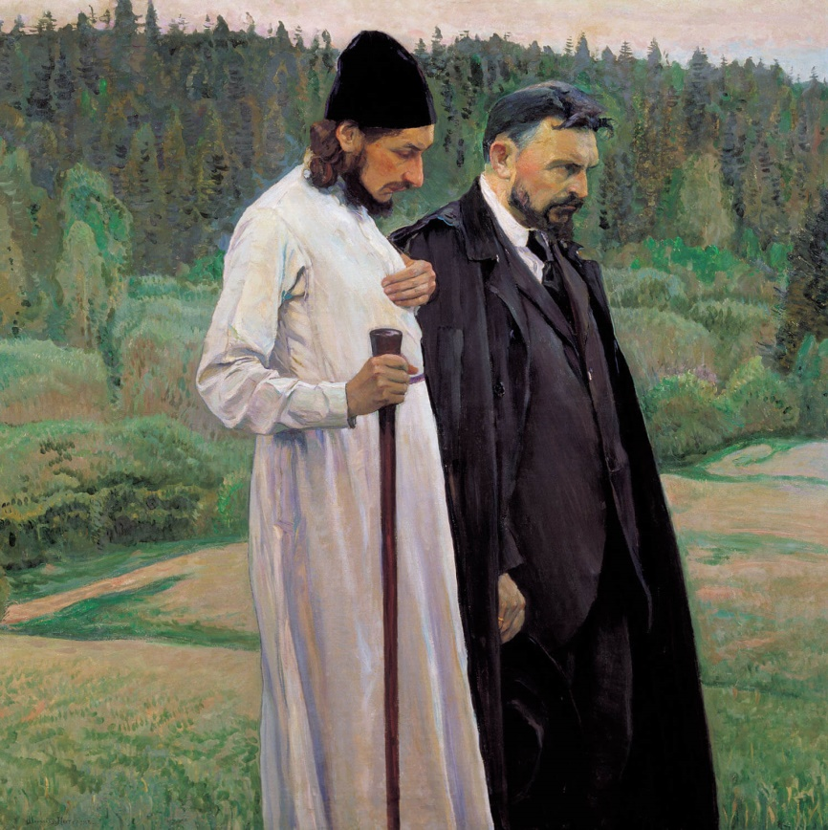

- ФОТОГРАФИИ

Фотографии — страшная вещь.
Как будто те, кто на них, всё ещё живы.
Ахматова читает книжку
и курит.
Курит Гумилёв.
Оба Гумилёва курят.
Цветаева тоже курит.
И Маяковский курит.
Блок курит на балконе.
Хармс курит на балконе.
Чехов и Лев Толстой тоже курят,
потом садятся на диван
и сидят на диване.
Потом Лев Толстой уходит,
совсем уходит.
А Чехов сидит на ступеньках,
с клюшкой,
один.
Бунин тоже курит,
а потом садится на скамейку
и сидит на скамейке,
с клюшкой,

那些照片

那些照片——可怕得令人心颤。
似乎其中有的人还活在人世间。
阿赫玛托娃读一本诗集
同时在抽烟。
古米廖夫抽烟。
古米廖夫父子都抽烟。
茨维塔耶娃抽烟。
马雅可夫斯基也抽烟。
勃洛克在凉台上抽烟。
哈尔姆斯也在凉台上抽烟。
契诃夫和列夫·托尔斯泰都抽烟，
随后一起坐到沙发上，
在沙发上坐了一段时间。
接下来列夫·托尔斯泰离开了；‘
一去不再回返。
而契诃夫坐在楼梯上
带着一根拐杖，
孤孤单单。
布宁也抽烟，
随后坐在长椅上，
在长椅上坐着，
也带着根拐杖，

один,
всегда один.
Есенин курит трубку.
Сталин прикуривает трубку.
Вот они докурят и уйдут,
как Лев Толстой,
совсем уйдут.
Но не уходят.

18 августа 2025

Пояснения для Гу Юя:

Оба Гумилёва — Николай Гумилёв и Лев Гумилёв — сын Николая Гумилёва и Анны Ахматовой, историк.

Потом Лев Толстой уходит,
совсем уходит.
Лев Толстой за несколько дней до смерти, 10 ноября, тайно покинул Ясную Поляну. Правда, на фото ниже изображён Лев Толстой, направлявшийся ранее из Москвы в Ясную Поляну.

独自一人，
一直都是一个人。
叶赛宁用烟斗抽烟。
斯大林习惯用烟斗抽烟。
他们都跟列夫·托尔斯泰一样，
抽着烟离开了，
走了，
永远一去不返。
可似乎都还活在人世间。

2025，8，18
2025，8，20 谷羽译
2025，8，21 修改

译后记：这首诗用“抽烟”一个词串联起那么多历史人物，让读者思考他们的遭遇和命运。照片、抽烟、孤单、人世间，一人高高在上，无数人命运凄惨。可悲，可叹！

Постскриптум перевода: это стихотворение использует слово «курение», чтобы соединить так много исторических фигур, позволяя читателям думать об их опыте и судьбе. Фотографии, курение, одиночество, в мире, один человек выше, и бесчисленные люди имеют несчастные судьбы. Печально, плачевно!

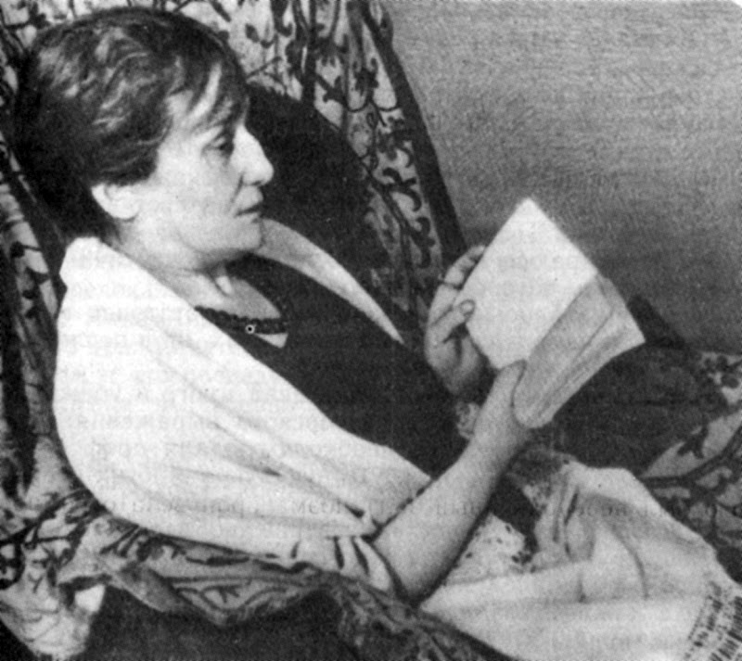
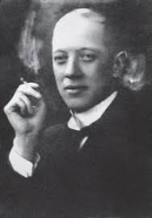
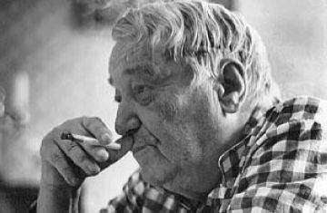
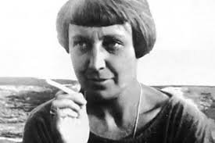
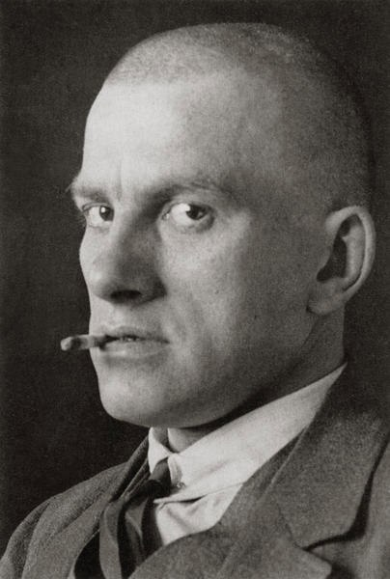
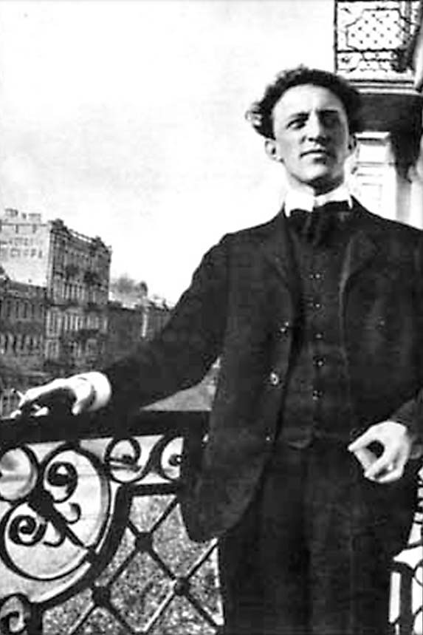
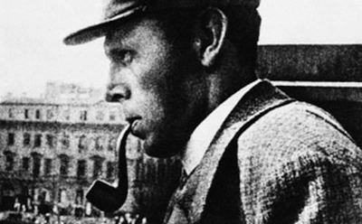
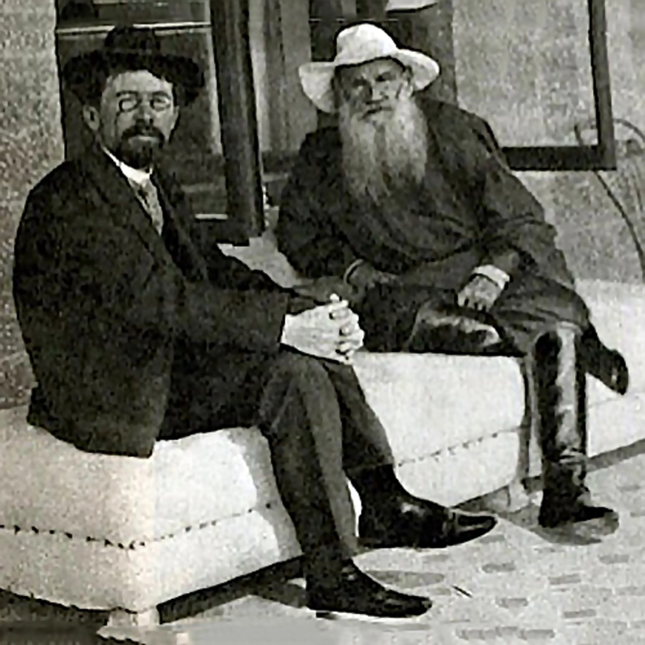
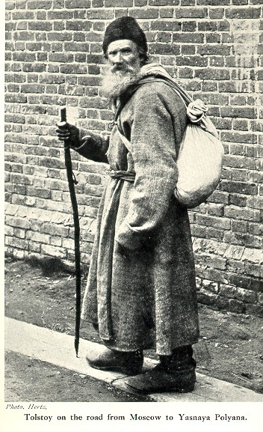
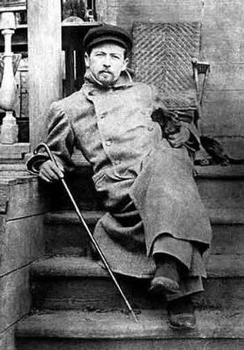
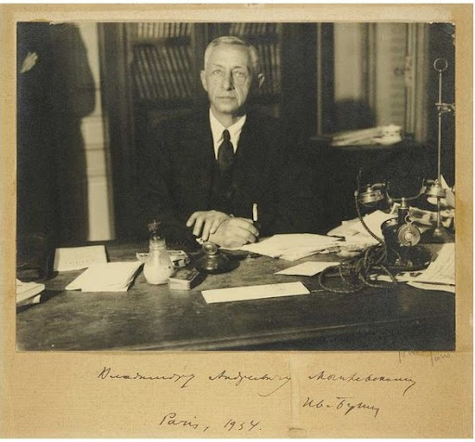
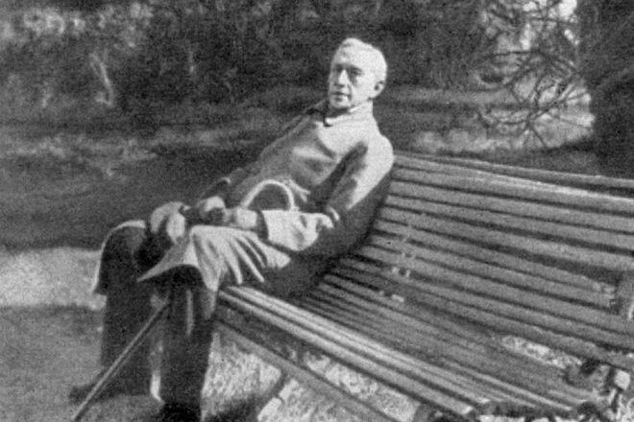
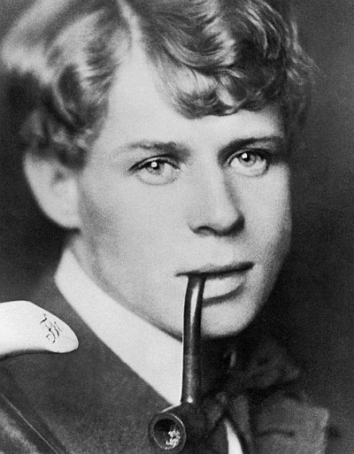
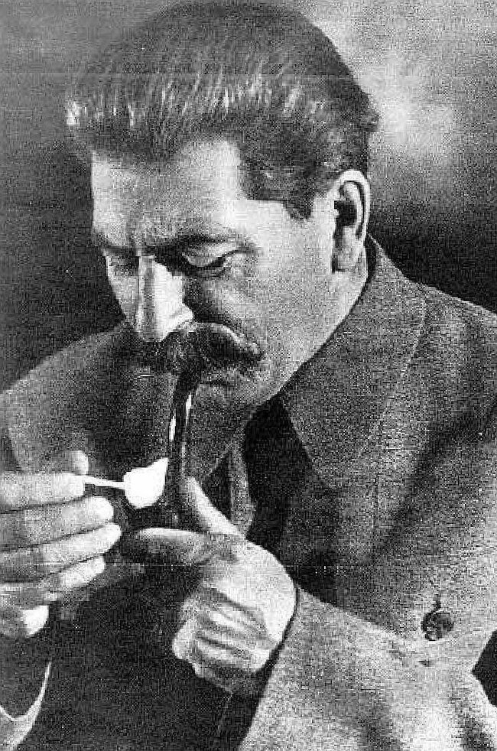
- ЧЁРНАЯ РЯБИНА

Чёрная рябина
А над лесом чёрная туча по небу плывёт
Доска поперёк бревна качели
Мальчик и две девочки
Первая капля
Бога нет
Чёрная рябина
вяжет вяжет вяжет
Платочек белый намокший снят
А за лесом есть болото
А за болотом есть лес
А за лесом есть луг
А по лугу речка течёт
А на берегу растёт белая рябина
Она не вяжет
Там есть

19 августа 2025

黑色花楸

黑色花楸
森林上空乌云浮动
秋千木板摇来晃去
一个男孩俩女孩
一点一滴下起了雨
没有上帝
黑色花楸果
苦涩 苦涩 苦涩
淋湿的白色手帕扯下
森林后边是沼泽
沼泽后面是森林
森林后面是草地
草地上流淌着一条河
河岸边长着白色花楸树
白色花楸果不苦涩
那里有上帝
上帝在童话王国

2025年8月19日
2025，8，20 谷羽译
2025,8,21 修改

Пояснения для Гу Юя:
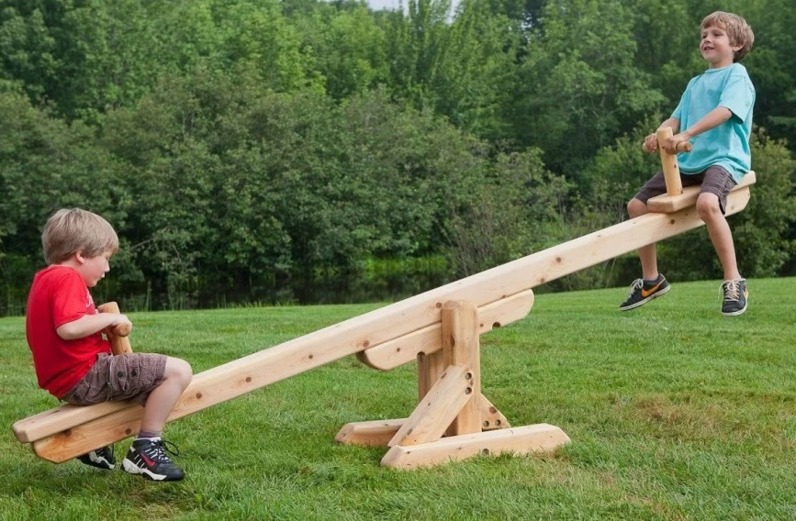

То, что бывает чёрная рябина (черноплодная рябина) 黑果腺肋花楸, я знал.
Написал стихотворение и думал, что белую рябину я выдумал. А оказывается, есть белая рябина.
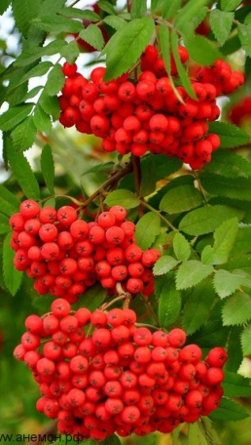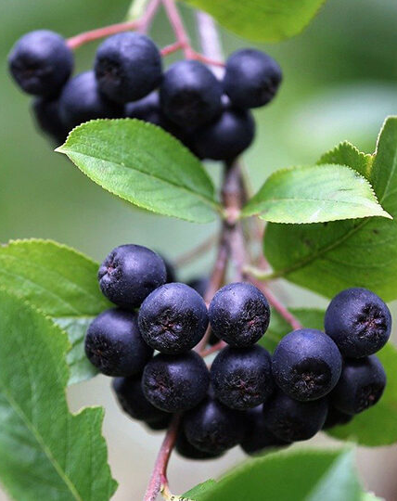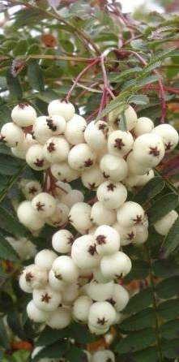

- НА КРАЙ ЗЕМЛИ

"Мудрый любит воду. Обладающий человеколюбием наслаждается горами». Конфуций, «Лунь юй», гл. 6.

На море! На море! —
кричат мудрецы.
В горы! В горы! —
кричат человеколюбцы.
И те и другие хотят уйти
на край земли.
Только одни — по горизонтали,
а другие — по вертикали.

20 августа 2025

到大陆边缘

“知者乐水，仁者乐山。”
孔子《论语》第六章

智慧者高声呼唤：
“快来海边! 快来海边!”
仁爱者大声呐喊：
“快来登山! 快来登山!”
智慧者与仁爱者
都想去大陆边缘。
只不过一些人走向地平线，
另一些人渴望登高望远。

2025，8，20
2025，8，26 谷羽译

- СКАЗКА

Он разжёг костёр.
Он налил в котелок воды.
Он поставил котелок на огонь.
Вода вскипела.
Он заварил чай.
Он разлил чай по кружкам.
Мы пили чай.
Он рассказывал.
Огонь костра вычернил лес за пределами круга.
В опавшей листве прошуршала змея.
Шевельнулись кусты.
Ухнула птица.
Чёрная сосна поднималась в чёрное небо.
Над чёрной сосной проплывала луна.
Она светилась.
— Ты сказки рассказываешь, —
говорю я ему.
— Да, — согласился он.
— А как было на самом деле?
— Хорошо, я расскажу тебе другую сказку.

21 августа 2025

童话

他点燃了篝火。
他把水倒进锅里。
他把锅放在火上。
水开始沸腾。
他沏茶。
他把茶倒进杯子里。
我们倆开始喝茶。
他开始说话。
篝火把光环外的森林变得乌黑。
蛇在落叶中爬行沙沙作响。
灌木丛微微摇晃。
鸟儿惊叫了一声。
黑色松树想飞向黑色天空。
月亮在黑松树上空飘浮。
月光显得明亮。
“你说的这些都是童话，”
我对他说。
“好吧.”他同意我的说法。
“实际上是怎么回事呢？”
“好，我来给你讲另一个童话。”
2025，8，21
2025，8，26 谷羽译
2025,8,28 修改

- Хокку № 456: ВЕТЕР ВРЕМЕНИ

Ветер времени
Живые умирают
Мёртвые живут

21 августа 2025

俳句：时代风连续

时代风连续
活人正大批死去
死者仍在世

2025，8，21
2025，8，26 谷羽译

- ОБЛАКА

На небе большие белые звери.
Они плывут.
У них нет понятийного мышления,
поскольку нет головы.
Они ничего не могут делать,
поскольку нет рук.
Они видели,
как рыба выходила на берег моря.
Они видели,
как падал титанозавр.
Они видели,
как человек разводил костёр.
Они и сейчас видят,
как я смотрю на них.
Они видят, но не смотрят,
ведь у них нет глаз.
Потом я умру,
а они будут плыть.
Большие белые звери на небе.
Безпечальные.

21 августа 2025

浮云

空中白色的庞大野兽。
它们在轻轻飘浮。
它们没有理性的思维，
因为没有头颅。
它们什么事都做不成，
因为没有双手。
它们看见
一条鱼正游向海岸。
它们看见
一条巨龙坠落深渊。
它们看见
有人正把篝火点燃。
它们还发现
我正朝它们观看。
它们看却看不见，
因为它们没有眼。
然后我将死亡，
而它们依然飘荡。
空中白色的庞大野兽
不会感到悲伤。

2025，8，21
2025，8，26 谷羽译

- ТРАВА

Всё кругом, всё кругом
заросло сплошною травой.
Тао Юань-мин «Поминальная песня №3»
(пер. Л. Эйдлина)

Под соснами детства сухая трава
и тысячелистника тысячи разных гаданий.
В берёзовой роще трава зелена, высока,
крепки подосиновики как девчоночьи ножки.
На плоских лугах бесконечна полынная грусть
и скорбь мировая, но вроде бы как понарошку.
В горах только камни и даже трава камениста,
у вечного неба букашкой на белой ладошке.
Трава на погосте не помнит и просто растёт,
и вот на поминках уж кто-то поёт под гармошку.

22 августа 2025

荒草

荒草何茫茫……
引自陶渊明《拟挽歌辞》三首其三

新生的幼树下面荒草干枯，
蓍草茎可以用来多次占卜。
白桦林中蘑菇茂盛又高大，
像女孩的双腿秀美而挺拔。
一片平坦的苦艾无边无际
充满了人世间的忧伤悲戚。
山上只有石头, 荒草茫然,
像在永恒天空的巴掌上边。
墓地的草迷茫地只顾生长，
葬礼上有人随手风琴歌唱。

2025，8，22
2025，8，26 谷羽译
2025,8,28 修改

- ВОДЯНОЙ БУЙВОЛ

Водяной буйвол
существо совершенно волшебное.
Вроде бы родственник нашей корове,
но наша корова существо непотребное,
она гналась за нами,
что-то кричал пастух.
«Он что-то кричит», — говорит жена,
«Не время разбираться, сейчас настигнет».
И мы, сквозь кусты продираясь,
прыгаем в овраг,
корова сверху глядит на нас.
Нет, я понимаю, что это у неё, у коровы,
простое любопытство,
любопытная она очень, корова.
А всё равно —
рога-то у неё есть.
Водяного буйвола я видел один раз,
ему на нас плевать,
мы ему неинтересны,
ему интересны вода
и трава под водой,
а нас он не замечает.

水牛

水牛
这种动物很神奇。
看起来像是旱地牛的亲戚，
但我们的牛蛮横不懂规矩，
它竟然追逐我们，
牧民高声喊叫。
“牛也在叫，”妻子说道，
“牛会顶撞人，赶快跑!”
我们快速穿过灌木丛，
跳进一条沟壑，
牛在上面盯着我们。
不，我知道这条牛，
只不过出于好奇，
母牛，什么都想知道。
无论如何——
她长着犄角。
水牛，我只见过一次，
它不在乎我们，
它对我们没有兴趣，
它感兴趣的只有水
还有河流里的水草，
他并不在意我们几个。

А может быть, видит, что мы не китайцы,
и, значит, как бы не совсем люди,
раз даже китайского языка не понимаем,
а он, наверное, понимает.
Совершенно волшебное существо!

22 августа 2025

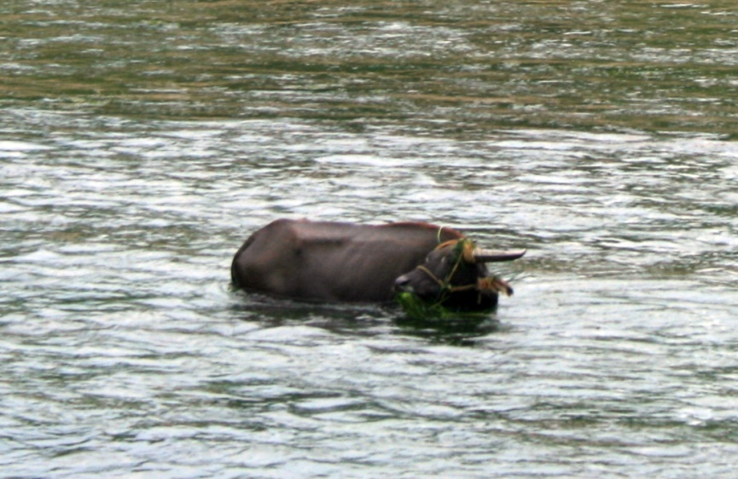

Водяной буйвол на реке Ли
漓江的水牛

或许它明白我们不是中国人，
这就意味着，我们属于蛮夷，
甚至我们都不懂汉语，
水牛能懂得这些道理。
显然这样的水牛很神奇！

2025，8，22
2025，8，28 谷羽译

译后记：伊戈尔·布尔东诺夫曾于2008、2010、2019、2024年先后四次来中国旅游，他去过漓江，那里的秀丽风光给他留下了深刻印象，他在在那里拍了很多照片。他还写过一首诗，赞美桂林，并在桂林刻了一枚图章留做纪念。
谷羽记 2025，8，28

Постскриптум: Игорь Брдонов ездил в Китай четыре раза в 2008, 2010, 2019 и 2024 годах. Он побывал на реке Ли, и тамошние красивые пейзажи произвели на него глубокое впечатление. Он сделал там много фотографий.Он также написал стихотворение,

- ТОЧКА

Мой путь всё чаще движется кругами
и возвращается к одной и той же точке.

В тот домик, который казался малого росточка
в сравнении с соснами, они уходили в небо и там ветвились
(это было около железной колеи,
по ней не ходили пассажирские поезда,
а только военные эшелоны),
ещё качели,
она подошла и спросила: «Как тебя зовут?»,
и курица, чернушка, —
ей отрубили голову, а она побежала кругами.

На берег тот пустынный и песчаный
озера тёмного и неподвижного,
с той стороны уходящего в гиблое болото
(говорили, болото засасывает пловцов неосторожных,
один солдат утонул, вызывали спасателей, но не нашли)

原点

我的道路越来越像是往复循环，
总是兜着圈子又返回同一个原点。

在那间看起来很小的房子里
与松树相比，松树向往天空，在那里分枝。
（那是在铁路轨道附近，
铁轨上没有客运列车，
只有军事专列行驶)，
还有秋千，
她走过来问：“你叫什么名字？”
还有一只鸡，一只黑母鸡，
头被砍掉了，她奔跑着兜圈子。

岸上那片荒芜的沙滩地，
黑沉沉的湖泊一片静寂，
湖泊对岸是在致命的沼泽
（有人说，沼泽吞噬了不少游泳者，
一个士兵淹死了，呼唤拯救者,
救命人却难以寻觅。)

(говорили, там сосны высокие стоят под водой).

А по дороге к озеру
(она была песчаной и извивалась
между сосёнками невысокими и густыми,
там ещё на обочине жил муравьиный лев,
он делал лунку и ждал на дне, в песок зарывшись)
однажды бегал голый мужик,
он сошёл с ума,
его поймали.

А мы подобрали в лесу удода
(у него, наверное, было что-то сломано,
он не улетал),
удод ходил по полу в маленьком домике,
от кровати до печки и обратно,
ходил, ходил,
а потом умер.

К нам в гости приходил красивый военный
(у него была фуражка и гимнастёрка с погонами,

(有人说，那里高大的松树在水下耸立。)

去湖边有条道路
（路是沙土路，曲折蜿蜒，
在低矮茂密的松树之间，
那里道路旁边还有蚁蛉，
蚁蛉挖沙土陷阱，在洞底等候捕食昆虫）
一天，有个裸体男人奔跑路过，
他神经失常疯疯巅巅，
他被抓住了命运凄惨。

我们在森林里捡到一只戴胜鸟
（可能它翅膀受了伤，
因此再也不能飞），
戴胜鸟在小小房间的地板上走来走去，
从床铺走到炉子旁边再回来，
走啊，走啊，
后来它就死掉了。

一位英俊的军人来我们家做客
（他头戴军帽，穿件带肩章的军便服，
还扎着皮腰带和武装带，

ещё ремень и портупея,
а брюки заправлены в сапоги, они хрустели),
мы ходили гулять вдоль железнодорожной колеи
и на ту сторону, за ягодами, что ли,
в берёзовом лесу фотографировались на копне сена
(у меня в руках красивая ветка дерева с большими листьями),
а оттуда выползла гадюка,
мы испугались
(его потом сослали служить на урановые родники
за то, что изменял жене,
говорили, она была дочкой генерала).

А если по железной колее пойти в другую сторону,
то там ещё болото,
сначала клюквенное (её мы собирали,
ещё там подосиновики росли среди берёзок и осинок,
их мы тоже собирали),
а потом такое, которое трясиной называют,

裤腿塞进军靴里，走路卡卡响），
我们沿着铁路轨道散步
到铁路另一边，寻找浆果什么的，
在白桦林里，坐在干草堆上拍照，
（我手里握着叶子很大的好看树枝，）
忽然钻出来一条毒蛇，
我们吓了一大跳。
（那个军人后来被派往铀矿泉服役，
原因是他背叛了妻子，
据说她是将军的女儿。）

如果到铁路另一边行走
那里也能碰见沼泽，
那里有红莓苔子果（我们也摘采
这样的浆果，那里白桦和白杨中间
还长着变形牛干菌，
我们也采集它们），
这沼泽，被我们叫做泥潭，

и уходило оно до горизонта,
а на горизонте увидеть можно было маленькие деревья,
а, может быть, и не маленькие,
может быть, большие, но очень далёкие
(туда всегда хотелось, но невозможно было).

Туда всегда хотелось, но невозможно.

А есть ещё другая точка,
но это в другой раз.

24 августа 2025

一直延伸到天边的地平线，
地平线上可以看见一些低矮的树，
也许那些树并不矮小，
也许它们很高大，但距离太遥远。
（我一直想去那边看看，
遗憾的是，未能如愿。）

我总有去远方的心愿，却难以实现。

如今还有一个点，
得等到下一次去试探。

2025年8月24日
2025, 30 谷羽译

- ЗАКЛАДКА ДЛЯ КНИГ, С КИСТОЧКОЙ

Посвящается китайскому военному (не знаю его имени), который в моём далёком детстве подарил мне закладку для книг, с кисточкой,
и китайскому русисту и переводчику Гу Юю, моему большому другу сегодня.

Не знаю, как лучше сказать:
спустимся в прошлое,
как спускаются с горы?
или поднимемся в прошлое,
как поднимаются в горы?

Мой друг,
мне приснилось,
в моём детстве
я возьму Вас за руку,
хочу познакомить с одним человеком.
Вы, наверное, ровесники,
оба молоды и полны мечтами и планами,
а я маленький мальчик,

带小画笔的书签

献给一个中国军人（我不知道他的名字），
在我很小的时候，他送给我带小画笔的一枚书签,
这首诗也献给我的中国好朋友, 俄语翻译家谷羽。

我不知道怎么说才好：
想返回到从前，
仿佛像下山？
或者说回到过去，
如攀登一座高山？

我梦见
小时候
我的朋友
我牵着你的手，
我想梦见一个人。
最好跟我是同龄人，
我们很年轻，满怀希望和梦想，
可我是年龄很小的男孩子，

мои мечты только-только проклюнулись, как почки на весеннем дереве.
Вы будете говорить друг с другом,
а я сяду на лавочку и буду слушать,
я ничего не пойму,
но заслушаюсь, как заслушиваются песней.

Я не знаю, я не знаю,
что стало с тем человеком
из прошлого тысячелетия.

Мой друг,
мне приснилось,
сегодня
Вы взяли меня за руку.
Нам навстречу идёт тот человек,
Вы молчите друг с другом,
а я сажусь на лавочку и слушаю,
я ничего не понимаю,
но заслушиваюсь, как заслушиваются тишиной.

25 августа 2025

我的很多梦想刚刚破灭，
就像春天树上的嫩芽。
你们成年人互相交谈，
我坐在凳子上听，
却什么都听不懂，
但我还想听，像聆听人们的歌声。

我不知道，我不知道，
那个军人有怎样的经历，
那么多年早已经成为往昔。

今天夜里
我做梦，
梦见了我的朋友，
你握住了我的手。
朝我们俩走过来那个人，
你们俩彼此沉默不出声，
我坐在凳子上聆听，
我什么都不明白，
但我听得入迷，仿佛在倾听寂静。

2025，8，25
2025，8，28 谷羽译

译后记：我知道，伊戈尔小时候，有一位中国军人曾经到他家里做客，那是他见到的第一个中国人，姥姥给客人倒了一杯酒，那个人尝了尝就放下了酒杯。等他走了以后才发现，姥姥倒的不是酒，是醋！当时妈妈和姥姥都很害怕，担心会出什么意外，过了几天，什么事都没有发生，一家人才平静下来。
谷羽记 2025，8，28

Постскриптум: Я знаю, что, когда Игорь был ребенком, китайский солдат однажды посетил его дом в качестве гостя. Это был первый китаец, которого он увидел. Бабушка налила гостю бокал вина. Попробовав его, человек поставил бокал на стол.После того, как он ушел, он обнаружил, что бабушка наливает не вино, а уксус!В то время мои мама и бабушка были очень напуганы, боялись, что что-то случится. Через несколько дней ничего не произошло, и семья успокоилась.
Гу Юйцзи 2025, 8, 28

- КРАСНЫЙ КЛЁН

" ...Алые клены увидишь,
Листья сорвешь, любуясь... "
принцесса Нукада

Красный лист
Второй красный лист
Третий красный лист
…
Перебирая красные листья
проникаю в смысл
красного клёна
неулавливаемый.

29 августа 2025

Принцесса Нукада (яп. 額田王 Нуката-но Окими, ок. 630 — 690) — поэтесса периода Асука, одна из самых знаменитых поэтесс Японии. Цитата из стихотворения из сборника «Манъёсю» (萬葉集).

红枫树

“你望着鲜红的枫树，
摘下树叶仔细观赏……"
努卡达公主

一片红叶
两片红叶
三片红叶
………
翻来覆去看红叶
我想洞察
红枫的心思
难以捉摸像个谜

2025年8月29日
2025，9，1 谷羽译

努卡达公主（630-690），日本明治时期著名女诗人。这首诗原载《万叶集》。

- ЗОЛОТЫЕ ШАРЫ

Подвязал рудбекии золотые шары,
чтобы не падала рудбекия высокая,
не гнулась до земли,
а стояла ровно
золотыми шарами в небо.
Индейцы чероки
называли её
Цветком Бога Солнца,
первопоселенцы Северной Америки
называли её
Черноглазой Сюзанной,немцы назвали её
Солнечной Шляпой.
Карл Линней назвал её
Рудбекией
в честь
отца Улофа Рудбека старшего
и сына Улофа Рудбека младшего,
своего учителя
в Университете Уппсалы.

金花菊

用绳子结扎
高高的金花菊
免得它倒伏在地，
金花菊站立平稳，
金色花球仰望天宇。
原住民印地安人
把她称呼为
太阳神的花朵
北美洲的首批殖民者
把它叫做
黑眼睛的苏珊娜
德国人称呼它为
太阳的冠冕
卡尔·林奈称呼它为
鲁德贝基亚
为的是纪念
奥洛夫·鲁德贝克
和他的儿子小鲁德贝克，
小奥洛夫是我的老师
任教于乌普萨拉大学。

Он написал:
«Великий Рудбек!
Для увековечивания славы имени твоего
я назвал её «Rudbeckia»,
по власти всем ботаникам
и, следовательно, и мне
предоставленной.
Она должна сделать имя твоё
бессмертным
и гласить о нём
пред царями и князьями,
пред ботаниками и врачами,
пред всеми людьми,
так что если мир весь умолкнет,
то Рудбековы растения
будут гласить о нём,
доколе не пройдёт
природа».

29 августа 2025

他曾经写道：
“伟大的鲁德贝克！
你荣耀的名字永垂不朽。
我把这种花叫做鲁德贝基亚，
基于所有植物学家的权利
拥有这种权利的
当然也有我。
这名字应该属于你
长存百世
世世代代赞美你
在君王和权贵面前；
在植物学家和医生面前，
在所有人面前赞美你，
如果全世界都沉默无语，
鲁德贝基亚这种花卉
将会自我赞美，
只要大自然
生存不息”。

2025，8，29
2025，9，1 谷羽译
2025,9,2修改

Улоф Рудбек старший (швед. Olof Johannis Rudbeck d.ä.), Олаус Рудбекиус (лат. Olaus Rudbeckius) (13 сентября 1630 года, Вестерос — 12 декабря 1702 года, Уппсала) — шведский учёный — анатом, ботаник и атлантолог, также изучал и преподавал математику, физику и музыку.
У́лоф Ру́дбек-младший (швед. Olof Olai Rudbeck d.y., лат. Olaus Rudbeckius, 15 марта 1660, Уппсала — 23 марта 1740) — шведский учёный, медик и естествоиспытатель (в том числе ботаник и орнитолог). Улоф Рудбек-младший — сын учёного Улофа Рудбека-старшего.

奥洛夫·鲁德贝克（1630-- 1702），瑞典解剖学家、植物学家和亚特兰蒂斯学家。
小奥洛夫·鲁德贝克（1660—1740-），鲁德贝克的儿子，瑞典科学家、医生和自然学家。

- ЗАЛЕЗТЬ НА БЕРЁЗУ

Залезть на берёзу.
Одной ногой встать на одну ветку.
Другой ногой встать на другую ветку.
Спиной прижаться к стволу.
Одной рукой держаться за третью ветку.
Другой рукой указывать вдаль.
Глядеться в даль.
Ловить ветер.
Ловить солнце.
Ловить счастье.
Схоронить в груди
и прожить жизнь.
30 августа 2025
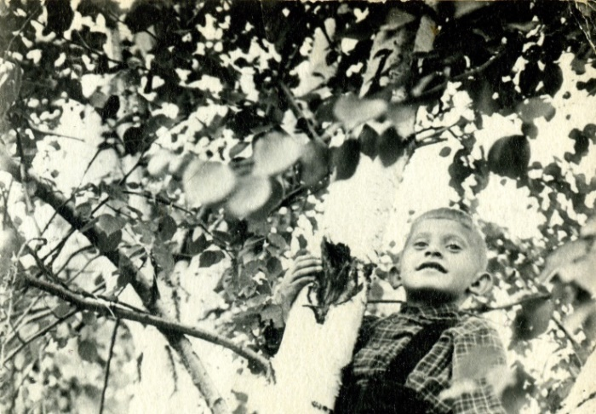
фото 1955-1957 года

爬上白桦树。

四肢并用爬上白桦树。
一条腿站在一根树枝上。
另一条腿站在另一根树枝上。
脊背紧靠在树干上。
一只手抓住第三根树枝。
另一只手指向远方。
朝远方眺望。
捕捉风。
捕捉太阳。
捕捉幸福。
把这些在胸中蕴藏，
继续生活不负时光。
2025年8月30日
2025，9，1 谷羽译

译后记：我喜欢这首诗，喜欢诗中的童心，喜欢诗人的孩子气。七老八十还想爬树，充满了活力和蓬勃的朝气，这种活力和朝气也感染了我，有这样的朋友交往陪伴，可谓幸运！难得的幸运，值得珍惜！谢谢诗人伊戈尔！ 谷羽记 2025，9，1

Постскриптум: Мне нравится это стихотворение, ребячество в нем и ребячество поэта.В свои семьдесят-восемьдесят я все еще хочу лазать по деревьям. Я полон жизненных сил. Эта жизненная сила заразила и меня. Мне повезло, что меня сопровождают такие друзья!Редкая удача, которой стоит дорожить!Спасибо тебе, поэт Игорь! Гу Юйцзи 2025, 9, 1

- КРЮЧОК

Нет, ну какой хороший крючок!
Сначала на двери был другой крючок,
он вообще на части развалился.
Потом был другой крючок,
но когда дверь дёргали,
он вырывался с корнем.
Я его три раза переприсаморезовал.
Последний раз так надоело,
что я пошёл и купил новый крючок.
Ну какой хороший крючок!
Его только тронь —
и он сам ложится в петлю.
Пальцем поддень —
и сам открывается.
Я иногда даже когда не надо
иду и — опа!
— уже закрыл,
потом пальцем — тюк! —
и уже открыл.
А потом ещё раз.
Очень приятно!
Нет, ну какой хороший крючок!

挂钩

是的,那是个很好的挂钩!
起初房门上挂钩另有一个,
说起来有一部分已经损坏。
随后出现了另一个挂钩，
不过，一次拽门用力过猛，
那挂钩连根脱落。
我把它重新修理了三次。
最后一次感到厌烦，
于是去买了个新挂钩。
喏，这挂钩确实很出色！
用手稍微动一下——
它就自动挂在门环上。
用手指轻轻一拨——
挂钩就自动解脱。
有时候甚至毫无必要
我会走过去——啪！
——门钩已挂好，
随后稍动手指——唰！——
挂钩已解脱。
然后又尝试一次。
心情特别快乐！
这是个绝好的挂钩，的确！

Он дарит радость:
я и крючку радуюсь,
и себе радуюсь,
что такой хороший крючок приделал,
и утру радуюсь, когда
открываю и закрываю,
и вечеру радуюсь, когда
открываю и закрываю.
Вот иду мимо без всякой цели,
а нет-нет, да и
— опа! — уже закрыл,
потом
— тюк! — и уже открыл.
Не нарадуюсь.
Всем рекомендую
вешать на двери
хорошие крючки.

31 августа 2025

它带来了喜悦：
我为挂钩高兴
也为自己快活，
拥有这么出色的挂钩，
早晨起来开心，当我
开门又关门，
傍晚我高兴，当我
让挂钩起落。
有时我无意间走过，
原本不想，却又
——啪！——门沟挂好，
随后
——唰！——挂钩解脱。
不由得心情愉悦。
我向大家推荐
房门使用挂钩，
挂钩格外出色。

2025，8，31
2025，9，2 谷羽译

- БОЛЬШИЕ СУГРОБЫ

В детстве в школьном саду
около нашего дома
были большие сугробы.
В них можно было вытесать
ледяные дворцы и хижины,
проложить дороги и тропы,
а в скрытых пещерах хранить
сундуки и бочонки с сокровищами.
Теперь уж таких не делают.
Помнится, старые люди
по поводу и без повода
часто тогда говорили
обо всём, что было и не было:
«теперь уж таких не делают».
Но я невнимательно слушал.

1 сентября 2025

庞大的雪堆

小时候在校园里
在我们家附近
有很多庞大的雪堆。
大雪堆可以雕凿出
冰的宫殿和小房子，
雕凿出大路和小径，
隐密的洞穴可储藏
装满了宝贝的
罐子和箱子。
现在没有人那样做了。
记得，有些老年人
无论有没有原因
常常会念叨那些
或真或假的往事:
“现在没人那么做了。”
可我听得并不在意。

2025, 9,1
2025,9,2 谷羽译

- ФУ О СПАС-ПОМАЗКИНО

Фу 賦 — жанр китайской литературы, сочетающий в себе прозу и поэзию; наибольший расцвет фу пришёлся на времена империи Хань (II век до н. э. — II век н. э.). Хотя, например, Су Ши написал «Фу о красных скалах» уже в 1082 году.

1. РЕЧКА ФРОЛОВКА

Мама мне рассказывала сказки
про деревню Спас-Помазкино,
где она когда-то родилась,
У нас был праздник Спас,
говорила мама,
а деревня называлась Спас-Помазкино:
две деревни через речку: Спас и Помазкино,
была у них стыковка,
по речке Фроловка.
В государственном водном реестре код —
08010100712110000002732.

斯帕斯-波马兹基诺村赋

（“赋”是中国文学的一种结合了散文和诗歌的体裁；赋在汉朝（公元前二世纪—公元二世纪）最为繁盛。)

1. 弗罗洛夫卡河

小时候妈妈常给我讲故事
讲斯帕斯-波马兹基诺村,
妈妈就出生在那里,
妈妈告诉我说,
他们有个斯帕斯节日,
村名叫斯帕斯-波马兹基诺:
其实是隔河相望的两个村子——
波马兹基诺跟斯帕斯，
弗罗洛夫卡这条河流
把两个村庄联结在一起。
国家水资源目录代码是 —
08010100712110000002732.

2. ШЕСТЬ ДОМОВ

Говорила мама:
Церковь, справа кладбище,
Спасс кончается, потом пространство,
потом справа дом попа,
а напротив церковь,
между церковью и домом батюшки колодец,
а потом начинаются шесть домов,
справа наш, говорила мама,
рядом Рая, забыла фамилию,
потом дом тёти Саши Илларионовой,
хороший дом с железной крышей,
а на той стороне Гусаровы,
рядом две монашенки жили,
третий дом ещё чей-то,
но редко приезжали, только на лето.

2. 六所宅院

妈妈讲述说:
教堂，右边有块墓地,
斯帕斯村边沿，然后是旷野,
接下来是牧师的宅院,
教堂就在对面,
一口井在教堂和牧师家之间,
然后有排列好的六处宅院,
妈妈说, 我们的宅院在右边，
并排的是拉伊家，忘了他姓什么,
后边是萨莎·伊拉里昂诺夫娜大婶家,
带铁皮顶的房子很美观,
另一边是古萨罗夫家的房子,
并排的宅院住着两个修女，
此外还有第三所不知是谁家的宅院,
很少来人，除非夏天。

3. ЧЁРНАЯ ЛАКИРОВАННАЯ КАРЕТА

Говорила мама:
Вот не знаю,
кем работал дедушка по отцу
(стало быть, мой прадедушка),
у нас стояла лакированная чёрная карета,
на чёрном красивые узоры, золотом.
двуколка.
Сани.
Двор был большой, притоптанный,
как будто специально.
Председатель колхоза просил двуколку.
А отец не хотел продавать,
он так отдал —
за то, чтобы приносили еду:
яйца, молоко и т.п.
Это было всё во Спасе.
А на карете мы в Ильинское ездили.

3. 黑漆马车

妈妈讲述说:
可惜她不知道
她祖父从事什么工作？
（她祖父是我外曾祖父）,
我们家有辆上油漆的黑色马车
金色的玫瑰有黑底色衬托。
有雪橇。
还有一辆双轮车。
院落很大，遭受践踏,
其实是成心故意的。
集体农庄主席想买那辆双轮车。
但我父亲不想卖,
他就这样献出了那辆车——
为的是多带一些食物:
鸡蛋，牛奶什么的。
这一切都发生在斯帕斯。
我们全家坐马车去了伊林斯科。

4. ФРИДРИХ

Говорила мама:
А у председателя было два сына,
одного Сергей звали,
а другого Фридрих,
их дом был прямо напротив
дома моего дедушки по отцу,
Сергей мне нравился, но он
встречался с другой девчонкой,
Фридрих за мной так ухаживал,
а мне он совсем не нравился.
Вот здесь на фотографии
Фридрих с одноклассниками,
он в кепке,
сидит около берёзы,
а в руках у него книжка «Геометрия».
Почему Фридрих?
Не знаю, наверное, в честь Фридриха Энгельса,
а имя-то немецкое,
ну, да, Энгельс ведь немцем был.

4. 弗里德里希

妈妈讲述说:
农庄主席有两个儿子,
一个叫谢尔盖，
另一个叫弗里德里希,
他们俩的房子门对门
原本都是我祖父家的房舍。
我喜欢谢尔盖，可是他
跟另一个姑娘约会,
弗里德里希向我献殷勤,
我却一点儿也不喜欢他。
看这里有几张照片
弗里德里希和他的同学,
他戴着一顶帽子,
倚着白桦树坐着,
他手里有一本《几何学》。
为什么叫弗里德里希？
不晓得，为什么，
可能为纪念弗里德里希·恩格斯,
但那名字带有德国味儿,
的确,恩格斯本来就是德国人。

5. ВОЙНА НАЧАЛАСЬ

Говорила мама:
Тем летом, перед войной,
я и брат мой Толя
во Спасе жили вдвоём,
а отец с матерью приезжали только.
А когда началась война,
смотрю, у колодца столько народу собралось.
Война началась,
а я не понимала, что такое война:
ну, война какая-то началась.
На следующий день отец приехал,
но почему-то без баранок,
он обычно приезжал, а на шее у него
баранки висели.
А тут без баранок,
и говорит, нужно уезжать.

5. 战争已经开始

妈妈讲述说:
战争爆发前那个夏天，
我跟我的兄弟托利亚
我们俩住在斯帕斯,
父母双亲偶尔来看看。
战争开始的时候,
我看见很多人聚集在井边。
战争爆发了,
可我不明白战争意味着什么:
嚯,战争就这么开始了。
第二天，父亲来了,
不知为什么没带面包圈,
通常他来的时候,
脖子上总挂着面包圈。
这一次却没带面包圈，
父亲说,到了该走的时刻。

6. ИЛЬИНСКОЕ

Говорила мама:
А у дяди Егора были дочки Лиза и Зоя,
а у Лизы были дети Юрка и Генка-инвалид,
они в то лето в Ильинском жили,
а Ильинское километров 5-7 от нас,
отец за нами приехал,
а за ними никто не приехал.
Когда немец занял Ильинское,
у них были немцы,
а в соседней деревне — финны.
Немцы сделали штаб в их доме,
а их выселили,
они жили в землянке:
Юрка, Зоя и Генка-инвалид,
но немцы были очень хорошие:
приносили еду и даже
угощали шоколадом,
потому что Генка — инвалид.

6. 伊林斯科

妈妈讲述说:
叶戈尔叔叔有俩女儿丽莎和卓娅,
丽莎有孩子尤拉和残疾儿肯卡,
那年夏天他们住在伊林斯克,
伊林斯克离我们5至7公里,
我父亲经常来看望我们
却没有任何人去看望他们。
当德国人占领了伊林斯克,
他们经常看见德国人,
邻近的村庄住着芬兰人。
德国人把他们房子里作为指挥所,
原来的居民被驱逐,
他们只能在地窖里生活:
尤拉、卓雅、残疾儿肯卡,
但德国人对待他们很好:
经常给他们送食物，
甚至还给巧克力,
因为肯卡有残疾。

7. МОНАШЕНКИ

Говорила мама:
Когда ещё мы там жили,
когда церкви все громили,
нашу церковь тоже всю растащили,
Мы тоже влезли в окно
и что-то оттуда стащили?
какие-то тряпки золотистые,
иконки маленькие,
все решётки на окнах уже были сломаны.
Монашенки пришли к нам,
стыдили нас,
матери рассказали,
и мы прощения попросили
и всё им отдали.
У монашенок вся изба в иконах была,
часы с монашенкой вместо кукушки.
если монашенка выходила,
то погода хорошая будет,
а если пряталась,
то плохая.
И мы все приходили погоду смотреть.

7. 修女们

妈妈讲述说:
我们还住在那里时,
所有的教堂都被摧毁,
我们的教堂也被砸碎,
我们也曾钻窗户进去
从里面偷窃某些东西。
比如一些金色布条,
或是几个小小的圣像,
窗上的栏杆都已损坏。
修女们前来找我们,
让我们感到十分羞愧,
如实告诉我们的母亲,
我们诚恳地请求宽恕
把偷的东西都还给她们。
修女们小屋里到处都是圣像，
还有个钟表敲钟的是修女
而不是常见的布谷鸟。
如果钟表里出现修女,
那就必定是好天气,
如果修女躲藏起来,
那就意味着天气要坏。
因此我们常常出来看天气。

8. ПОЖАР

Говорила мама:
Во время войны,
как только мы уехали,
сначала наши войска заняли
в нашем доме и других домах
солдаты жили.
Кто-то курил, наверное,
наш дом загорелся.
Вся деревня собралась,
когда наш дом уже сгорел,
и загорелся дом Гусаровых,
и вот народ собрался,
две монашенки вокруг своего дома
ходили с иконами,
народ хотел помочь погасить огонь,
а монашенки сказали, не подходите.
Огонь перешёл через их дом
и следующий дом загорелся,
огонь дугой перешёл.
Все пять домов сгорели,
кроме дома монашенок.

Эти шесть домов немного на отшибе
от Спаса,
а напротив кладбище,
потом речка,
а за речкой ещё одно кладбище,
там других каких-то хоронили.

8. 火灾！

妈妈讲述说:
就在战争期间,
我们刚刚离开,
我们的部队就占据了
我们家和其他人家的房子
士兵们都住在那里。
可能有的士兵抽烟
火灾烧毁了我们的房子。
全村人齐聚在一起
我们的房子已被烧毁,
火灾又烧毁了古萨洛夫的房子,
于是人们再一次聚集,
两个修女捧着圣像
围着她们的房子
走来走去兜圈子，
人们想帮忙灭火,
两个修女说，请别靠近。
火灾没有烧毁她们的房子，
却烧毁了旁边的房子,
火灾绕弯漏掉了另一家，
除了修女的房子，
火灾烧毁了五家的房子。

有六处房子跟斯帕斯有段距离,
对面是一块墓地,
墓地后边是河流,
河流那边是另一块墓地,
不知什么人埋葬在那里。

9. БЛИЗНЕЦЫ (из интернета)

Акифьева Анна Афанасьевна
Год рождения 1881
Месяц рождения 10
Место рождения
Московская губ., Волоколамский у., Ярополецкая вол., с.Спас-Помазкино
монахиня
Из крестьян. Окончила 3-х классную сельскую школу
Родство сестра Бакулина Матрена Афанасьевна

Периоды жизни:

Служение:
Москва, Скорбященский женский монастырь (у Бутырской заставы),
монахиня
Год начала 1914
Год окончания 1918
Московская о., Волоколамский р., с.Спас-Помазкино
монахиня
Должность = прислуживала в церкви
Год начала 1918
Год окончания 1931
Проживала у сестры, Бакулиной Матрены Афанасьевны

Аресты:
Московская о., Волоколамский р., с.Спас-Помазкино
Год ареста 1931
День ареста 19
Месяц ареста 5
При обыске было обнаружено
прошение священника Некрасова
на имя управления Волоколамской епархией
от 12.06.30 г.
о допуске монахини Анны в алтарь
во время службы.
Вместе с монахиней Анной была
ее сестра Матрена Бакулина

Осуждения:
тройка при ПП ОГПУ по Московской обл.
28/06/1931
Статья ст.58-10,58-11 УК РСФСР
Приговор = 3 года ИТЛ
Групповое дело "дело монахинь, Волоколамский р., 1931г."

Места заключения:
Москва, Бутырская тюрьма
Год начала 1931
День начала 19
Месяц начала 5
Дальнейшая судьба неизвестна

Реабилитация:
Дата 19900213
По году репрессий 1931
Документы ГА РФ. Ф.10035. Оп.1. Д.П-75374.

Бакулина Матрена Афанасьевна
Год рождения 1881
Месяц рождения 10
Место рождения
Московская губ., Волоколамский у., Ярополецкая вол., с.Спас-Помазкино
Из крестьян. Окончила 3-х классную сельскую школу
Родство сестра монахини Акифьева Анна Афанасьевна

Периоды жизни:

Места проживания:
Московская о., Волоколамский р., с.Спас-Помазкино
Год окончания 1931
День окончания 19
Месяц окончания 5
Была вдовой.
Две ее дочери умерли в 1929г.
Сестра Анна Акифьева была монахиней

Аресты:
Московская о., Волоколамский р., с.Спас-Помазкино
Год ареста 1931
День ареста 19
Месяц ареста 5

Осуждения:
тройка при ПП ОГПУ по Московской обл.
28/06/1931
Статья ст.58-10,58-11 УК РСФСР
Групповое дело "дело монахинь, Волоколамский р., 1931г."
Допрашивалась дважды: 22 мая и 15 июня

Места заключения:
Москва, Бутырская тюрьма
Год начала 1931
День начала 19
Месяц начала 5
Год окончания 1931
День окончания 16
Месяц окончания 6
Была освобождена 16 июня 1931г.
Дальнейшая судьба неизвестна
Документы ГА РФ. Ф.10035. Оп.1. Д.П-75374.

читать 10 мин 34 сек
без сестры 8 мин 50 сек

9. 双子星座（来自互联网）

阿基菲耶娃·安娜·阿方纳西耶夫娜
出生年份1881
出生月份10
出生地 莫斯科州，沃洛卡拉姆斯基县，亚罗博列次卡亚区，斯帕斯-波马兹基诺村
修女

出身农民。 农村学校三年级肄业
亲姐妹巴库利娜·马特列娜·阿方纳西耶夫娜

人生阶段:

任职:
莫斯科，斯科尔毕雅欣女子修道院（在布德尔斯基城堡靠近）
修女
起始年份1914
结束年份1918
莫斯科州，沃洛卡拉姆斯基县，斯帕斯-波马兹基诺村
修女
职位相当于教堂见习修女
起始年份1918年初
结束年份1931
跟她妹妹巴库利娜·马特列娜·阿方纳西耶夫娜住在一起。
逮捕:
莫斯科州，沃洛卡拉姆斯基县，斯帕斯-波马兹基诺村
被捕年份1931
逮捕月份 5
逮捕日期 19
搜捕期间发现修女藏有
涅克拉索夫神父的请愿书
致沃洛科拉姆斯克教区行政当局
写于1930年6月30日。
逮捕修女安娜的许可证签署时
安娜和跟她的妹妹巴库利娜·马特列娜一起正在圣坛值班。

档案.58-10,58-11RSFSR刑法典
判处3年劳改营改造。
审判:
莫斯科区PP OGPU的三人法庭
时间: 1931年6月28日
团体案件"修女案，
沃洛科拉姆斯克区，1931年。"

囚禁地点:
莫斯科，布德尔斯基监狱
起始年份1931
起始月份 5
起始日期 19
无人知晓她未来的遭遇

平反:
日期 1990年2月13日
1931年的镇压案件
俄罗斯国家档案馆，全宗号10035，目录号1，卷宗文件夹号75374。

巴库利娜·马特列娜·阿方纳西耶夫娜
出生年份1881
出生月份10
出生地
莫斯科州，沃洛卡拉姆斯基县，斯帕斯-波马兹基诺村
出身农民。 农村学校三年级肄业
亲姐妹阿基菲耶娃·安娜·阿方纳西耶夫娜

人生阶段：

居住地:
莫斯科州，沃洛卡拉姆斯基县，斯帕斯-波马兹基诺村
结束年份1931
结束月份5
结束日期19
曾是寡妇。
她的两个女儿在1929年去世。
她的姊妹安娜·阿基菲耶娃是修女

逮捕:
被捕年份1931
逮捕月份 5
逮捕日期 19

宣判:

莫斯科州国家政治保卫总局全权代表三人法庭
根据苏俄刑法第58条第10款，第58条第11款
团体案件“1931年沃洛科拉姆斯克区修女案”
经过两次讯问：5月22日和6月15日

囚禁地点:
莫斯科，布德尔斯基监狱
起始年份1931
起始月份 5
起始日期 19
结束年份 1931
结束月份 6
结束日期 16
1931年6月16日被释
无人知晓她后来的遭遇
俄罗斯国家档案馆，全宗号10035，目录号1，卷宗文件夹号75374。

Сокращённый вариант части 9:

Акифьева Анна Афанасьевна
Год рождения 1881
Месяц рождения 10
Место рождения
Московская губ., Волоколамский у., Ярополецкая вол., с.Спас-Помазкино
монахиня
Из крестьян. Окончила 3-х классную сельскую школу
Родство сестра Бакулина Матрена Афанасьевна

Периоды жизни:

Служение:
Москва, Скорбященский женский монастырь (у Бутырской заставы),
монахиня
Год начала 1914
Год окончания 1918
Московская о., Волоколамский р., с.Спас-Помазкино
монахиня
Должность = прислуживала в церкви
Год начала 1918
Год окончания 1931
Проживала у сестры, Бакулиной Матрены Афанасьевны
Сестра была вдовой.
Две ее дочери умерли в 1929г.

Аресты:
Московская о., Волоколамский р., с.Спас-Помазкино
Год ареста 1931
День ареста 19
Месяц ареста 5
При обыске было обнаружено
прошение священника Некрасова
на имя управления Волоколамской епархией
от 12.06.30 г.
о допуске монахини Анны в алтарь
во время службы.
Вместе с монахиней Анной была
ее сестра Матрена Бакулина
Сестра допрашивалась дважды: 22 мая и 15 июня.
Освобождена 16 июня 1931г.

Осуждения:
тройка при ПП ОГПУ по Московской обл.
28/06/1931
Статья ст.58-10,58-11 УК РСФСР
Приговор = 3 года ИТЛ
Групповое дело "дело монахинь, Волоколамский р., 1931г."

Места заключения:
Москва, Бутырская тюрьма
Год начала 1931
День начала 19
Месяц начала 5
Дальнейшая судьба неизвестна

Реабилитация:
Дата 1990.02.13
По году репрессий 1931
Документы ГА РФ, Ф.10035, Оп.1, Д.П-75374.

10. МАМА РАССКАЗЫВАЛА

Мама рассказывала.
А потом мама умерла.

4 сентября 2025
дополнено 7 сентября 2025

10. 妈妈告诉我

妈妈反反复复讲述说。
后来妈妈离开了这个世界。

二○二五年九月四日
更新于2025年9月7日
2025，9，10 谷羽译
第9节由贺梵协助译完
贺梵通读了全诗提出修改意见

- СТРАШНАЯ НОЧНАЯ ИСТОРИЯ СО СЧАСТЛИВЫМ КОНЦОМ

Ночь. Дорога мимо погоста.
Луна. Покойнички с косами стоят.
Он убегает вдаль на большой скорости,
Белые кроссовки ночные росы мокрят.

А там вдали только волки воют
И филин зловеще ухает.
У него трясутся поджилки и зубы ноют,
Как будто он в студенец низведеши, но кругом сухо,

Если не считать ночные росы
И Луну, холодную и мокрую.
Вернувшись домой, он слышит: «Где тебя черти носят?
Картошка не выкопана, не прополота морковь».

А он отвечает: «Молчи, старуха,
Еле ноги унёс, еле спас живот свой.
В каждом из нас божья искра живёт,
Но может погаснуть, когда не сухо.

可怕的深夜经历及幸运收场

夜晚。道路经过乡村墓地。
月亮。带镰刀的亡灵站立。
他脚步飞快朝着远方奔跑，
白色运动鞋已被夜露浸湿。

而远处传来狼的嚎叫声，
凄厉哀鸣的还有一只猫头鹰。
他浑身发冷，牙齿磕碰，
四周肃静，仿佛身陷地狱中。

夜晚的露水暂且不提，
也不说月光寒冷又潮湿。
回家听见：“鬼把你揪到了哪里？”
土豆没有挖，胡萝卜也没有腌制！”

他回答说：“住嘴吧，老太婆，
多亏腿脚灵活，我才躲过一劫。
每个人心里都有上帝之光，
当你心神不宁，灵光就会熄灭。
А ты тут кричишь, брызгая слюной.
И вообще у меня сегодня выходной».
«А, ну ладно, — ему отвечают, —
Тогда может водочки? Или всё-таки чаю?»

Ночь. Окошко в домишке светится.
Луна. Занавеска на окошке красненькая.
В окошко заглядывает медведица,
Не то большая, не то малая, звёздненькая.

На крыльцо выходит, попыхивая цигаркой.
И тишина.
Покойнички спят и не каркают.
Просохла Луна.
16 сентября 2025

你这样大喊大叫，吐沫四溅。
要知道，今天是我的休息天。”
他听见了回话：“得，那好吧，
你想喝点伏特加？还是想喝茶？”

夜晚。房子窗户亮着灯光。
月亮。窗户上挂着红色窗帘。
一只熊朝着窗户注目凝视，
非大熊小熊，熊之星座光灿灿。

他走到凉台，点燃一支雪茄。
万籁寂静无声。
亡灵正在沉睡，听不见喊叫。
一轮月亮澄明。
2025年9月16日
2025，9，19 谷羽译
2050，9，20修改

译后记：从网上看到伊戈尔一首新作的诗，读后觉得有意思，就把它译成了汉语。“带镰刀的亡灵”，即西方神话中的死神，她们用镰刀隔断生命之线。依据伊戈尔的指点，几处做了修改。 谷羽记2025，9，20
Постскриптум: Я увидел в Интернете новое стихотворение Игоря, прочитав которое, я нашел его интересным и перевел на китайский.“Нежить с серпом”, то есть мрачный жнец смерти в западной мифологии, они используют серп, чтобы перерезать линию жизни.Под руководством Игоря было внесено несколько изменений. Гу Юй написал 2025, 9, 20
- ВСТРЕЧА В САДУ

Ты станешь яблоней в заброшенном саду,
Где даже солнца луч медлительнее камня,
Где яблоки не падают на землю,
Но медленно по воздуху плывут.

А я иду, в мечтах или во сне.
Ты видишь на тропе мои следы.
Я стану ветром, на моей спине
Белое облако.

Вот мы и встретились не расставаясь.
Какая тишина...
Какая жалость...

28 сентября 2025

相遇在果园

你将成为荒废果园中的苹果树，
那里的阳光照耀比石头更迟缓，
那里的苹果在空气中慢慢飘浮，
它们不会坠落到地面。

而我正行走，是幻觉或在梦中。
你能看见我留在小径上的脚印。
我将成为风，脊背上
浮动着白色的云。

我们俩曾经相遇，不曾分离。
多么可怜……
何等静寂……

2025，10，28
2025，10，29 谷羽译
2025，10，31 稍作调整
- ПЬЕСА

Мне слышалась восьмая нота
она летела огибая
стволы деревьев и входила
в человеческие тела
чуть выше печени
проникая сквозь мягкие ткани
и выходила со спины
раздваиваясь
подобно крыльям
что трепетали живо
виво

Потом была девятая нота
она кружила кругом вокруг нас
колебля облако из дыма
пока мы курили трубку мира
так медленно протяжно
ларгаменте

Кончалась пьеса тишиной
в ключе басовом
бесконечной
ферматой
7 октября 2025

戏剧

我听见第八个音符
盘旋环绕着树干
飞行并进入
人的身体
略高于肝脏
穿透柔软的组织
从背后钻出来
频频扇动
如同翅膀
连续震颤
活泼又
欢快

然后是第九个音符
围绕我们盘旋
浮动如云烟
当我们抽着和谈烟斗
动作漫长
又舒缓

戏剧以宁静结束
在低音区
余音
无限延续
2025,10, 7
2025,10 29 谷羽译

- БЕСЕДЫ С ЛИПОЙ

Беседую с липой
за моим окном,
с каждым днём
от всхлипа до хрипа
язык мой
она понимает, похоже,
я её тоже
не назову немой,
она говорит ветвями и листьями,
желтеющими по осени
и поющими песню
о древесном счастье
и древесном горе.
Липа всегда серьёзна
и не говорит о всяком вздоре.

7 октября 2025

跟椴树交谈

我跟窗外的椴树
对话交谈，
每日每天,
听椴树声音嘶哑气喘吁吁,
她似乎明白
我的言语。
这棵椴树我很喜欢。
我不认为树是哑巴，
她用枝叶说话，
秋季泛黄
她会歌唱，
唱树林的幸运,
唱树木的悲伤。
椴树向来严肃，
从不欺骗撒谎。

2025,10,7
2025,10,29谷羽译

- Я ВИДЕЛ ХЛЕБНИКОВА В ОСЕННЕМ ПАРКЕ

Он сидел на лавочке.
Сверху сыпали дубовые листья.
Стихи покоились в наволочке.
Мимо шли люди с лицами лисьими,
медвежьими, волчьими и крысиными.

Он встал, просвечивая, —
«Они не любят над бездной,
ещё не стали людьми» —
и взошёл на угол своей ладьи,
отплывающей в следующее столетие.

8 октября 2025

在秋天的公园里我跟赫列布尼科夫1相遇

赫列布尼科夫坐在长凳上。
橡树叶子从头顶飘落。
枕套里沉睡着诗歌。
兽首人身的熊、狼、
狐狸、老鼠从身边走过。

未来派诗人说话意味深长：
“这些野兽尚未变成人，
它们不喜欢面临深渊。”
他立刻登上了自己的船，
朝下一个世纪启程扬帆。

2025，10，8
2025，10，29 谷羽译

Гу Юй перевёл на китайский моё стихотворение «Я ВИДЕЛ ХЛЕБНИКОВА В ОСЕННЕМ ПАРКЕ».

Он сидел на лавочке.
Сверху сыпали дубовые листья.
Стихи покоились в наволочке.
Мимо шли люди с лицами лисьими,
медвежьими, волчьими и крысиными.

Он встал, просвечивая, —
«Они не любят над бездной,
ещё не стали людьми» —
и взошёл на угол своей ладьи,
отплывающей в следующее столетие.

8 октября 2025

Я сказал Гу Юю, что три слова «угол своей ладьи» — это цитата из стихотворения Велимира Хлебникова «Еще раз, еще раз…».
И спросил, переводилось ли это стихотворение на китайский язык?
В ответ Гу Юй прислал мне два перевода.
Один перевод сделал Чжэн Тиу (郑体武) в книге "Избранные стихотворения русского модернизма", Шанхайское издательство перевода, 1996, стр. 507.
А другой перевод сделал Гу Юй сейчас, 30 октября, т.е. вчера.

ЕЩЕ РАЗ, ЕЩЕ РАЗ…

Еще раз, еще раз,
Я для вас
Звезда.
Горе моряку, взявшему
Неверный угол своей ладьи
И звезды:
Он разобьется о камни,
О подводные мели.
Горе и вам, взявшим
Неверный угол сердца ко мне:
Вы разобьетесь о камни,
И камни будут надсмехаться
Над вами,
Как вы надсмехались
Надо мной.

1922 г.

另一译本

又一次, 又一次,
我是你们的
明星。
带来自己的船和星星的
不忠诚的一角的海员，
他的灾难降临：
他将在石头和水底沉沙上
碰个碎骨粉身。
灾难也属于你们，
带着心灵不忠诚的一角
来找我的人：
你们会在石头上碰得头破血流，
且石头会嘲笑
你们，
一如当初你们对我
冷嘲热讽。

1922
郑体武 《俄国现代派诗选》，上海译文出版社，1996年 第507页

赫列勃尼科夫

一而再，再而三
对于你们说来
我是指路星。
水手的悲哀, 在于他
为自己的航船找错了
准星与航向：
他必然会撞到礁石上，
沉入海底死亡。
你们同样悲哀, 对于我
你们的心缺乏忠诚：
你们必然会触礁身亡，
就连礁石也会
嘲笑你们，
犹如当年你们
嘲笑我一样。

1922
2025,10,30谷羽译

- МОКРАЯ ОСЕНЬ

Мокрая осень.
Красные листья.
Долгая вода.
На танцплощадке
фанерная пара
в умирающем танго.
Деревьев пагоды,
орхестра, театрон.
Долго-долго поёт нота гун.
Я вижу этого человека:
он смугл лицом, высок
и взор его устремлён вдаль.

10 октября 2025
Последние три строки — это практически цитата из рассказа Сыма Цяня о том, как Конфуций учился музыке у придворного музыканта царства Лу Сян-цзы 襄子. Освоив мелодию, Конфуций сказал эти слова. В оригинале так: 「丘得其为人，黯然而黑，几然而长，眼如望羊，如王四国，非文王其谁能为此也！」 — «Я, Цю, вижу этого человека. У него смуглый лик, он высок ростом, взор его устремлен вдаль. Он подобен князю, взирающему на четыре стороны света. Кто, кроме Вэнь-вана, мог это сделать?» Услышав такое, учитель музыки Сян-цзы сошёл с циновки и, дважды поклонившись Конфуцию, сказал: «Мой учитель говорил, что песня эта первоначально называлась «Мелодия Вэнь-вана!» (师襄子辟席再拜，曰：「师盖云文王操也。」)

潮湿的秋天

潮湿的秋天。
红色的树叶。
长久的流水。
三合板构建的
跳舞场上跳着
死气沉沉的探戈。
一棵宝塔形的树，
半圆形舞台，剧场。
第一个“多”音很长。
我看到的那个人：
身材魁梧黑脸膛，
炯炯目光凝望远方。

2025，10，10
2025，10，29 谷羽译
2025,10,31修改

- МНЕ ОЧЕНЬ ЖАЛЬ

Мне очень жаль
мошенников, бандитов и убийц.
Как представлю себя
в их шкуре,
ужасаюсь:
на что они тратят
свою
единственную
жизнь,
другой
не
будет
вечно.

10 октября 2025

我很可怜

我很可怜
那些骗子，强盗和杀人犯。
我惊恐
以他们的皮囊
做自我介绍:
他们把自己
唯一的
生命
荒废在坏事上，
从而
丧失了
永生的
希望。

2025,10,10
2025, 10, 29谷羽译

- ЛИПА ЗА ОКНОМ

Вчера липа была зелёной,
а сегодня наполовину жёлтая.
Так и у человека бывает:
вчера ещё молодой,
а сегодня уже старый.
Интересно,
помнит ли липа весной,
какой она была
в прошлой жизни?

11 октября 2025

窗外的椴树

昨天椴树还是绿色，
今天已经半黄。
人也是这样：
昨天还年轻，
今天已经衰老。
有趣的是，
春天的椴树是否记得，
她的前生
长得是什么模样？

2025,10,11
2025,10,29 谷羽译

- НЕИЗВЕСТНЫЙ ФАКТ

Неизвестный факт:
Афанасий Фет
не любил Джонатана Свифта,
говорил, что он фат,
что он тот ещё фрукт,
что ценой он не фунт,
а поменьше, чем фартинг,
говорил ему «фу»,
посылал его на фиг
и писал его мелким шрифтом.
17 октября 2025
Вопрос-ответ: Это стихотворение Игоря - шутливое произведение. Это напоминает мне фразу поэтессы Цветаевой: "Поэзия - это сочетание гомофонических слов". Оригинальная работа состоит из 10 строк, и почти в конце каждой строки есть слова, содержащие "фт", поэтому ее приходится переводить обходным путем.
Приложение: Оригинальное стихотворение состоит в общей сложности из 10 строк. Последнее слово в каждой строке — фaкт, Фет, Свифт, фaт, фрукт, фунт, фу, на фиг, шрифт, это невозможно перевести буквально, только использовать гибкую технологию обработки, воспроизводящую насмешливый стиль оригинальной работы. На самом деле, поэт Фет, возможно, и не насмехался подобным образом над британским писателем. Скорее всего, это было плодом воображения Игоря. Поскольку звуки нескольких слов похожи друг на друга, это вызвало ассоциации у поэта, поэтому он написал такую непрерывную игру с гомофоническими словами. Интересно, одобрил бы эту идею мой друг.

无人知晓的事实

无人知晓的事实：
阿塔纳西·费特
不喜欢乔纳森·斯威夫特，
费特说他是花花公子堕落，
说他是糊里糊涂的傢伙，
说他论价钱不值一封特，
比英币一便士还要轻薄，
还说这个人该受到“斥责”
该流放到边远地区受折磨，
名字该用小写字母来书写。
2025，10，17
2025,10,29 谷羽译
题解：伊戈尔的这首诗属于戏谑之作。它让我想起了诗人茨维塔耶娃的一句话：诗歌就是谐音词的排列。原作10行，几乎每一行末尾的词都包含фт，因此不得不采用变通处理的手法进行翻译。阿塔纳西·费特（1820—1892），俄罗斯纯艺术派诗人。乔纳森·斯威夫特(1667—1745),英国小说家, 代表作《格列佛游记》。
附记: 这首诗原作一共10行, 每行当中最后一个词分别是факт(事实)、 Фет(费特，人名) Свифт（斯威夫特）、фат（花花公子）、фрукт（水果，傢伙）фунт（货币单位，封特）、 «фу» （语气词，呸，嘿）、на фиг（滚开，一边去）、шрифт（小写字母），没有办法直译，只能采用变通处理的手法，再现原作的调侃风格。实际上，诗人费特未必这样奚落一个英国作家，很可能是伊戈尔的想象，由于几个词的语音彼此相近，引发了诗人的联想，于是就写了这样一首谐音词连续不断的戏作，不知道这样的想法，能否得到朋友的认可？
- ЛИСТЬЯ ИВЫ

Листья ивы похожи на
удлинённые хучжоуские кисти из
шерсти жёлтого мышиного волка.
Идёшь по тропинке и видишь: Осень
уже нарисована,
вся тропинка усыпана
отработанными кистями.

19 октября 2025

Самые лучшие в Китае (а возможно, и в мире) кисти для живописи и каллиграфии делают в Хучжоу (пров. Чжэцзян), на фабрике «Шаньлянь хуби» (善琏湖笔厂). Там рождаются знаменитые хучжоуские кисти (湖笔). История их производства насчитывает более 2000 лет, а эта фабрика была основана в 1956 году.
На самом деле эти кисти делают из хвоста колонка (родственника ласки), китайское название которого (黄鼠狼) звучит как «желтый мышиный волк».

柳叶

柳树的叶子
像湖州生产的长长的画笔,
由黄鼠狼尾毫毛制作问世。
走在小路上你看见：秋天
已经被描绘得十分细腻，
所有的小路上都落满了
经过精心制作的毛笔。

2025,10,19
2025,10,29 谷羽译

原注: 中国最好的（也许是世界上最好的）绘画毛笔是浙江省湖州市善琏湖笔厂生产的毛笔。著名的湖州画笔就是在那里诞生的。这种毛笔的生产已有2000多年的历史，当代的这家毛笔厂成立于1956年。实际上，制做这种毛笔使用了黄鼠狼尾巴上的毫毛, 因此湖州画笔又称“黄鼠狼毫笔”。

- ОПЫТ ЗАПИСИ ОКТЯБРЬСКОГО СНА

Записав «ОПЫТ ЗАПИСИ ОКТЯБРЬСКОГО СНА», как и положено, прозой, тут же увидел, что если не мучиться с запятыми, а просто разбить на строки, то получатся стихи, а тогда и запятые внутри строк сами собой отпадут. Только точку в конце оставил. Грань между прозой и стихом зыбкая.

Мне снился Микушевич
комната там справа от окна кровать
под балдахином
здесь круглый стол
Микушевич встал перебирая какие-то бумажки
пошёл к столу
кто-то спросил «Что такое ‘чувство юмора’?»
Микушевич молчал
глаза не поднимал
он всё перебирает бумажки
какие-то обрывки пожелтелые
мне пришлось
иду к окну

10月一梦经验扎记

按照惯例将《10月一梦经验扎记》以散文形式写完后，我立刻发现，若不纠结于逗号而直接分行，便能成为诗歌，如此行间的逗号会自然消失不见。仅保留了句末的句号。散文与诗歌的界限原本就模糊不清。

我梦见了米库舍维奇
房间靠窗右边是床
幔帐下面
有一张圆桌
米库舍维奇站起身来翻弄着几张纸
走向桌子
有人问：“何谓‘幽默感’？”
米库舍维奇沉默不语
低垂着眼睛
继续翻弄那些
业已泛黄的纸片
我不得不
走向窗户

другому
тёмному
наверное ведёт в другую комнату
тёмную
говорю
«В космическом пространстве ‘чувство юмора’ невозможно определить никто не знает»
выпил что-то красное
Микушевич перебирает
бумажки обрывки пожелтелые
а кажется что смотрит исподлобья
на воздух хочется
в сад выхожу в парк в деревню
трава деревья дорожка соседи
выбрасывают что-то упакованное в плёнку
автобус неудачно встал
ещё дореволюционный автобус советский
к забору прижался
придётся лезть через другую дверь или окно
дождь
резиновые сапоги мешают
они зелёные и тяжёлые
один я снял
другой никак

另一个窗户
窗户里面昏暗
是另一个
黑暗的房间
我说:
“在宇宙空间难以界定‘幽默感’，
谁都不知道。”
喝了点红葡萄酒
米库舍维奇仍在翻弄
那些泛黄的纸片
似乎皱着眉朝外看
感觉外边空气新鲜
我走进花园走向乡村
野草树木就在小路两边
邻居们扔出许多包装东西的塑料袋
公交车不得不停下来
依然是变革前的苏联车牌
汽车紧挨着篱笆
只好从另一扇门或窗户往里爬
雨一直在下
胶皮靴子碍事
绿色皮靴很笨重
我脱下了一只
另一只却怎么也脱不下来

в автобус в сапогах нельзя
тут подошли другие потянули
сапог стащился наконец я наконец в автобусе на этом всё.

23 октября 2025

不能穿着靴子上公共汽车
这时候走来了许多其他乘客
我终于提着靴子挤上了汽车
到此打住不再絮絮叨叨往下说。

2025,10,23
2025,10,30 谷羽译

译后记：弗拉基米尔·鲍里索维奇·米库舍维奇（1937—2024），俄罗斯诗人、哲学家、翻译家，他是伊戈尔·布尔东诺夫的好朋友。2025年10月27日，朋友们相约聚会悼念米库舍维奇逝世一周年。伊戈尔这首诗写他梦见老朋友的情景，迷离恍惚，如真似幻，耐人寻味。

- ШЛЮПКА

По волнам памяти плывёт спасательная шлюпка.
Уносит ветер образ твой, и голос твой, и шляпку.
К какому берегу пристать? Где отыскать тот остров?
По горизонту тень идёт, пока что маленького роста.
Утихнет ветер, волны выйдут в ноль.
По небу поплывут сто тысяч лун.
и я увижу или не
всё просто

Ночь с 23 на 24 октября

小艇

一艘救生小艇在记忆的波涛中航行。

风吹走了你的帽子、你的形象和声音。

小艇何处停泊？那座岛去何方搜寻？

地平线上有个影子，暂时尚且渺小。

风已平息，喧嚣的波浪已经静音。
夜空中浮动着十万个月亮。
我能仰望或不想欣赏。
一切都很单纯。

2025,10,23日夜至24日凌晨
2025,10,30 谷羽译

- В ОКТЯБРЕ В ПАРКЕ

Жёлтые волосы лиственниц усыпали землю.
Старушка крутит педали.
Старик, задыхаясь, бежит.
Все они хотят здоровья и долголетия.
Только дубы ничего не хотят:
морщинятся, корячатся и держат небо.
Да будет так.

27 октября 2025

十月在公园

落叶松的黄色发缕散落地面。
老奶奶正在转动踏板。
老爷爷跑步呼呼气喘。
他们都想健康长寿多活几年。
唯独那些橡树没有任何想法：
满脸皱纹枝杈扭曲支撑着天。
此情此景将一直绵延!

2025,10,27
2025,10,30 谷羽译

- ГОЛЫЙ ГОЛЕМ

голый голем
тело стало горой
пой песню охотника на мамонта
кремнёвый кроманьон
шкуры то те то эти
глиняное слово
он лине мы все теперь он лине
пой песню охотника на мамонта
семплированную
гора ждёт
27 октября 2025

Послесловие Гу Юя:
Игорь объяснил, что тема, которую хочет выразить это стихотворение, такова: современный популярный искусственный интеллект и оцифровка могут превратить обнаженных глиняных людей в персонажей произведений искусства.

На самом деле немного иначе:
Сегодня мы все on-line (он лине). Песня охотника на мамонта теперь оцифрована (семплирована). Это значит, что мы постепенно превращаемся в искусственного человека, только не глиняного, а цифрового, виртуального. Здесь можно указать на модный сегодня искусственный интеллект (人工智能).
А гора ждёт — т.е. голем ждёт, он настоящий, не виртуальный, не из цифры, а из глины, из камня.

光裸的泥人（赤身裸体）

光裸泥人的躯体
躯体变成了山脉
唱一支猛犸象猎人之歌
石头一样的克鲁马农人
猛犸象和猎人的尸骨
化成词语都被泥土掩埋
他在线我们大家都在线
唱一支猛犸象猎人之歌
数据采样成为一个序列
山脉在等待

2025,10,27
2025,10,30 谷羽初译稿
2025,10,31修盖

伊戈尔解释说，这首诗想要表达的主题是：当代流行的人工智能和数字化，能够把光裸的泥人变成艺术作品当中的人物形象。克鲁马农人是旧石器时代的古老人种。

- Сонет № 46: СОНЕТ

Сон? Нет!
Сон и нет.
Сон инет.
Или, как написано на заборе:

Соне Т.
А что Соне Т. не разобрать
под другими надписями.
А во множественном числе

Сонеты
Сон не ты.
Да, да, это правда:
Сон не я, иногда совсем не я.
Кто-то другой.
Кто? Я не знаю.

27 октября 2025

十四行诗

做梦？不是！
做梦还是无梦。
互联网已经消失。
或许，如篱墙题词：
致索尼娅的一首诗。
索尼娅呢？看不懂,
还有其他题赠词句。
数一数还有许多首
几乎全是十四行诗。
做梦的人不是你。
是，是，果真如此：
梦境跟我毫无关系。
做梦者另有其他人。
是谁？我确实不知。

2025,10,27
2025,10,30 谷羽译

- КАК МНОГО В ЖИЗНИ ЕЩЁ НЕ СДЕЛАНО

Уйти в запой
Набить морду
Да хоть украсть чего-нибудь
Как много в жизни ещё не сделано

27 октября 2025

生活中还有很多事情没有做成

离开家门想要纵情狂饮
或者打架斗殴尝尝新鲜
不然就悄悄地偷点东西
空想一番什么都不敢干

2025,10,27
2025,10,30 谷羽译
2025,10,31重译

经过伊戈尔的指点，我把这首开玩笑的诗又重译了一遍。
Под руководством Игоря я ещё раз перевёл это шутливое стихотворение.

- МУДРЫЙ БЫЛ ЧЕЛОВЕК

Джонатан Свифт
не любил лифт,
поднимался по лестнице,
но не высоко,
чтобы не устать.

27 октября 2025

精明的人

乔纳森·斯威夫特
不喜欢电梯，
上楼总是爬楼梯，
不过, 楼别太高，
免得力尽精疲。

2025,10,27
2025,10,30 谷羽译

- КОНФУЦИЙ НЕ ВСТРЕТИЛСЯ С ГЕРАКЛИТОМ

Конфуций
очень хотел
встретиться с Гераклитом.
Но не сумел,
потому что не догадывался
о его существовании.

27 октября 2025

孔夫子没有遇见赫拉克利特

孔夫子
很想遇见
赫拉克利特。
可惜梦未成真，
因为他并不知道，
世上曾有这样一个人。

2025,10,27
2025,10,30 谷羽译

伊戈尔看了翻译初稿后回信说：这首诗还隐含着一个信息：孔夫子和赫拉克利特是同一时代的人：孔夫子生卒年代为公元前551-479, 享年72岁; 赫拉克利特的生卒年代为公元前554-483，享年71岁。赫拉克利特比孔夫子年长3岁。

Прочитав первый вариант перевода, Игорь написал в ответ: "В этом стихотворении ещё содержится скрытый смысл: Конфуций и Гераклит были современниками: Конфуций жил в 551-479 годах до нашей эры, умер в возрасте 72 лет; Гераклит жил в 554-483 годах до нашей эры, умер в возрасте 71 года. Гераклит был на 3 года старше Конфуция.

- СТИХИ ПИШИ

Нет, ну я понимаю:
хочешь писать стихи —
пиши.
Но зачем публиковать-то?

27 октября 2025

写诗吧

对，我明白:
既然想写诗——
那么提笔就写。
何必非要发表呢？

2025,10,27
2025,10,30 谷羽译

- A HERITAGE IN BLOOM

В свете фонаря
сверкают
капли дождя
на жёлтых листьях липы.
«Э хэ́ритидж ин блюм».
Говорите, три года работы?

27 октября 2025



A HERITAGE IN BLOOM

在灯光照耀的世界
就连泛黄的椴树叶
叶子上的点点雨滴
也都光彩闪烁。
“最美丽的钻石项链首饰”。
您说, 雕琢三年才能问世？

2025,10,27
2025,10,30 谷羽译

“A Heritage in Bloom”是世界上最昂贵的珠宝，由中国工匠用500克拉以上的毛坯钻石制成。共有11551颗钻石, 它不卖，就像我的椴树。
最后一句话的意思是：中国工匠花了三年时间才完成这件装饰品，窗外的黄色椴树叶子+雨滴在几分几秒就呈现出同样的美丽。

“Цветущее наследие" - это самое дорогое ювелирное украшение в мире, изготовленное китайскими мастерами из необработанных алмазов весом более 500 карат.Всего здесь 11 551 бриллиант, он не продается, как и моя липа.
Смысл последнего предложения таков: китайским мастерам потребовалось три года, чтобы завершить это украшение, а желтые листья липы + капли дождя за окном продемонстрировали ту же красоту за несколько секунд.

伊戈尔•布尔东诺夫。卜辞四号

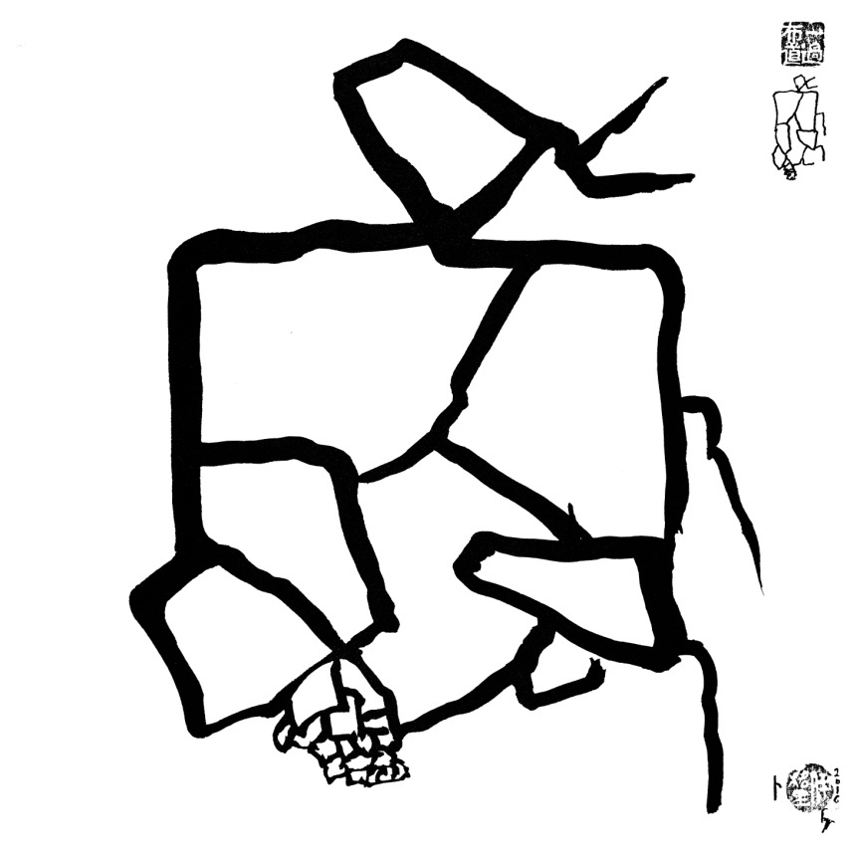

ИгорьБурдонов. Гадание на панцирях черепах № 4

1这两行借用了圣经典故，参见新约马可福音第十四章第三十六节，耶稣在客西马尼园祷告说：“父啊！在你凡事都能，求你将这杯撤去。” Эти две строки взяты из Священных Писаний. Смотри Евангелие от Марка, глава 14:36 Нового Завета. Иисус молился в Гефсиманском саду и сказал: “Авва, Отче! всё возможно Тебе; пронеси чашу сию мимо Меня.”
1 威利米尔·赫列布尼科夫（1885—1922），俄罗斯白银时代未来派诗人。

